

**Tema**

EUREKA BANK SOAP JAVA

GRUPO 2

**Tutor**

Ing. Eduardo Mauricio Campaña Ortega

MIS.MDU.CCNA.CCIA.

PhD. (c) Ingeniería de Software

PhD. (c) Seguridad Información

**Fecha**

11/12/2025

**EUREKA BANK SOAP JAVA**

PARTE PRÁCTICA 9

INSTALACIÓN DE HERRAMIENTAS 9

INSTALACIÓN DEL GESTOR DE BASE DE DATOS 9

ESTRUCTURA DE PROYECTO 9

CREACIÓN DE LA BASE DE DATOS 9

APLICACIÓN SERVIDOR 51

CREACIÓN DEL PROYECTO SERVIDOR 51

MODELO MVC 54

CONEXIÓN A BASE DE DATOS 55

PRUEBA DE CONEXIÓN A BASE DE DATOS 59

CODIFICACIÓN DE CLASES 63

PRUEBA DE FUNCIONAMIENTO DE SERVICIO 80

CREACIÓN DEL SERVICIO WEB 86

INSTALACIÓN DE SOAPUI 90

APLICACIÓN CLIENTE 97

CREACIÓN DEL PROYECTO CLIENTE ESCRITORIO 97

CREACIÓN DE LA CAPA DE SERVICIO 99

CREACIÓN DE LA CAPA DE PRUEBAS 113

CREACIÓN DEL CONTROLADOR 117

CREACIÓN DE LA VISTA 120

EJECUCIÓN 166

APLICACIÓN CLIENTE 167

CREACIÓN DEL PROYECTO CONSOLA 167

PRUEBA DE CONEXIÓN A BASE DE DATOS 177

CODIFICACIÓN DE CLASES 178

CREACIÓN DEL CONTROLADOR 180

EJECUCIÓN 190

APLICACIÓN CLIENTE 190

CREACIÓN DEL PROYECTO WEB 190

EJECUCION 212

APLICACIÓN CLIENTE 213

CREACIÓN DEL PROYECTO MÓVIL 213

CONCLUSIONES 249

RECOMENDACIONES 249

**ÍNDICE DE IMÁGENES**

Figura 1 Creación de la carpeta raíz 10

Figura 2 Estructura inicial del proyecto 10

Figura 3. Registro de la cuenta de Gmail. 11

Figura 4. Método de pago para Google Cloud. 11

Figura 5. Alertas de Google Cloud por consumo de servicios. 12

Figura 6. Recurso SQL en la nube de Google. 12

Figura 7. Creación de la instancia con el crédito de Google. 13

Figura 8. Selección del gestor de base de datos. 13

Figura 9. Características del gestor e instancia de la base de datos. 14

Figura 10. Creación de la instancia y gestor de base de datos MySQL. 14

Figura 11. Configuración de la IP pública del servidor. 15

Figura 12. Creación de la BD. 15

Figura 13. Conexión desde Cloud Shell 16

Figura 7 Tablas de la base de datos 29

Figura 8 Script para la generación de datos 29

Figura 9 Modelo de la Base de Datos 51

Figura 10 Nuevo proyecto 52

Figura 11 Aplicación tipo web 52

Figura 12 Asignación de nombre y ubicación 53

Figura 13 Configuración del servidor 53

Figura 14 Configuración de frameworks 54

Figura 15 Página principal del proyecto 54

Figura 16 Creación de los paquetes 55

Figura 17 Denominación de los paquetes 55

Figura 18 Verificación de la creación de paquetes 56

Figura 19 Estructura de los paquetes 56

Figura 20 Creación de la clase AccesoDB 56

Figura 21 Configuración de la clase 57

Figura 22 Codificación de la clase 57

Figura 23 Creación de la clase de pruebas para la conexión 60

Figura 24 Codificación clase de prueba 60

Figura 25 Error de comprobación del Driver 61

Figura 26 Bibliotecas del proyecto 62

Figura 27 Adición de JAR’s 62

Figura 28 Selección del conector 62

Figura 29 Conector integrado en el proyecto 63

Figura 30 Resultado de la prueba de conexión a la base 63

Figura 31 Creación de la clase movimiento 64

Figura 32 Creación de la clase EurekaService 65

Figura 33 Creación de la prueba de la clase Movimiento 81

Figura 34 Prueba de ejecución de los movimientos 81

Figura 35 Creación de la prueba de la clase Depósito 84

Figura 36 Confirmación de la realización del depósito 84

Figura 37 Verificación en mysql cmd 85

Figura 38 Creación del nuevo servicio web 87

Figura 39 Configuración de nombre y ubicación 87

Figura 40 Codificación de los servicios web 88

Figura 41 Implementación de etiquetas 88

Figura 42 Codificación del servicio web 89

Figura 43 Adición de tags 89

Figura 44 Despliegue de la aplicación 89

Figura 45 Inicio el servidor 90

Figura 46 Verificación de los servicios web creados 90

Figura 47 Prueba de servicios 90

Figura 48 Tester del IDE 91

Figura 49 Búsqueda de SOAPUI 91

Figura 50 Resultado mostrado en el motor de búsqueda 92

Figura 51 Página principal de descarga 92

Figura 52 Pagina de descarga de SOAPUI 93

Figura 53 Mensaje de confirmación de descarga 93

Figura 54 Pantalla inicial de instalación y configuración 93

Figura 55 Configuración de ruta SOAPUI 94

Figura 56 Instalación de componentes 94

Figura 57 Pantalla final de instalación 95

Figura 58 Pantalla principal del aplicativo SOAPUI 95

Figura 59 Pantalla inicial 95

Figura 60 Creación de nuevo proyecto 96

Figura 61 Estructura tras cargar el proyecto 96

Figura 62 Lectura del WSDL del servicio 96

Figura 63 Petición del servicio 97

Figura 64 Respuesta del servicio incorrecto 97

Figura 65 Respuesta del servicio correcto 97

Figura 66 Verificación del movimiento 98

Figura 67 Creación del proyecto cliente 98

Figura 68 Creación del cliente del servicio web 99

Figura 69 Ubicación del proyecto servidor 99

Figura 70 Estructura inicial del proyecto 100

Figura 71 Creación de la clase EurekaService 100

Figura 72 Llamada a los métodos del servicio web 101

Figura 73 Generación de la capa de pruebas 114

Figura 74 Clases de pruebas 114

Figura 75 Resultado de la prueba del servicio movimientos 118

Figura 76 Resultados de la prueba de servicio depósito 118

Figura 77 Creación del controlador 118

Figura 78 Creación de las vistas 121

Figura 79 Prueba a la interfaz gráfica principal 121

Figura 80 Prueba a la interfaz gráfica de depósito 122

Figura 81 Prueba a la interfaz gráfica de consulta 122

Figura 82 Ejecución de depósito 167

Figura 83 Ejecución de la consulta de movimientos 167

Figura 84 Creación Java Application, Java with Ant 168

Figura 85 Creación proyecto estructura general 169

Figura 86 Creación proyecto estructura general carpeta 02. Cliente Escritorio 169

Figura 87 Creación Web Service Client 169

Figura 88 Asignar servicios al cliente 170

Figura 89 Verificar directorios de creación 170

Figura 90 90 Servicios WSDL generados en el cliente 170

Figura 91 Creación paquete ec.edu.monster.controlador 171

Figura 92 Creación paquete ec.edu.monster.servicio 171

Figura 93 Creación paquete ec.edu.monster.db 172

Figura 94 Creación paquete ec.edu.monster.modelo 172

Figura 95 Creación paquete ec.edu.monster.pruebas 173

Figura 96 Estructura proyecto cliente 173

Figura 97 Creación clase AccesoDB 174

Figura 98 Codificación clase AccesoDB 174

Figura 99 Creación clase PruebaConexión 178

Figura 100 Codificación clase PruebaConexión 178

Figura 101 Creación clase Movimiento 179

Figura 102 Codificación clase Movimiento 179

Figura 103 Creación clase EurekaService 180

Figura 104 Codificación clase EurekaService 180

Figura 105 Creación clase EurekaController 181

Figura 106 Codificación clase EurekaController 181

Figura 107 Creación clase WSEurekaClient 184

Figura 108 Codificación clase WSEurekaClient 184

Figura 109 Ejecución clase WSEurekaClient 191

Figura 110 Creación directorio 02.CLIENTE WEB 192

Figura 111 Creación directorio WSEurekaClient 192

Figura 112 Creación estructura proyecto Web 192

Figura 113 Ejecución Vista Principal 213

Figura 114 Ejecución Vista Consultar Movimientos 214

Figura 115 Ejecución Vista Realizar Depósitos 214

Figura 116 Creación Nuevo Proyecto 215

Figura 117 Creación Empty Activity 215

Figura 118 Configuración Nuevo Proyecto 216

Figura 119 Estructura proyecto 216

Figura 120 Creación nueva clase en paquete modelo 216

Figura 121 Codificación clase Movimiento 216

Figura 122 Creación clase MovimientoAdapter 218

Figura 123 Codificación clase MovimientoAdapter 218

Figura 124 Creación clases DepósitoActivity y MovimientoActivity en paquete servicio 220

Figura 125 Creación clase WebServiceHelper 225

Figura 126 Modificación clase MainActivity 230

Figura 127 Creación archivo button_background 232

Figura 128 Creación archivos en carpeta layout 232

Figura 129 Creación archivos en carpeta values 245

Figura 130 Ejecución Pantalla Principal 248

Figura 131 Ejecución Pantalla Depósitos 249

Figura 132 Ejecución Pantalla Consultas 249

**ÍNDICE DE TABLAS**

Tabla 1 Script para la creación de objetos de la base de datos 12

Tabla 2 Script carga de datos de prueba 23

Tabla 3 Clase Acceso Base de Datos 40

Tabla 4 Clase de prueba de conexión 43

Tabla 5 Codificación clase Movimiento 47

Tabla 6 Codificación Clase EurekaService 52

Tabla 8 Codificación prueba de la clase movimiento 62

Tabla 10 Codificación prueba depósito 65

Tabla 11 Clase llamada a servicios web 81

Tabla 12 Clase llamada a servicios web 94

Tabla 13 Clase de prueba movimientos 96

Tabla 14 Clase de prueba depósito 97

Tabla 15 Codificación controlador 99

Tabla 16 ConsultaView 103

Tabla 17 MainView 117

Tabla 18 DepositoView 131

Tabla 19 Clase Acceso Base de Datos 153

Tabla 20 Codificación controlador 160

Tabla 21 Codificación Clase WSEurekaClient 163

Tabla 22 Codificación Vista Principal 171

Tabla 23 Codificación realizarConsultas 173

Tabla 24 Codificación realizarDepósitos 176

Tabla 25 Codificación consulta_movimiento 179

Tabla 26 Codificación realizarDepósitos 180

Tabla 27 codificación clase Movimiento 184

Tabla 28 codificación clase MovimientoAdapter 186

Tabla 29 Codificación clase DepósitoActivity 188

Tabla 30 Codificación clase MovimientoActivity 191

Tabla 31 Codificación clase WebServiceHelper 193

Tabla 32 Codificación clase MainActivity 196

Tabla 33 Codificación archivo button_background 197

Tabla 34 Codificación archivo activity_consulta_movimiento 197

Tabla 35 Codificación archivo activity_deposito 200

Tabla 36 Codificación archivo activity_menu 201

Tabla 37 Codificación archivo item_movimiento 202

Tabla 38 Codificación archivo row_movimiento 204

Tabla 39 Codificación archivo colors 205

Tabla 40 Codificación archivo strings 206

Tabla 41 Codificación archivo styles 206

Tabla 42 Codificación AndroidManifest 206

# PARTE PRÁCTICA

Para la realización de la parte práctica de este proyecto, es necesario realizar los siguientes pasos detallados a continuación y adaptarlo a las necesidades de cada individuo.

## INSTALACIÓN DE HERRAMIENTAS

### INSTALACIÓN DEL GESTOR DE BASE DE DATOS

VIDEO HAMILTON MYSQL

## ESTRUCTURA DE PROYECTO

Para la elaboración del proyecto, en primer lugar, se debe crear una carpeta donde se vaya a almacenar los archivos necesarios para su funcionamiento.



Figura 1 Creación de la carpeta raíz

Dentro de la carpeta principal del proyecto, ubicar la siguiente subestructura.

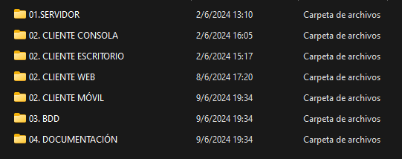

Figura 2 Estructura inicial del proyecto

Todo esto con la finalidad de llevar buenas prácticas y de tener todo organizado.

## CREACIÓN DE LA BASE DE DATOS

Una vez realizados los pasos anteriores, se procede con la creación de una base de datos con sus tablas y datos, para ello es necesario realizar lo siguiente.

En la nube de Google Cloud se creará una cuenta nueva, para este caso se usará la cuenta de Gmail.

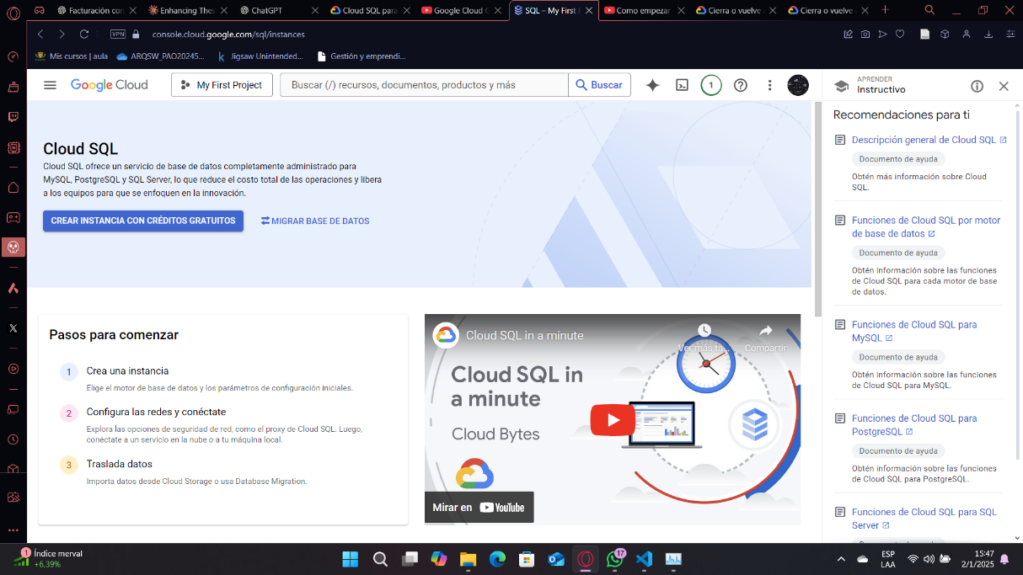

Figura 3. Registro de la cuenta de Gmail.

Para obtener el crédito de $300 se debe de ingresar un método de pago, con este crédito se podrán crear y consumir los servicios necesarios para esta práctica.

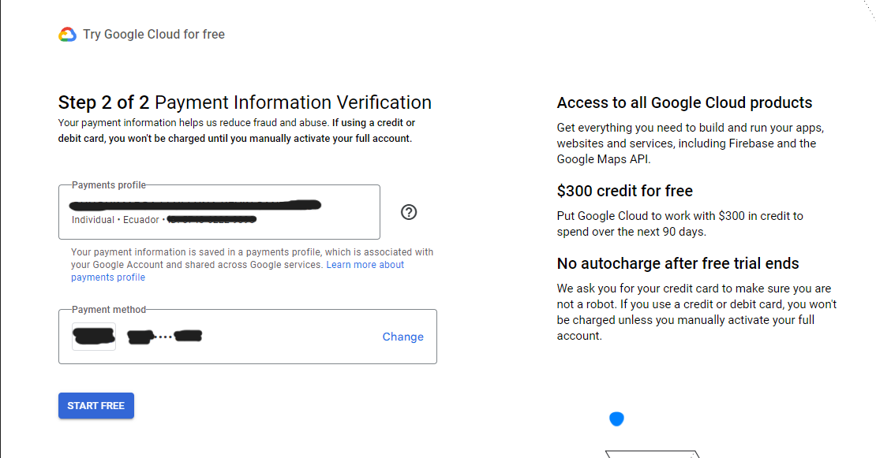

Figura 4. Método de pago para Google Cloud.

Para evitar cualquier inconveniente con el consumo de los servicios de Google Cloud, se definirá una alerta con un monto máximo para que se notifique en caso de cualquier anomalía.

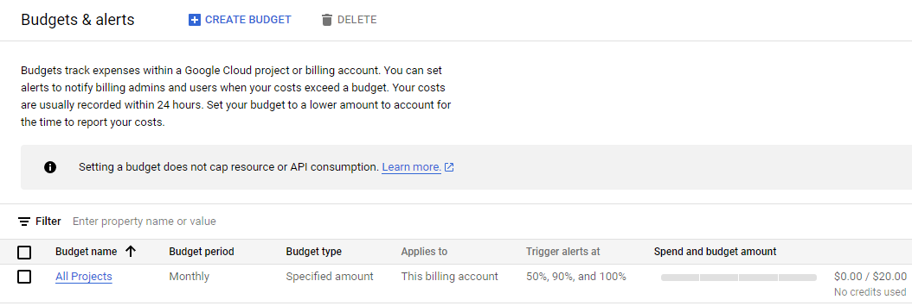

Figura 5. Alertas de Google Cloud por consumo de servicios.

Una vez creada la cuenta y realizados los ajustes iniciales, ingresar al tablero de gestión de la nube de Google y seleccionar el recurso SQL.

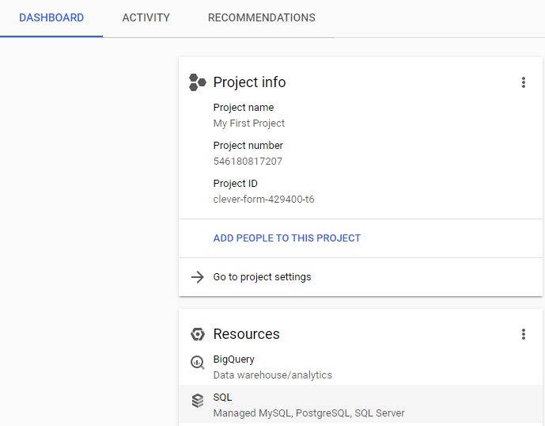

Figura 6. Recurso SQL en la nube de Google.

A continuación, dar clic en el botón azul para crear una nueva instancia usando el crédito libre que proporciona la nube de Google.

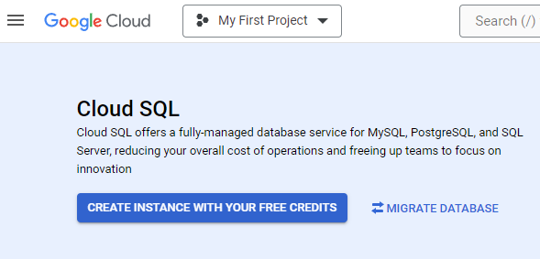

Figura 7. Creación de la instancia con el crédito de Google.

Luego se muestran las opciones de gestores de bases de datos relacionales que ofrece Google Cloud, dar clic sobre el botón seleccionar MySQL.

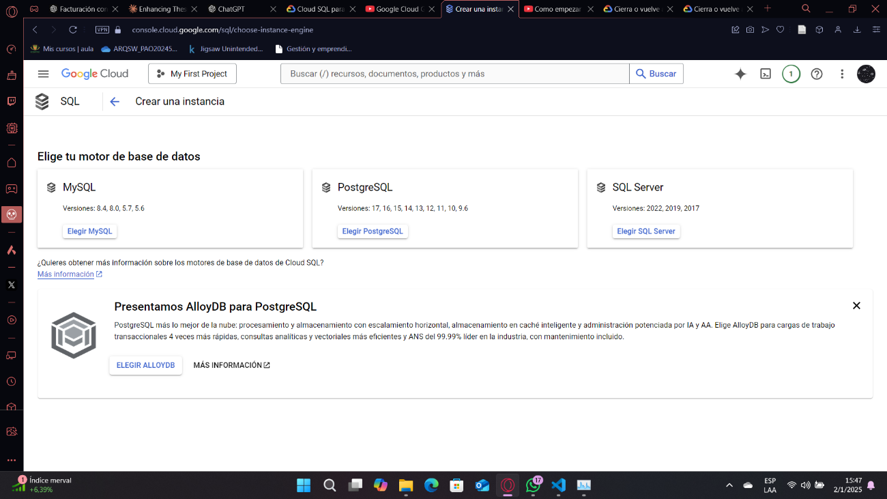

Figura 8. Selección del gestor de base de datos.

El costo de tener alojado una base de datos en la nube depende de varios factores, los cuales principalmente son la version de base de datos, la región y las características de la instancia en donde se ejecutará el gestor de base de datos. Para esta práctica se realizará la configuración tal y como se muestra en la siguiente figura.

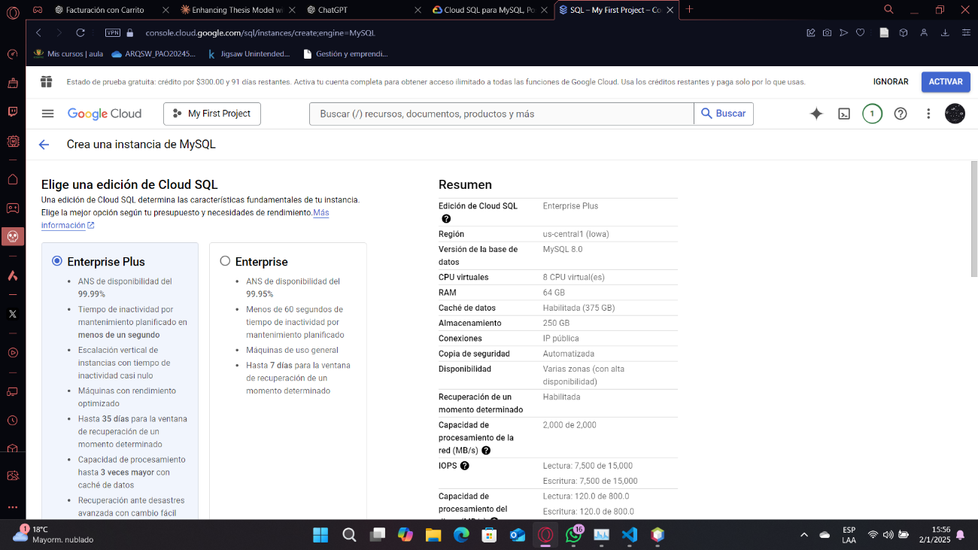

Figura 9. Características del gestor e instancia de la base de datos.

Un aspecto importante es definir la región en donde se alojará la instancia y el gestor de base de datos, para esto se debe realizar una revisión de las zonas disponibles que tiene la nube de Google Cloud. La región seleccionada para esta práctica será us-east1. Una vez finalizada la configuración dar clic en crear instancia.

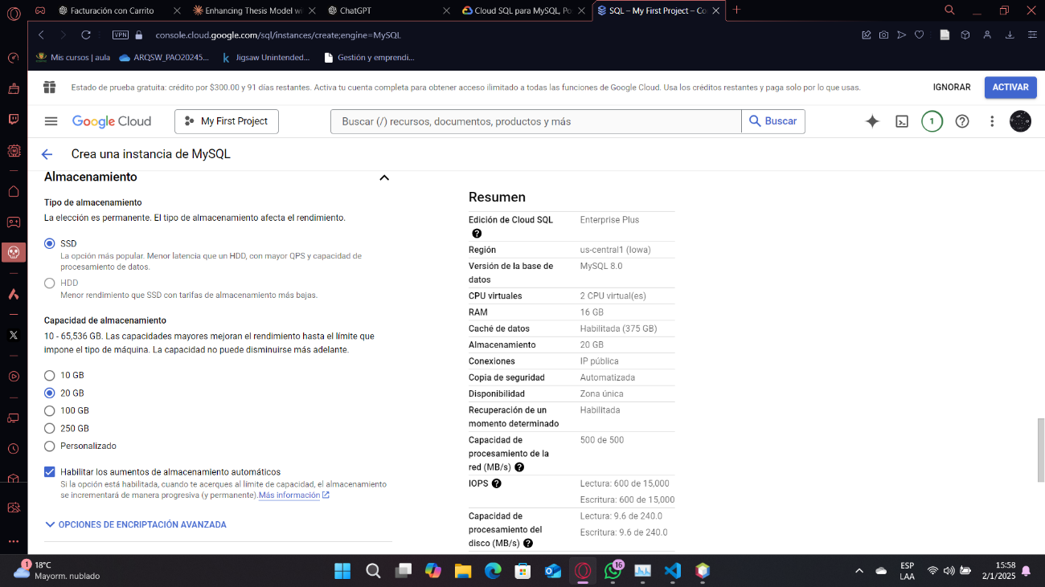

Figura 10. Creación de la instancia y gestor de base de datos MySQL.

Una vez que finaliza la creación de la instancia y el gestor de base de datos, ingresar a Connections > Networking para agregar la IP pública del servidor. Esto permite la conexión de la base de datos con un cliente de mysql con el cual se podrá gestionar las bases de datos.

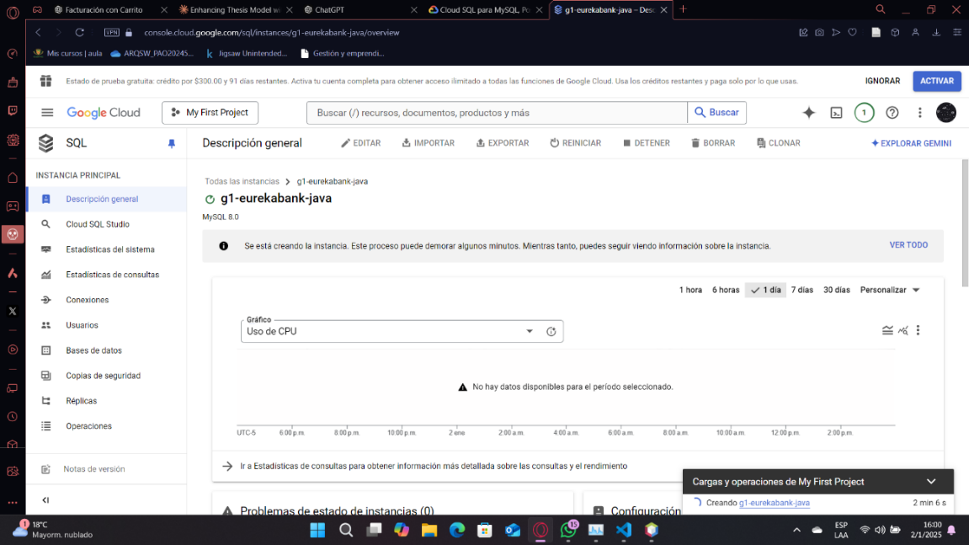

Figura 11. Configuración de la IP pública del servidor.

Se creará la base de datos denoinada EUREKABANK.

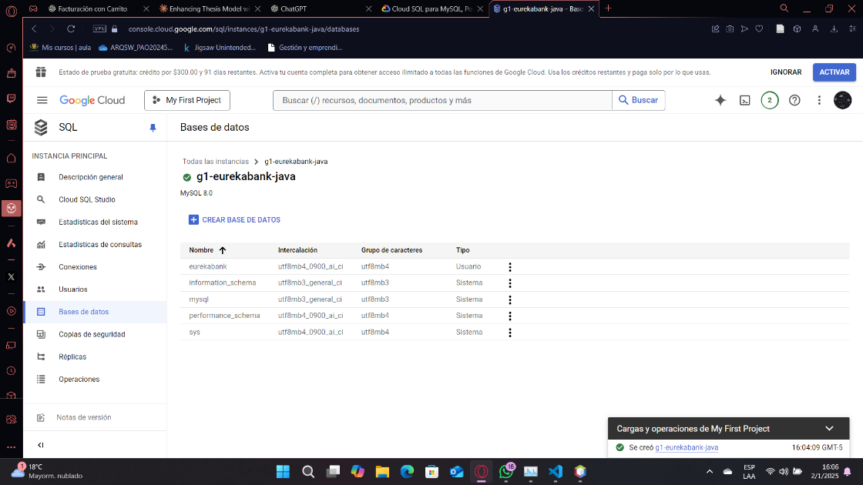

Figura 12. Creación de la BD.

Una vez creada la base de datos se utilizará Cloud Shell para crear las tablas y realizar la inserción de los datos.

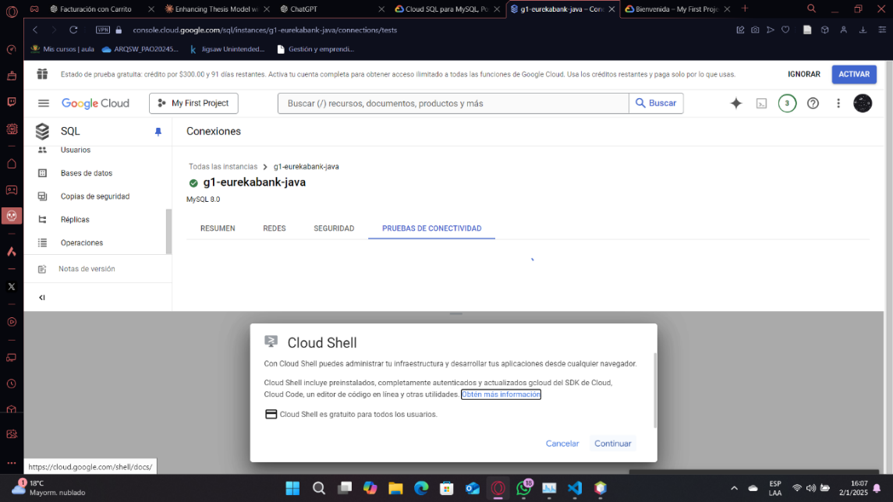

Figura 13. Conexión desde Cloud Shell

A continuación, ingresar el SQL para crear la base de datos de EurekaBank y los registros de prueba iniciales.

|  |
| --- |
| Tabla 1 Script para la creación de objetos de la base de datos/*  Empresa : EurekaBank  Software : Sistema de Cuentas de Ahorro  DBMS : MySQL Server  Base de Datos : eurekabank  Script : Crea la Base de Datos  Responsable : Ing. Eric Gustavo Coronel Castillo  Email : gcoronelc@gmail.com  Sitio Web : http://www.desarrollasoftware.com  Blog : http://gcoronelc.blogspot.com  */  -- =============================================  -- Ultimos cambios  -- =============================================  /*  02-Junio-2017  En la tabla EMPLEADO se ha modificado las columnas vch_emplusuario y vch_emplclave  para que acepten NULL, esto debido por que no todos los empleados deben tener  cuentas para utilizar las aplicaciones.  Quiere decir, que la creación de cuentas de usuario es un proceso independiente  del mantenimiento de los datos del empleado.  En el archivo Carga_Datos.sql se han agregado algunos registros de empleados  con los campos vch_emplusuario y vch_emplclave nulos para ilustrar los cambios.    14-Jun-2017  Se crea la tala para el log de sesiones.  20-Jun-2017  Se agrega tablas para el modulo de seguridad.    */  -- =============================================  -- Creación de la Base de Datos  -- =============================================  DROP DATABASE IF EXISTS eurekabank;  CREATE DATABASE eurekabank;  -- =============================================  -- Seleccionar la Base de Datos  -- =============================================  USE eurekabank;  SET NAMES 'utf8';  -- =============================================  -- Creación de los Objetos de la Base de Datos  -- =============================================  CREATE TABLE TipoMovimiento (  chr_tipocodigo CHAR(3) NOT NULL,  vch_tipodescripcion VARCHAR(40) NOT NULL,  vch_tipoaccion VARCHAR(10) NOT NULL,  vch_tipoestado VARCHAR(15) DEFAULT 'ACTIVO' NOT NULL,  CONSTRAINT PK_TipoMovimiento  PRIMARY KEY (chr_tipocodigo),  CONSTRAINT chk_tipomovimiento_vch_tipoaccion  CHECK (vch_tipoaccion IN ('INGRESO', 'SALIDA')),  CONSTRAINT chk_tipomovimiento_vch_tipoestado  CHECK (vch_tipoestado IN ('ACTIVO', 'ANULADO', 'CANCELADO'))  ) ENGINE = INNODB ;  CREATE TABLE Sucursal (  chr_sucucodigo CHAR(3) NOT NULL,  vch_sucunombre VARCHAR(50) NOT NULL,  vch_sucuciudad VARCHAR(30) NOT NULL,  vch_sucudireccion VARCHAR(50) NULL,  int_sucucontcuenta INTEGER NOT NULL,  CONSTRAINT PK_Sucursal  PRIMARY KEY (chr_sucucodigo)  ) ENGINE = INNODB ;  CREATE TABLE Empleado (  chr_emplcodigo CHAR(4) NOT NULL,  vch_emplpaterno VARCHAR(25) NOT NULL,  vch_emplmaterno VARCHAR(25) NOT NULL,  vch_emplnombre VARCHAR(30) NOT NULL,  vch_emplciudad VARCHAR(30) NOT NULL,  vch_empldireccion VARCHAR(50) NULL,  CONSTRAINT PK_Empleado PRIMARY KEY (chr_emplcodigo)  ) ENGINE = INNODB ;  CREATE TABLE Modulo  (  int_moducodigo INTEGER NOT NULL,  vch_modunombre VARCHAR(50) NULL,  vch_moduestado VARCHAR(15) NOT NULL  DEFAULT 'ACTIVO'  CHECK ( vch_moduestado IN ('ACTIVO', 'ANULADO', 'CANCELADO') ),  CONSTRAINT PK_Modulo PRIMARY KEY (int_moducodigo)  ) ENGINE = INNODB ;  CREATE TABLE Usuario  (  chr_emplcodigo CHAR(4) NOT NULL,  vch_emplusuario VARCHAR(20) NOT NULL,  vch_emplclave VARCHAR(50) NOT NULL,  vch_emplestado VARCHAR(15) NULL DEFAULT 'ACTIVO'  CHECK ( vch_emplestado IN ('ACTIVO', 'ANULADO', 'CANCELADO') ),  CONSTRAINT PK_Usuario PRIMARY KEY (chr_emplcodigo),  CONSTRAINT U_Usuario_vch_emplusuario UNIQUE (vch_emplusuario),  FOREIGN KEY FK_Usuario_Empleado (chr_emplcodigo) REFERENCES Empleado (chr_emplcodigo)  ) ENGINE = INNODB ;  CREATE TABLE Permiso  (  chr_emplcodigo CHAR(4) NOT NULL,  int_moducodigo INTEGER NOT NULL,  vch_permestado VARCHAR(15) NOT NULL  DEFAULT 'ACTIVO'  CHECK ( vch_permestado IN ('ACTIVO', 'ANULADO', 'CANCELADO') ),  CONSTRAINT PK_Permiso PRIMARY KEY (chr_emplcodigo,int_moducodigo),  FOREIGN KEY FK_Permiso_Modulo (int_moducodigo) REFERENCES Modulo (int_moducodigo),  FOREIGN KEY FK_Permiso_Usuario (chr_emplcodigo) REFERENCES Usuario (chr_emplcodigo)  ) ENGINE = INNODB ;  CREATE TABLE LOGSESSION(  ID INT NOT NULL AUTO_INCREMENT,  chr_emplcodigo CHAR(4) NOT NULL,  fec_ingreso DATETIME NOT NULL,  fec_salida DATETIME NULL,  ip VARCHAR(20) NOT NULL DEFAULT 'NONE',  hostname VARCHAR(100) NOT NULL DEFAULT 'NONE',  CONSTRAINT PK_LOG_SESSION PRIMARY KEY (ID),  CONSTRAINT fk_log_session_empleado  FOREIGN KEY (chr_emplcodigo)  REFERENCES Empleado (chr_emplcodigo)  ON DELETE RESTRICT  ON UPDATE RESTRICT  ) ENGINE = INNODB ;  CREATE TABLE Asignado (  chr_asigcodigo CHAR(6) NOT NULL,  chr_sucucodigo CHAR(3) NOT NULL,  chr_emplcodigo CHAR(4) NOT NULL,  dtt_asigfechaalta DATE NOT NULL,  dtt_asigfechabaja DATE NULL,  CONSTRAINT PK_Asignado  PRIMARY KEY (chr_asigcodigo),  KEY idx_asignado01 (chr_emplcodigo),  CONSTRAINT fk_asignado_empleado  FOREIGN KEY (chr_emplcodigo)  REFERENCES Empleado (chr_emplcodigo)  ON DELETE RESTRICT  ON UPDATE RESTRICT,  KEY idx_asignado02 (chr_sucucodigo),  CONSTRAINT fk_asignado_sucursal  FOREIGN KEY (chr_sucucodigo)  REFERENCES Sucursal (chr_sucucodigo)  ON DELETE RESTRICT  ON UPDATE RESTRICT  ) ENGINE = INNODB;  CREATE TABLE Cliente (  chr_cliecodigo CHAR(5) NOT NULL,  vch_cliepaterno VARCHAR(25) NOT NULL,  vch_cliematerno VARCHAR(25) NOT NULL,  vch_clienombre VARCHAR(30) NOT NULL,  chr_cliedni CHAR(8) NOT NULL,  vch_clieciudad VARCHAR(30) NOT NULL,  vch_cliedireccion VARCHAR(50) NOT NULL,  vch_clietelefono VARCHAR(20) NULL,  vch_clieemail VARCHAR(50) NULL,  CONSTRAINT PK_Cliente  PRIMARY KEY (chr_cliecodigo)  ) ENGINE = INNODB ;  CREATE TABLE Moneda (  chr_monecodigo CHAR(2) NOT NULL,  vch_monedescripcion VARCHAR(20) NOT NULL,  CONSTRAINT PK_Moneda  PRIMARY KEY (chr_monecodigo)  ) ENGINE = INNODB ;  CREATE TABLE Cuenta (  chr_cuencodigo CHAR(8) NOT NULL,  chr_monecodigo CHAR(2) NOT NULL,  chr_sucucodigo CHAR(3) NOT NULL,  chr_emplcreacuenta CHAR(4) NOT NULL,  chr_cliecodigo CHAR(5) NOT NULL,  dec_cuensaldo DECIMAL(12,2) NOT NULL,  dtt_cuenfechacreacion DATE NOT NULL,  vch_cuenestado VARCHAR(15) DEFAULT 'ACTIVO' NOT NULL,  int_cuencontmov INTEGER NOT NULL,  chr_cuenclave CHAR(6) NOT NULL,  CONSTRAINT chk_cuenta_chr_cuenestado  CHECK (vch_cuenestado IN ('ACTIVO', 'ANULADO', 'CANCELADO')),  CONSTRAINT PK_Cuenta  PRIMARY KEY (chr_cuencodigo),  KEY idx_cuenta01 (chr_cliecodigo),  CONSTRAINT fk_cuenta_cliente  FOREIGN KEY (chr_cliecodigo)  REFERENCES Cliente (chr_cliecodigo)  ON DELETE RESTRICT  ON UPDATE RESTRICT,  KEY idx_cuenta02 (chr_emplcreacuenta),  CONSTRAINT fk_cuente_empleado  FOREIGN KEY (chr_emplcreacuenta)  REFERENCES Empleado (chr_emplcodigo)  ON DELETE RESTRICT  ON UPDATE RESTRICT,  KEY idx_cuenta03 (chr_sucucodigo),  CONSTRAINT fk_cuenta_sucursal  FOREIGN KEY (chr_sucucodigo)  REFERENCES Sucursal (chr_sucucodigo)  ON DELETE RESTRICT  ON UPDATE RESTRICT,  KEY idx_cuenta04 (chr_monecodigo),  CONSTRAINT fk_cuenta_moneda  FOREIGN KEY (chr_monecodigo)  REFERENCES Moneda (chr_monecodigo)  ON DELETE RESTRICT  ON UPDATE RESTRICT  ) ENGINE = INNODB ;  CREATE TABLE Movimiento (  chr_cuencodigo CHAR(8) NOT NULL,  int_movinumero INTEGER NOT NULL,  dtt_movifecha DATE NOT NULL,  chr_emplcodigo CHAR(4) NOT NULL,  chr_tipocodigo CHAR(3) NOT NULL,  dec_moviimporte DECIMAL(12,2) NOT NULL,  chr_cuenreferencia CHAR(8) NULL,  CONSTRAINT chk_Movimiento_importe4  CHECK (dec_moviimporte >= 0.0),  CONSTRAINT PK_Movimiento  PRIMARY KEY (chr_cuencodigo, int_movinumero),  KEY idx_movimiento01 (chr_tipocodigo),  CONSTRAINT fk_movimiento_tipomovimiento  FOREIGN KEY (chr_tipocodigo)  REFERENCES TipoMovimiento (chr_tipocodigo)  ON DELETE RESTRICT  ON UPDATE RESTRICT,  KEY idx_movimiento02 (chr_emplcodigo),  CONSTRAINT fk_movimiento_empleado  FOREIGN KEY (chr_emplcodigo)  REFERENCES Empleado (chr_emplcodigo)  ON DELETE RESTRICT  ON UPDATE RESTRICT,  KEY idx_movimiento03 (chr_cuencodigo),  CONSTRAINT fk_movimiento_cuenta  FOREIGN KEY (chr_cuencodigo)  REFERENCES Cuenta (chr_cuencodigo)  ON DELETE RESTRICT  ON UPDATE RESTRICT  ) ENGINE = INNODB ;  CREATE TABLE Parametro (  chr_paracodigo CHAR(3) NOT NULL,  vch_paradescripcion VARCHAR(50) NOT NULL,  vch_paravalor VARCHAR(70) NOT NULL,  vch_paraestado VARCHAR(15) DEFAULT 'ACTIVO' NOT NULL,  CONSTRAINT chk_parametro_vch_paraestado  CHECK (vch_paraestado IN ('ACTIVO', 'ANULADO', 'CANCELADO')),  CONSTRAINT PK_Parametro  PRIMARY KEY (chr_paracodigo)  ) ENGINE = INNODB ;  CREATE TABLE InteresMensual (  chr_monecodigo CHAR(2) NOT NULL,  dec_inteimporte DECIMAL(12,2) NOT NULL,  CONSTRAINT PK_InteresMensual  PRIMARY KEY (chr_monecodigo),  KEY idx_interesmensual01 (chr_monecodigo),  CONSTRAINT fk_interesmensual_moneda  FOREIGN KEY (chr_monecodigo)  REFERENCES Moneda (chr_monecodigo)  ON DELETE RESTRICT  ON UPDATE RESTRICT  ) ENGINE = INNODB ;  CREATE TABLE CostoMovimiento (  chr_monecodigo CHAR(2) NOT NULL,  dec_costimporte DECIMAL(12,2) NOT NULL,  CONSTRAINT PK_CostoMovimiento  PRIMARY KEY (chr_monecodigo),  KEY idx_costomovimiento (chr_monecodigo),  CONSTRAINT fk_costomovimiento_moneda  FOREIGN KEY (chr_monecodigo)  REFERENCES Moneda (chr_monecodigo)  ON DELETE RESTRICT  ON UPDATE RESTRICT  ) ENGINE = INNODB ;  CREATE TABLE CargoMantenimiento (  chr_monecodigo CHAR(2) NOT NULL,  dec_cargMontoMaximo DECIMAL(12,2) NOT NULL,  dec_cargImporte DECIMAL(12,2) NOT NULL,  CONSTRAINT PK_CargoMantenimiento  PRIMARY KEY (chr_monecodigo),  KEY idx_cargomantenimiento01 (chr_monecodigo),  CONSTRAINT fk_cargomantenimiento_moneda  FOREIGN KEY (chr_monecodigo)  REFERENCES Moneda (chr_monecodigo)  ON DELETE RESTRICT  ON UPDATE RESTRICT  ) ENGINE = INNODB ;  CREATE TABLE Contador (  vch_conttabla VARCHAR(30) NOT NULL,  int_contitem INTEGER NOT NULL,  int_contlongitud INTEGER NOT NULL,  CONSTRAINT PK_Contador  PRIMARY KEY (vch_conttabla)  ) ENGINE = INNODB ;  USE MYSQL;  GRANT ALL PRIVILEGES ON *.* TO 'eureka'@'%' IDENTIFIED BY 'admin' WITH GRANT OPTION;  GRANT ALL PRIVILEGES ON *.* TO 'eureka'@'localhost' IDENTIFIED BY 'admin' WITH GRANT OPTION;  FLUSH PRIVILEGES;  USE EUREKABANK; |

Una vez realizado el proceso anterior, se debe dirigir a opción de estructura y verificar la creación de todas las tablas.

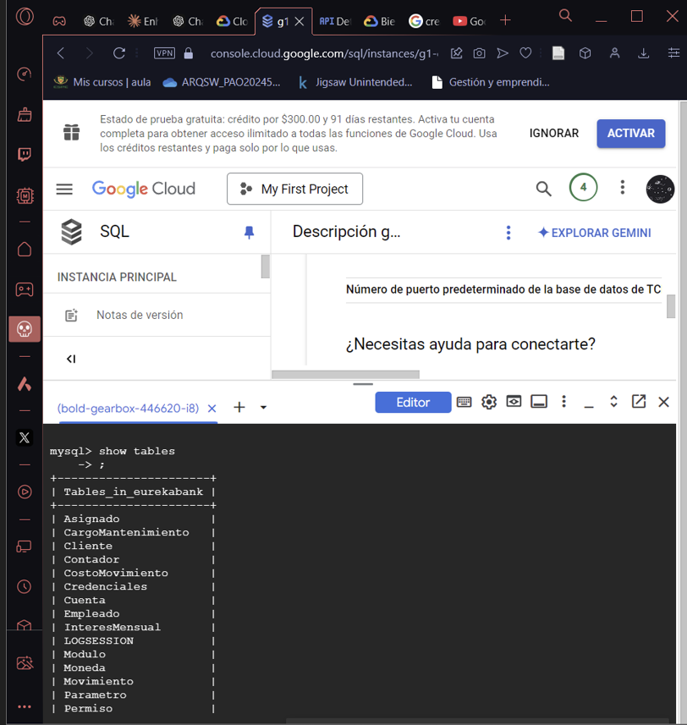

Figura 14 Tablas de la base de datos

Para la carga de datos el proceso es similar a la creación de tablas con la diferencia de que se ingresa el archivo Carga_Datos.sql.

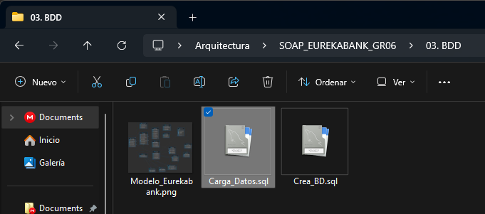

Figura 15 Script para la generación de datos

Tabla 2 Script carga de datos de prueba

|  |
| --- |
| /*  Empresa : EurekaBank  Software : Sistema de Cuentas de Ahorro  DBMS : MySQL Server  Base de Datos : eurekabank  Script : Carga Datos  Responsable : Ing. Eric Gustavo Coronel Castillo  Email : gcoronelc@gmail.com  Sitio Web : www.desarrollasoftware.com  Blog : http://gcoronelc.blogspot.com  */  -- =============================================  -- Seleccionar la base de datos  -- =============================================  use eurekabank;  set names utf8;  -- =============================================  -- Cargar Datos de Prueba  -- =============================================  -- Tabla: Moneda  insert into moneda values ( '01', 'Soles' );  insert into moneda values ( '02', 'Dolares' );  -- Tabla: CargoMantenimiento  insert into cargomantenimiento values ( '01', 3500.00, 7.00 );  insert into cargomantenimiento values ( '02', 1200.00, 2.50 );  -- Tabla: CargoMovimiento  insert into CostoMovimiento values ( '01', 2.00 );  insert into CostoMovimiento values ( '02', 0.60 );  -- Tabla: InteresMensual  insert into InteresMensual values ( '01', 0.70 );  insert into InteresMensual values ( '02', 0.60 );  -- Tabla: TipoMovimiento  insert into TipoMovimiento values( '001', 'Apertura de Cuenta', 'INGRESO', 'ACTIVO' );  insert into TipoMovimiento values( '002', 'Cancelar Cuenta', 'SALIDA', 'ACTIVO' );  insert into TipoMovimiento values( '003', 'Deposito', 'INGRESO', 'ACTIVO' );  insert into TipoMovimiento values( '004', 'Retiro', 'SALIDA', 'ACTIVO' );  insert into TipoMovimiento values( '005', 'Interes', 'INGRESO', 'ACTIVO' );  insert into TipoMovimiento values( '006', 'Mantenimiento', 'SALIDA', 'ACTIVO' );  insert into TipoMovimiento values( '007', 'ITF', 'SALIDA', 'ACTIVO' );  insert into TipoMovimiento values( '008', 'Transferencia', 'INGRESO', 'ACTIVO' );  insert into TipoMovimiento values( '009', 'Transferencia', 'SALIDA', 'ACTIVO' );  insert into TipoMovimiento values( '010', 'Cargo por Movimiento', 'SALIDA', 'ACTIVO' );  -- Tabla: Sucursal  insert into sucursal values( '001', 'Sipan', 'Chiclayo', 'Av. Balta 1456', 2 );  insert into sucursal values( '002', 'Chan Chan', 'Trujillo', 'Jr. Independencia 456', 3 );  insert into sucursal values( '003', 'Los Olivos', 'Lima', 'Av. Central 1234', 0 );  insert into sucursal values( '004', 'Pardo', 'Lima', 'Av. Pardo 345 - Miraflores', 0 );  insert into sucursal values( '005', 'Misti', 'Arequipa', 'Bolivar 546', 0 );  insert into sucursal values( '006', 'Machupicchu', 'Cusco', 'Calle El Sol 534', 0 );  insert into sucursal values( '007', 'Grau', 'Piura', 'Av. Grau 1528', 0 );  -- Tabla: Empleado  INSERT INTO empleado VALUES( '9999', 'Internet', 'Internet', 'internet', 'Internet', 'internet' );  INSERT INTO empleado VALUES( '0001', 'Romero', 'Castillo', 'Carlos Alberto', 'Trujillo', 'Call1 1 Nro. 456' );  INSERT INTO empleado VALUES( '0002', 'Castro', 'Vargas', 'Lidia', 'Lima', 'Federico Villarreal 456 - SMP' );  INSERT INTO empleado VALUES( '0003', 'Reyes', 'Ortiz', 'Claudia', 'Lima', 'Av. Aviación 3456 - San Borja' );  INSERT INTO empleado VALUES( '0004', 'Ramos', 'Garibay', 'Angelica', 'Chiclayo', 'Calle Barcelona 345' );  INSERT INTO empleado VALUES( '0005', 'Ruiz', 'Zabaleta', 'Claudia', 'Cusco', 'Calle Cruz Verde 364' );  INSERT INTO empleado VALUES( '0006', 'Cruz', 'Tarazona', 'Ricardo', 'Areguipa', 'Calle La Gruta 304' );  INSERT INTO empleado VALUES( '0007', 'Diaz', 'Flores', 'Edith', 'Lima', 'Av. Pardo 546' );  INSERT INTO empleado VALUES( '0008', 'Sarmiento', 'Bellido', 'Claudia Rocio', 'Areguipa', 'Calle Alfonso Ugarte 1567' );  INSERT INTO empleado VALUES( '0009', 'Pachas', 'Sifuentes', 'Luis Alberto', 'Trujillo', 'Francisco Pizarro 1263' );  INSERT INTO empleado VALUES( '0010', 'Tello', 'Alarcon', 'Hugo Valentin', 'Cusco', 'Los Angeles 865' );  INSERT INTO empleado VALUES( '0011', 'Carrasco', 'Vargas', 'Pedro Hugo', 'Chiclayo', 'Av. Balta 1265' );  INSERT INTO empleado VALUES( '0012', 'Mendoza', 'Jara', 'Monica Valeria', 'Lima', 'Calle Las Toronjas 450' );  INSERT INTO empleado VALUES( '0013', 'Espinoza', 'Melgar', 'Victor Eduardo', 'Huancayo', 'Av. San Martin 6734 Dpto. 508 ' );  INSERT INTO empleado VALUES( '0014', 'Hidalgo', 'Sandoval', 'Milagros Leonor', 'Chiclayo', 'Av. Luis Gonzales 1230' );  -- Tabla: Usuario  INSERT INTO usuario VALUES( '9999', 'internet', SHA('internet'), 'ACTIVO' );  INSERT INTO usuario VALUES( '0001', 'cromero', SHA('chicho'), 'ACTIVO' );  INSERT INTO usuario VALUES( '0002', 'lcastro', SHA('flaca'), 'ACTIVO' );  INSERT INTO usuario VALUES( '0003', 'creyes', SHA('linda'), 'ANULADO' );  INSERT INTO usuario VALUES( '0004', 'aramos', SHA('china'), 'ACTIVO' );  INSERT INTO usuario VALUES( '0005', 'cvalencia', SHA('angel'), 'ACTIVO' );  INSERT INTO usuario VALUES( '0006', 'rcruz', SHA('cerebro'), 'ACTIVO' );  INSERT INTO usuario VALUES( '0007', 'ediaz', SHA('princesa'), 'ANULADO' );  INSERT INTO usuario VALUES( '0008', 'csarmiento', SHA('chinita'), 'ANULADO' );  INSERT INTO usuario VALUES( '0009', 'lpachas', SHA('gato'), 'ACTIVO' );  INSERT INTO usuario VALUES( '0010', 'htello', SHA('machupichu'), 'ACTIVO' );  INSERT INTO usuario VALUES( '0011', 'pcarrasco', SHA('tinajones'), 'ACTIVO' );  -- Tabla: Modulo  INSERT INTO Modulo VALUES( 1, 'Procesos', 'ACTIVO');  INSERT INTO Modulo VALUES( 2, 'Tablas', 'ACTIVO');  INSERT INTO Modulo VALUES( 3, 'Consultas', 'ACTIVO');  INSERT INTO Modulo VALUES( 4, 'Reportes', 'ACTIVO');  INSERT INTO Modulo VALUES( 5, 'Util', 'ACTIVO');  INSERT INTO Modulo VALUES( 6, 'Seguridad', 'ACTIVO');  -- Tabla: Permiso  -- Usuario: 0001  INSERT INTO Permiso VALUES( '0001', 1, 'ACTIVO');  INSERT INTO Permiso VALUES( '0001', 2, 'ACTIVO');  INSERT INTO Permiso VALUES( '0001', 3, 'ACTIVO');  INSERT INTO Permiso VALUES( '0001', 4, 'ACTIVO');  INSERT INTO Permiso VALUES( '0001', 5, 'ACTIVO');  INSERT INTO Permiso VALUES( '0001', 6, 'ACTIVO');  -- Usuario: 0002  INSERT INTO Permiso VALUES( '0002', 1, 'ACTIVO');  INSERT INTO Permiso VALUES( '0002', 2, 'ACTIVO');  INSERT INTO Permiso VALUES( '0002', 3, 'ACTIVO');  INSERT INTO Permiso VALUES( '0002', 4, 'ACTIVO');  INSERT INTO Permiso VALUES( '0002', 5, 'CANCELADO');  INSERT INTO Permiso VALUES( '0002', 6, 'CANCELADO');  -- Usuario: 0003  INSERT INTO Permiso VALUES( '0003', 1, 'ACTIVO');  INSERT INTO Permiso VALUES( '0003', 2, 'CANCELADO');  INSERT INTO Permiso VALUES( '0003', 3, 'ACTIVO');  INSERT INTO Permiso VALUES( '0003', 4, 'ACTIVO');  INSERT INTO Permiso VALUES( '0003', 5, 'ACTIVO');  INSERT INTO Permiso VALUES( '0003', 6, 'CANCELADO');  -- Usuario: 0004  INSERT INTO Permiso VALUES( '0004', 1, 'CANCELADO');  INSERT INTO Permiso VALUES( '0004', 2, 'ACTIVO');  INSERT INTO Permiso VALUES( '0004', 3, 'ACTIVO');  INSERT INTO Permiso VALUES( '0004', 4, 'CANCELADO');  INSERT INTO Permiso VALUES( '0004', 5, 'ACTIVO');  INSERT INTO Permiso VALUES( '0004', 6, 'CANCELADO');  -- Usuario: 0005  INSERT INTO Permiso VALUES( '0005', 1, 'ACTIVO');  INSERT INTO Permiso VALUES( '0005', 2, 'CANCELADO');  INSERT INTO Permiso VALUES( '0005', 3, 'ACTIVO');  INSERT INTO Permiso VALUES( '0005', 4, 'ACTIVO');  INSERT INTO Permiso VALUES( '0005', 5, 'ACTIVO');  INSERT INTO Permiso VALUES( '0005', 6, 'CANCELADO');  -- Usuario: 0006  INSERT INTO Permiso VALUES( '0006', 1, 'ACTIVO');  INSERT INTO Permiso VALUES( '0006', 2, 'ACTIVO');  INSERT INTO Permiso VALUES( '0006', 3, 'ACTIVO');  INSERT INTO Permiso VALUES( '0006', 4, 'ACTIVO');  INSERT INTO Permiso VALUES( '0006', 5, 'ACTIVO');  INSERT INTO Permiso VALUES( '0006', 6, 'ACTIVO');  -- Usuario: 0007  INSERT INTO Permiso VALUES( '0007', 1, 'CANCELADO');  INSERT INTO Permiso VALUES( '0007', 2, 'ACTIVO');  INSERT INTO Permiso VALUES( '0007', 3, 'ACTIVO');  INSERT INTO Permiso VALUES( '0007', 4, 'CANCELADO');  INSERT INTO Permiso VALUES( '0007', 5, 'ACTIVO');  INSERT INTO Permiso VALUES( '0007', 6, 'CANCELADO');  -- Asignado  insert into Asignado values( '000001', '001', '0004', '20071115', null );  insert into Asignado values( '000002', '002', '0001', '20071120', null );  insert into Asignado values( '000003', '003', '0002', '20071128', null );  insert into Asignado values( '000004', '004', '0003', '20071212', '20080325' );  insert into Asignado values( '000005', '005', '0006', '20071220', null );  insert into Asignado values( '000006', '006', '0005', '20080105', null );  insert into Asignado values( '000007', '004', '0007', '20080107', null );  insert into Asignado values( '000008', '005', '0008', '20080107', null );  insert into Asignado values( '000009', '001', '0011', '20080108', null );  insert into Asignado values( '000010', '002', '0009', '20080108', null );  insert into Asignado values( '000011', '006', '0010', '20080108', null );  -- Tabla: Parametro  insert into Parametro values( '001', 'ITF - Impuesto a la Transacciones Financieras', '0.08', 'ACTIVO' );  insert into Parametro values( '002', 'Número de Operaciones Sin Costo', '15', 'ACTIVO' );  -- Tabla: Cliente  insert into cliente values( '00001', 'CORONEL', 'CASTILLO', 'ERIC GUSTAVO', '06914897', 'LIMA', 'LOS OLIVOS', '996-664-457', 'gcoronelc@gmail.com' );  insert into cliente values( '00002', 'VALENCIA', 'MORALES', 'PEDRO HUGO', '01576173', 'LIMA', 'MAGDALENA', '924-7834', 'pvalencia@terra.com.pe' );  insert into cliente values( '00003', 'MARCELO', 'VILLALOBOS', 'RICARDO', '10762367', 'LIMA', 'LINCE', '993-62966', 'ricardomarcelo@hotmail.com' );  insert into cliente values( '00004', 'ROMERO', 'CASTILLO', 'CARLOS ALBERTO', '06531983', 'LIMA', 'LOS OLIVOS', '865-84762', 'c.romero@hotmail.com' );  insert into cliente values( '00005', 'ARANDA', 'LUNA', 'ALAN ALBERTO', '10875611', 'LIMA', 'SAN ISIDRO', '834-67125', 'a.aranda@hotmail.com' );  insert into cliente values( '00006', 'AYALA', 'PAZ', 'JORGE LUIS', '10679245', 'LIMA', 'SAN BORJA', '963-34769', 'j.ayala@yahoo.com' );  insert into cliente values( '00007', 'CHAVEZ', 'CANALES', 'EDGAR RAFAEL', '10145693', 'LIMA', 'MIRAFLORES', '999-96673', 'e.chavez@gmail.com' );  insert into cliente values( '00008', 'FLORES', 'CHAFLOQUE', 'ROSA LIZET', '10773456', 'LIMA', 'LA MOLINA', '966-87567', 'r.florez@hotmail.com' );  insert into cliente values( '00009', 'FLORES', 'CASTILLO', 'CRISTIAN RAFAEL', '10346723', 'LIMA', 'LOS OLIVOS', '978-43768', 'c.flores@hotmail.com' );  insert into cliente values( '00010', 'GONZALES', 'GARCIA', 'GABRIEL ALEJANDRO', '10192376', 'LIMA', 'SAN MIGUEL', '945-56782', 'g.gonzales@yahoo.es' );  insert into cliente values( '00011', 'LAY', 'VALLEJOS', 'JUAN CARLOS', '10942287', 'LIMA', 'LINCE', '956-12657', 'j.lay@peru.com' );  insert into cliente values( '00012', 'MONTALVO', 'SOTO', 'DEYSI LIDIA', '10612376', 'LIMA', 'SURCO', '965-67235', 'd.montalvo@hotmail.com' );  insert into cliente values( '00013', 'RICALDE', 'RAMIREZ', 'ROSARIO ESMERALDA', '10761324', 'LIMA', 'MIRAFLORES', '991-23546', 'r.ricalde@gmail.com' );  insert into cliente values( '00014', 'RODRIGUEZ', 'FLORES', 'ENRIQUE MANUEL', '10773345', 'LIMA', 'LINCE', '976-82838', 'e.rodriguez@gmail.com' );  insert into cliente values( '00015', 'ROJAS', 'OSCANOA', 'FELIX NINO', '10238943', 'LIMA', 'LIMA', '962-32158', 'f.rojas@yahoo.com' );  insert into cliente values( '00016', 'TEJADA', 'DEL AGUILA', 'TANIA LORENA', '10446791', 'LIMA', 'PUEBLO LIBRE', '966-23854', 't.tejada@hotmail.com' );  insert into cliente values( '00017', 'VALDEVIESO', 'LEYVA', 'LIDIA ROXANA', '10452682', 'LIMA', 'SURCO', '956-78951', 'r.valdivieso@terra.com.pe' );  insert into cliente values( '00018', 'VALENTIN', 'COTRINA', 'JUAN DIEGO', '10398247', 'LIMA', 'LA MOLINA', '921-12456', 'j.valentin@terra.com.pe' );  insert into cliente values( '00019', 'YAURICASA', 'BAUTISTA', 'YESABETH', '10934584', 'LIMA', 'MAGDALENA', '977-75777', 'y.yauricasa@terra.com.pe' );  insert into cliente values( '00020', 'ZEGARRA', 'GARCIA', 'FERNANDO MOISES', '10772365', 'LIMA', 'SAN ISIDRO', '936-45876', 'f.zegarra@hotmail.com' );  -- Tabla: Cuenta  insert into cuenta values('00200001','01','002','0001','00008',7000,'20080105','ACTIVO',15,'123456');  insert into cuenta values('00200002','01','002','0001','00001',6800,'20080109','ACTIVO',3,'123456');  insert into cuenta values('00200003','02','002','0001','00007',6000,'20080111','ACTIVO',6,'123456');  insert into cuenta values('00100001','01','001','0004','00005',6900,'20080106','ACTIVO',7,'123456');  insert into cuenta values('00100002','02','001','0004','00005',4500,'20080108','ACTIVO',4,'123456');  insert into cuenta values('00300001','01','003','0002','00010',0000,'20080107','CANCELADO',3,'123456');  -- Tabla: Movimiento  insert into movimiento values('00100002',01,'20080108','0004','001',1800,null);  insert into movimiento values('00100002',02,'20080125','0004','004',1000,null);  insert into movimiento values('00100002',03,'20080213','0004','003',2200,null);  insert into movimiento values('00100002',04,'20080308','0004','003',1500,null);  insert into movimiento values('00100001',01,'20080106','0004','001',2800,null);  insert into movimiento values('00100001',02,'20080115','0004','003',3200,null);  insert into movimiento values('00100001',03,'20080120','0004','004',0800,null);  insert into movimiento values('00100001',04,'20080214','0004','003',2000,null);  insert into movimiento values('00100001',05,'20080225','0004','004',0500,null);  insert into movimiento values('00100001',06,'20080303','0004','004',0800,null);  insert into movimiento values('00100001',07,'20080315','0004','003',1000,null);  insert into movimiento values('00200003',01,'20080111','0001','001',2500,null);  insert into movimiento values('00200003',02,'20080117','0001','003',1500,null);  insert into movimiento values('00200003',03,'20080120','0001','004',0500,null);  insert into movimiento values('00200003',04,'20080209','0001','004',0500,null);  insert into movimiento values('00200003',05,'20080225','0001','003',3500,null);  insert into movimiento values('00200003',06,'20080311','0001','004',0500,null);  insert into movimiento values('00200002',01,'20080109','0001','001',3800,null);  insert into movimiento values('00200002',02,'20080120','0001','003',4200,null);  insert into movimiento values('00200002',03,'20080306','0001','004',1200,null);  insert into movimiento values('00200001',01,'20080105','0001','001',5000,null);  insert into movimiento values('00200001',02,'20080107','0001','003',4000,null);  insert into movimiento values('00200001',03,'20080109','0001','004',2000,null);  insert into movimiento values('00200001',04,'20080111','0001','003',1000,null);  insert into movimiento values('00200001',05,'20080113','0001','003',2000,null);  insert into movimiento values('00200001',06,'20080115','0001','004',4000,null);  insert into movimiento values('00200001',07,'20080119','0001','003',2000,null);  insert into movimiento values('00200001',08,'20080121','0001','004',3000,null);  insert into movimiento values('00200001',09,'20080123','0001','003',7000,null);  insert into movimiento values('00200001',10,'20080127','0001','004',1000,null);  insert into movimiento values('00200001',11,'20080130','0001','004',3000,null);  insert into movimiento values('00200001',12,'20080204','0001','003',2000,null);  insert into movimiento values('00200001',13,'20080208','0001','004',4000,null);  insert into movimiento values('00200001',14,'20080213','0001','003',2000,null);  insert into movimiento values('00200001',15,'20080219','0001','004',1000,null);  insert into movimiento values('00300001',01,'20080107','0002','001',5600,null);  insert into movimiento values('00300001',02,'20080118','0002','003',1400,null);  insert into movimiento values('00300001',03,'20080125','0002','002',7000,null);  -- Tabla: Contador  insert into Contador Values( 'Moneda', 2, 2 );  insert into Contador Values( 'TipoMovimiento', 10, 3 );  insert into Contador Values( 'Sucursal', 7, 3 );  insert into Contador Values( 'Empleado', 14, 4 );  insert into Contador Values( 'Asignado', 11, 6 );  insert into Contador Values( 'Parametro', 2, 3 );  insert into Contador Values( 'Cliente', 20, 5 ); |

Para comprobar y verificar más a fondo, dentro de la carpeta BDD se encuentra el modelo de la base de datos.

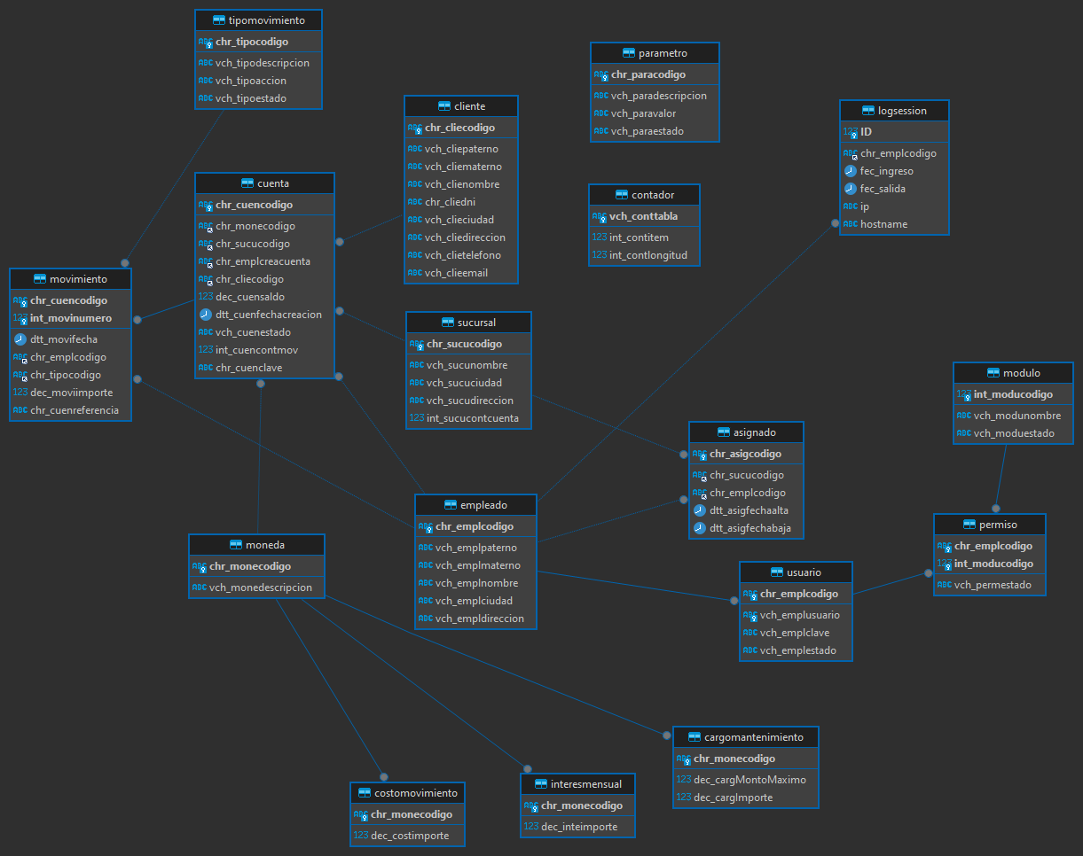

Figura 16 Modelo de la Base de Datos

## APLICACIÓN SERVIDOR

### CREACIÓN DEL PROYECTO SERVIDOR

El siguiente paso del proyecto es crear el servidor de la aplicación, recordando que este debe ser necesariamente web, además de que debe ser creado y guardado en la carpeta 01. SERVIDOR.

Se crea entonces un proyecto seleccionando la opción File > New Project.

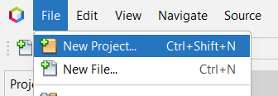

Figura 17 Nuevo proyecto

Posteriormente, seleccionar la opción Java Web > Web Application.

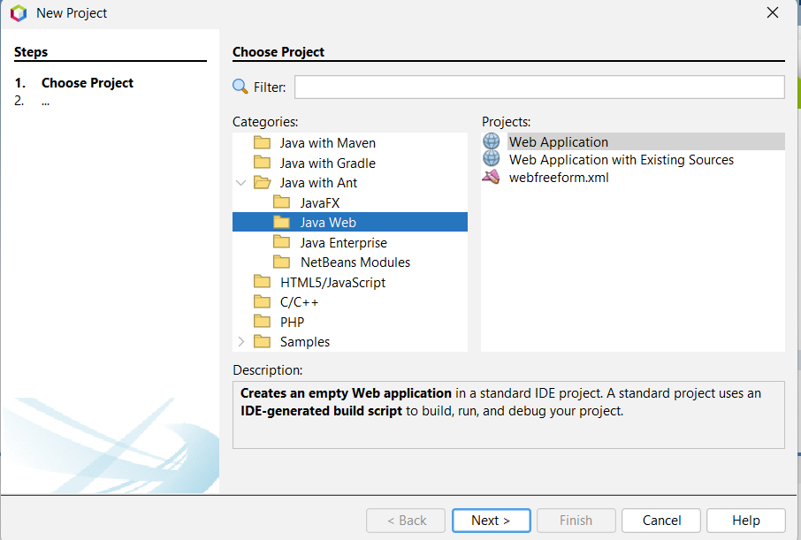

Figura 18 Aplicación tipo web

Se procede a configurar el nombre y la ubicación de la aplicación servidor.

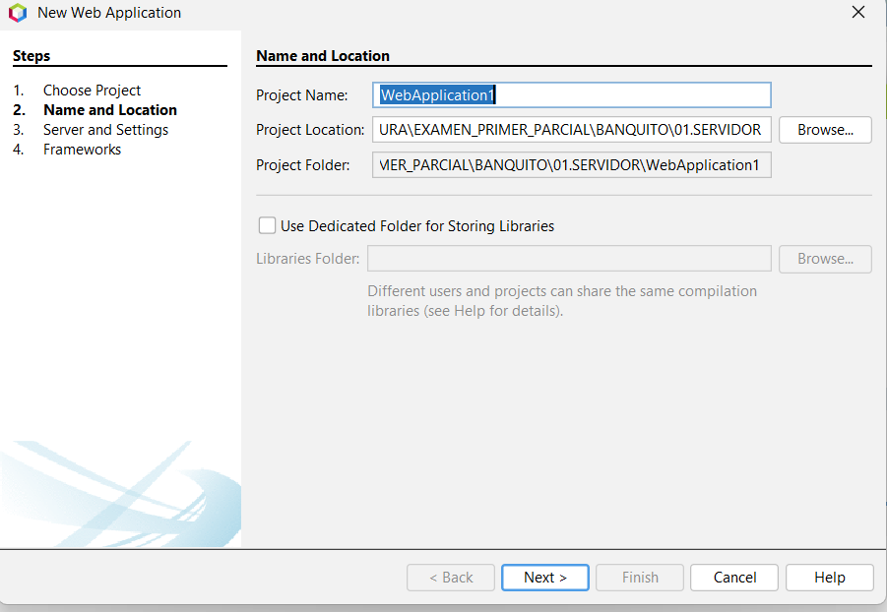

Figura 19 Asignación de nombre y ubicación

Luego ajustar las configuraciones del servidor.

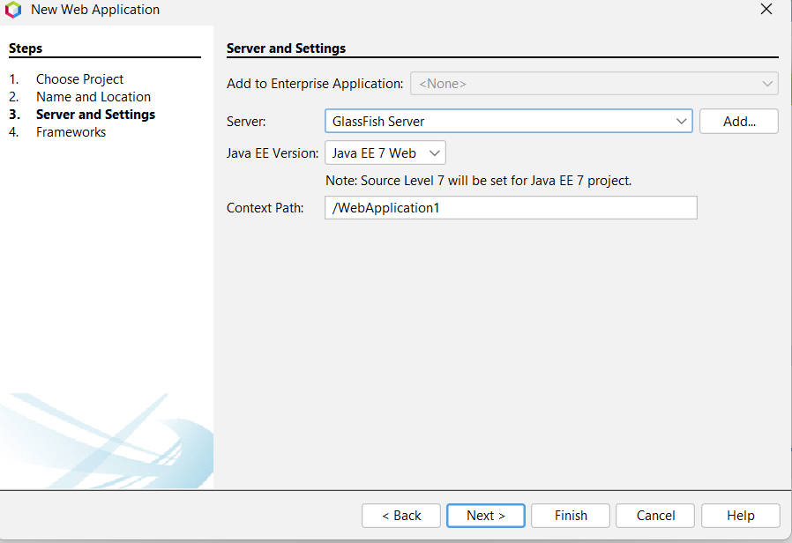

Figura 20 Configuración del servidor

Se salta la ventana de frameworks dejando todo por defecto.

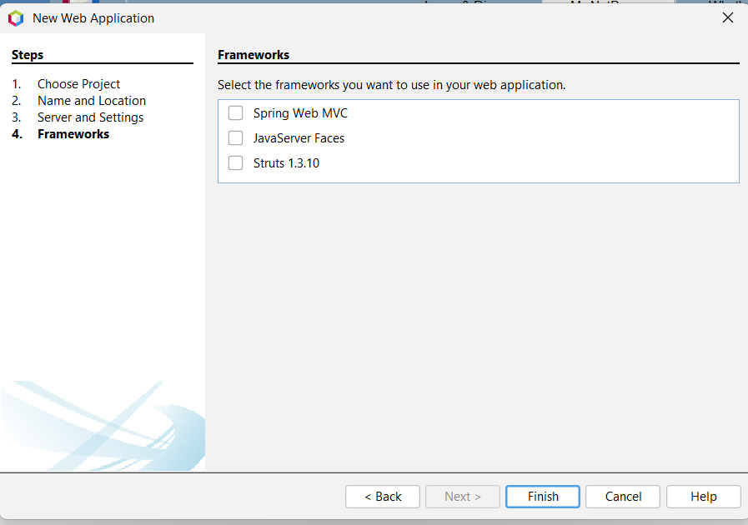

Figura 21 Configuración de frameworks

Se verifica que todo salió bien cuando en el IDE se muestra el siguiente archivo.

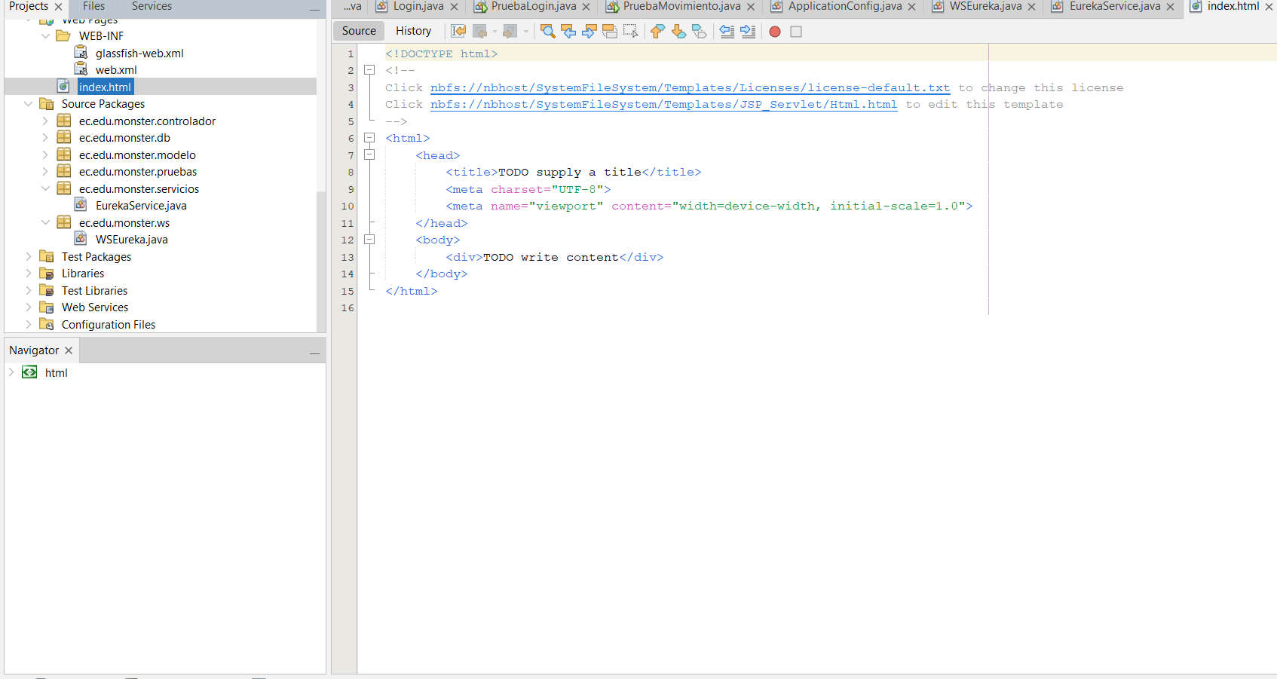

Figura 22 Página principal del proyecto

### MODELO MVC

Como siguiente paso, se crean los paquetes necesarios para la aplicación basándose en MVC, los cuales son db, modelo, vista, controlador, prueba, servicio y ws.

Para la creación de un paquete se debe realizar lo siguiente, después todos los paquetes que se quieran crear siguen la misma lógica, iniciando por la selección de la carpeta Source Packages y presionando clic derecho para luego escoger la opción New > Java Package.

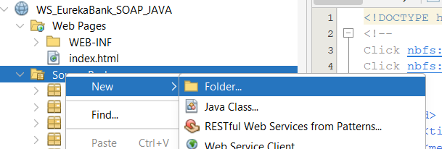

Figura 23 Creación de los paquetes

Dentro de la ventana de configuración se procede a configurar el nombre del paquete a crear que para efectos de la practica seguirá el estándar ec.edu.monster.nombre.

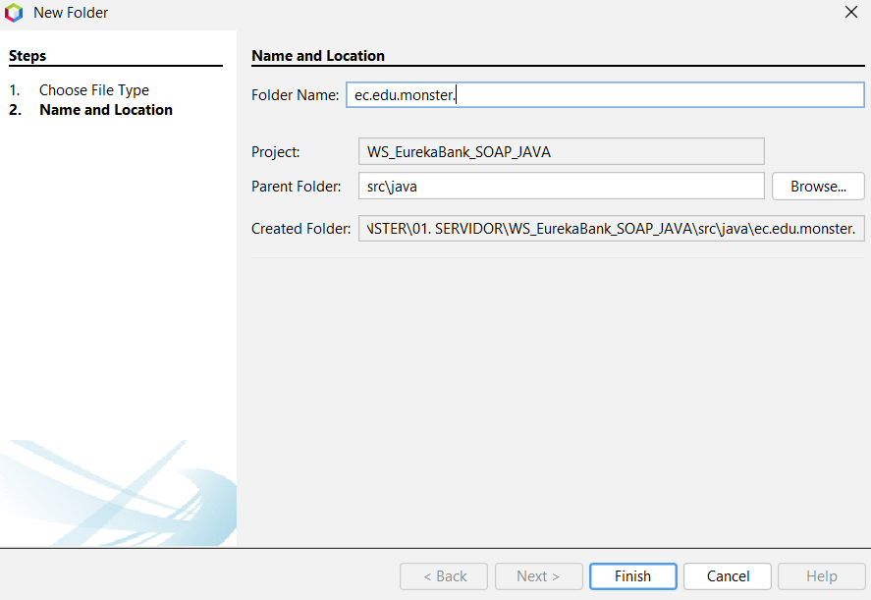

Figura 24 Denominación de los paquetes

Se verifica la creación del nuevo paquete observando la estructura del proyecto.

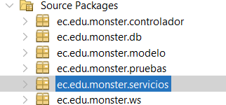

Figura 25 Verificación de la creación de paquetes

Para los demás paquetes se realiza lo mismo y al final debe quedar la siguiente estructura de paquetes.



Figura 26 Estructura de los paquetes

### CONEXIÓN A BASE DE DATOS

Una vez creado los paquetes necesarios, se procede a crear la conexión a la base de datos de la siguiente manera.

Primero, se selecciona el paquete db para luego dar clic derecho sobre el mismo y seleccionar New > Java Class.

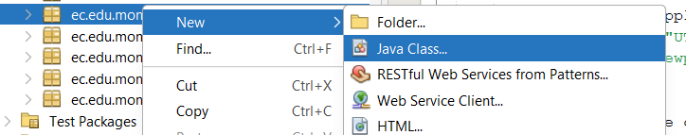

Figura 27 Creación de la clase AccesoDB

Dentro del menú de configuración de la nueva clase se coloca el nombre de AccesoDB para luego finalizar la creación.

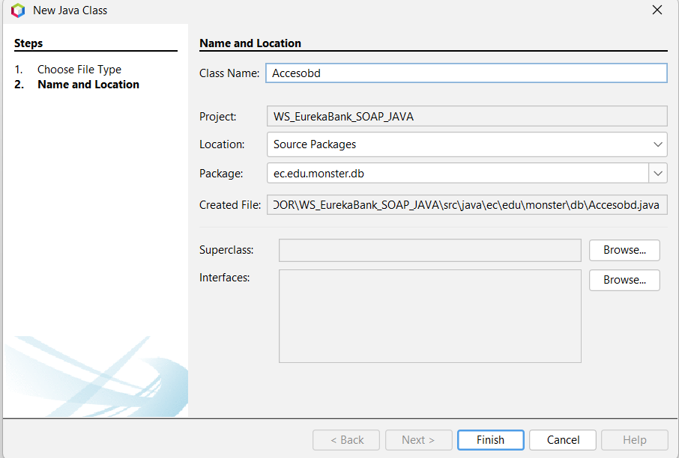

Figura 28 Configuración de la clase

Creada la clase se procede a codificarla.

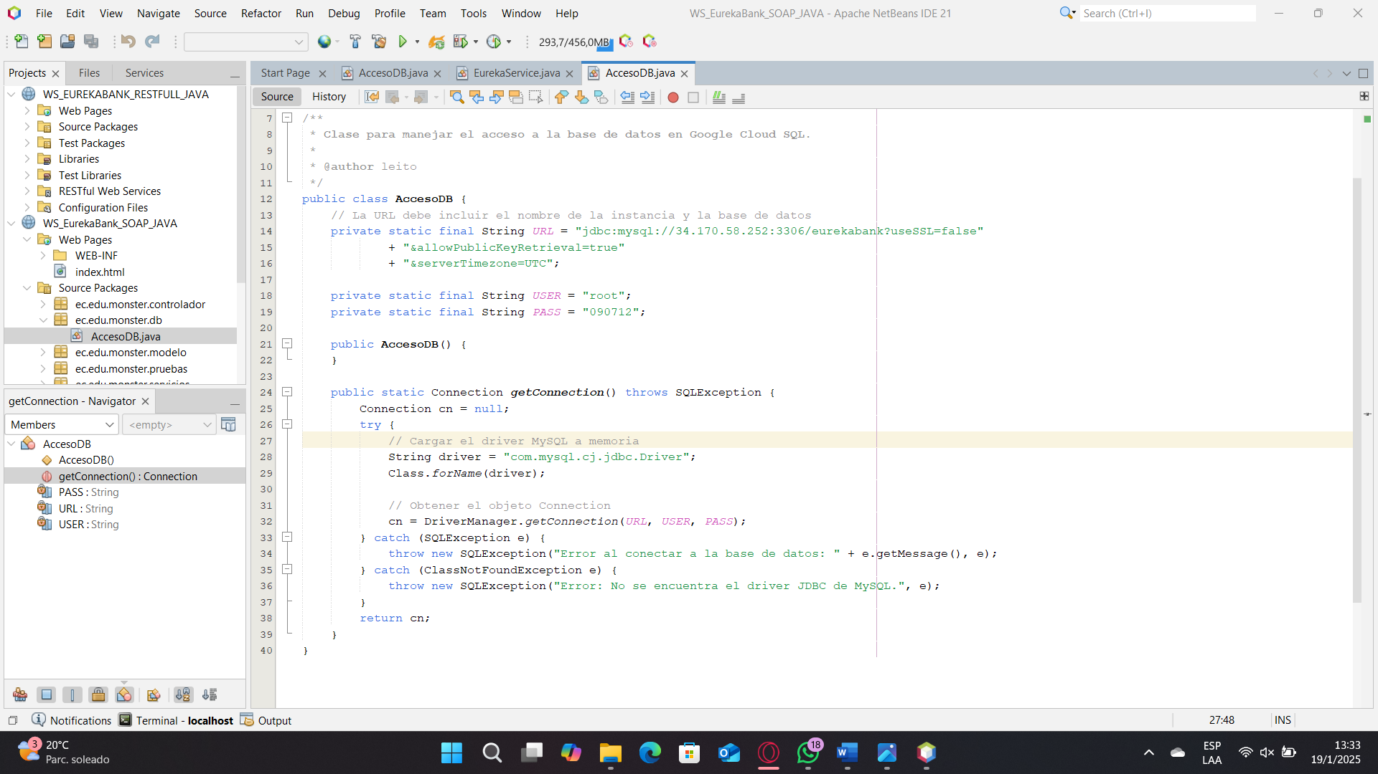

Figura 29 Codificación de la clase

Se debe tomar en cuenta que para la conexión se debe poner la dirección IP de la base de datos creada en Google Cloud.

Tabla 3 Clase Acceso Base de Datos

|  |
| --- |
| package ec.edu.monster.db;  import java.sql.Connection;  import java.sql.DriverManager;  import java.sql.SQLException;  /**  * Clase para manejar el acceso a la base de datos en Google Cloud SQL.  *  */  public class AccesoDB {  // La URL debe incluir el nombre de la instancia y la base de datos  private static final String URL = "jdbc:mysql://34.170.58.252:3306/eurekabank?useSSL=false"  + "&allowPublicKeyRetrieval=true"  + "&serverTimezone=UTC";    private static final String USER = "root";  private static final String PASS = "090712";    public AccesoDB() {  }    public static Connection getConnection() throws SQLException {  Connection cn = null;  try {  // Cargar el driver MySQL a memoria  String driver = "com.mysql.cj.jdbc.Driver";  Class.forName(driver);    // Obtener el objeto Connection  cn = DriverManager.getConnection(URL, USER, PASS);  } catch (SQLException e) {  throw new SQLException("Error al conectar a la base de datos: " + e.getMessage(), e);  } catch (ClassNotFoundException e) {  throw new SQLException("Error: No se encuentra el driver JDBC de MySQL.", e);  }  return cn;  }  } |

### PRUEBA DE CONEXIÓN A BASE DE DATOS

A continuación, se procede a crear una nueva clase en el paquete de pruebas que se llama PruebaConexionBD.

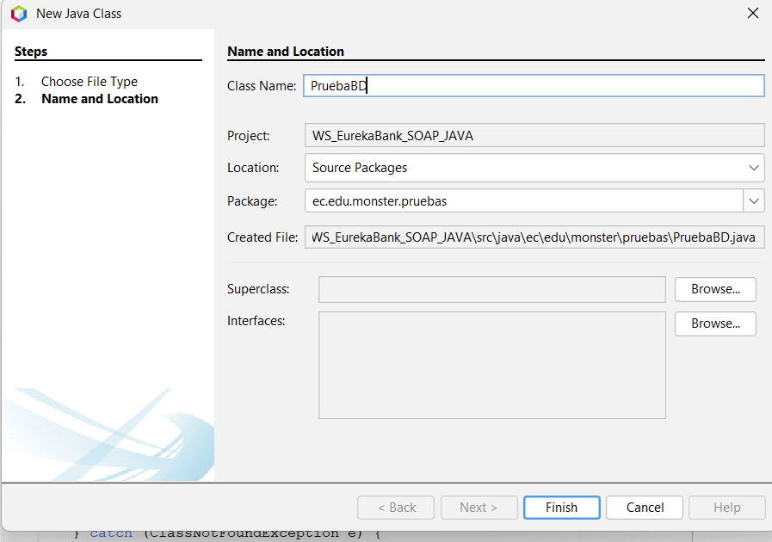

Figura 30 Creación de la clase de pruebas para la conexión

Luego se codifica la clase como si fuera una clase principal.

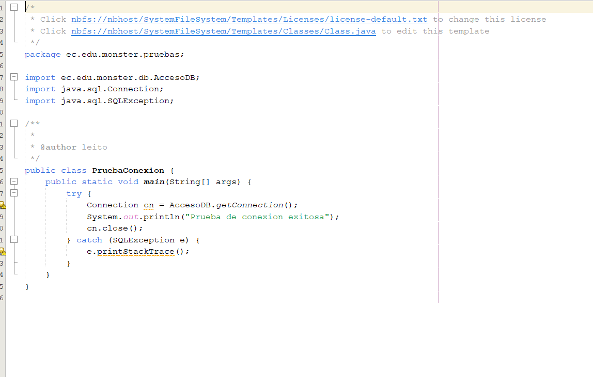

Figura 31 Codificación clase de prueba

Tabla 4 Clase de prueba de conexión

|  |
| --- |
| /*  * Click nbfs://nbhost/SystemFileSystem/Templates/Licenses/license-default.txt to change this license  * Click nbfs://nbhost/SystemFileSystem/Templates/Classes/Class.java to edit this template  */  package ec.edu.monster.prueba;  import ec.edu.monster.db.AccesoDB;  import java.sql.Connection;  import java.sql.SQLException;  /**  *  * @author leito  */  public class PruebaConexionDB {  public static void main(String[] args) {  try {  Connection cn = AccesoDB.getConnection();  System.out.println("Prueba de conexion exitosa");  cn.close();  } catch (SQLException e) {  e.printStackTrace();  }  }  } |

Para comprobar la funcionalidad de la conexión a la base de datos se procede a ejecutar el archivo PruebaConexionBD.java, en caso de estar todo correcto se espera el mensaje Prueba de conexión exitosa, caso contrario la conexión a fallado.

Para este punto de la práctica se muestra el siguiente error.

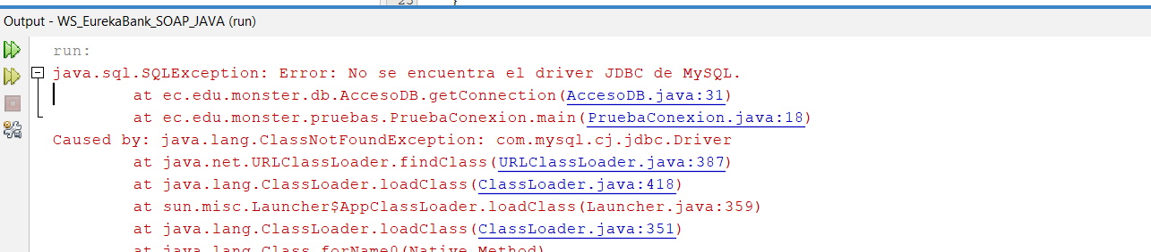

Figura 32 Error de comprobación del Driver

Para solucionar el archivo anterior, se debe agregar el driver de mysql para java, para ello dirigirse a libraries.

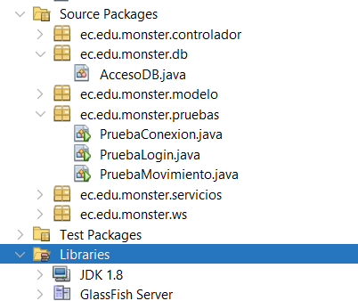

Figura 33 Bibliotecas del proyecto

Clic derecho y seleccionar la opción Agregar Jar para posteriormente seleccionar el mysql connector previamente descargado, en caso de no tener descargado ingresar al siguiente link (<https://dev.mysql.com/downloads/file/?id=518709>) y del archivo zip resultante tomar el archivo .jar y guardarlo en la raíz del proyecto.

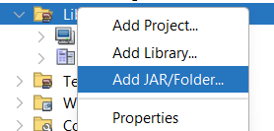

Figura 34 Adición de JAR’s

Después seleccionar el .jar descargado e importarlo.

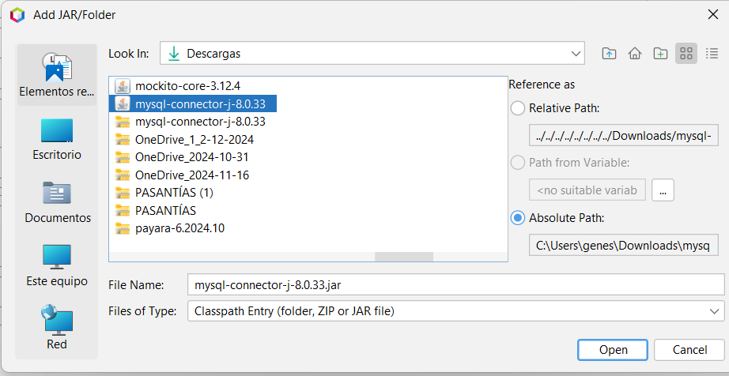

Figura 35 Selección del conector

Queda de la siguiente manera.

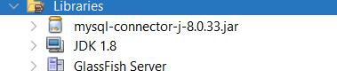

Figura 36 Conector integrado en el proyecto

Una vez importado el conector de mysql, se vuelve a ejecutar la prueba de conexión con resultado diferente a la primera vez, obteniendo la respuesta mensaje Prueba de conexión exitosa.

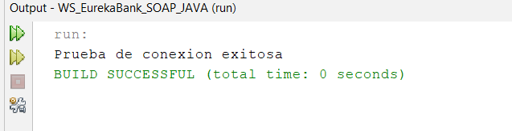

Figura 37 Resultado de la prueba de conexión a la base

### CODIFICACIÓN DE CLASES

Habiendo obtenido la conexión se crea una nueva clase dentro del paquete modelo llamada Movimiento.

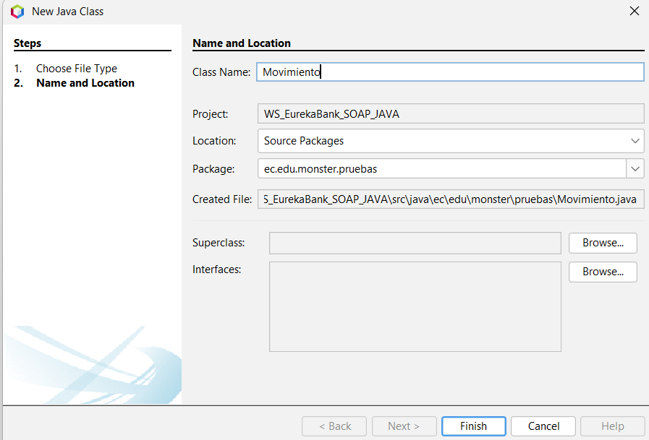

Figura 38 Creación de la clase movimiento

Se procede a codificar la nueva clase llamada Movimiento la codificación está en la Tabla 5, creada la clase movimiento, se procede a implementar los servicios, para ello se crea una nueva clase llamada EurekaService dentro del paquete servicio.

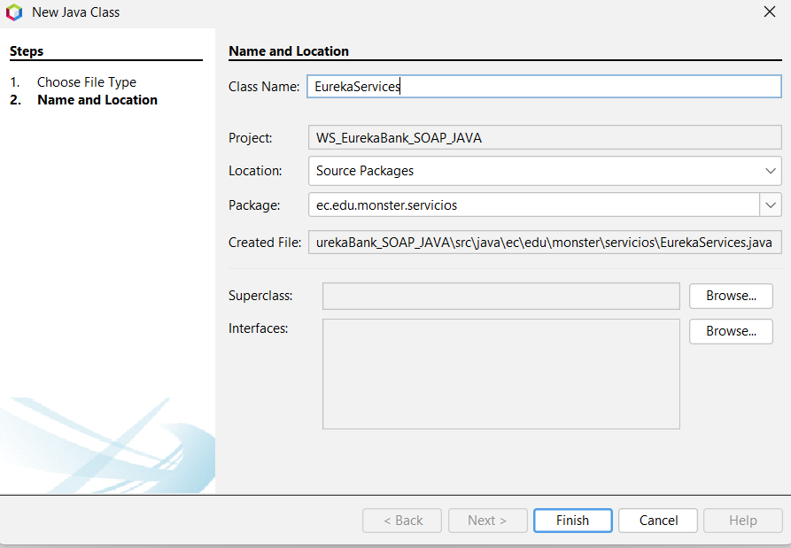

Figura 39 Creación de la clase EurekaService

Tabla 5 Codificación clase Movimiento

|  |
| --- |
| /*  * Click nbfs://nbhost/SystemFileSystem/Templates/Licenses/license-default.txt to change this license  * Click nbfs://nbhost/SystemFileSystem/Templates/Classes/Class.java to edit this template  */  package ec.edu.monster.modelo;  import java.util.Date;  import javax.xml.bind.annotation.XmlRootElement;  /**  *  * @author leito  */  @XmlRootElement(name = "movimiento")  public class Movimiento {  private String cuenta;  private int nromov;  private Date fecha;  private String tipo;  private String accion;  private double importe;  public Movimiento() {  }  public Movimiento(String cuenta, int nromov, Date fecha, String tipo, String accion, double importe) {  this.cuenta = cuenta;  this.nromov = nromov;  this.fecha = fecha;  this.tipo = tipo;  this.accion = accion;  this.importe = importe;  }  public String getCuenta() {  return cuenta;  }  public void setCuenta(String cuenta) {  this.cuenta = cuenta;  }  public int getNromov() {  return nromov;  }  public void setNromov(int nromov) {  this.nromov = nromov;  }  public Date getFecha() {  return fecha;  }  public void setFecha(Date fecha) {  this.fecha = fecha;  }  public String getTipo() {  return tipo;  }  public void setTipo(String tipo) {  this.tipo = tipo;  }  public String getAccion() {  return accion;  }  public void setAccion(String accion) {  this.accion = accion;  }  public double getImporte() {  return importe;  }  public void setImporte(double importe) {  this.importe = importe;  }  } |

Tabla 6 Codificación Clase EurekaService

|  |
| --- |
| * Click nbfs://nbhost/SystemFileSystem/Templates/Classes/Class.java to edit this template*/  package ec.edu.monster.servicio;  import ec.edu.monster.db.AccesoDB;  import ec.edu.monster.modelo.Movimiento;  import java.sql.Connection;  import java.sql.PreparedStatement;  import java.sql.ResultSet;  import java.sql.SQLException;  import java.util.ArrayList;  import java.util.List;  /**  *  * @author leito  */  public class EurekaService {  public List<Movimiento> leerMovimientos(String cuenta) {  Connection cn = null;  List<Movimiento> lista = new ArrayList<Movimiento>();  String sql = "SELECT \n"  + " m.chr_cuencodigo cuenta, \n"  + " m.int_movinumero nromov, \n"  + " m.dtt_movifecha fecha, \n"  + " t.vch_tipodescripcion tipo, \n"  + " t.vch_tipoaccion accion, \n"  + " m.dec_moviimporte importe \n"  + "FROM tipomovimiento t INNER JOIN movimiento m \n"  + "ON t.chr_tipocodigo = m.chr_tipocodigo \n"  + "WHERE m.chr_cuencodigo = ?";  try {  cn = AccesoDB.getConnection();  PreparedStatement pstm = cn.prepareStatement(sql);  pstm.setString(1, cuenta);  ResultSet rs = pstm.executeQuery();  while (rs.next()) {  Movimiento rec = new Movimiento();  rec.setCuenta(rs.getString("cuenta"));  rec.setNromov(rs.getInt("nromov"));  rec.setFecha(rs.getDate("fecha"));  rec.setTipo(rs.getString("tipo"));  rec.setAccion(rs.getString("accion"));  rec.setImporte(rs.getDouble("importe"));  lista.add(rec);  }  rs.close();  } catch (SQLException e) {  throw new RuntimeException(e.getMessage());  } finally {  try {  cn.close();  } catch (Exception e) {  }  }  return lista;  }  public void registrarDeposito(String cuenta, double importe, String codEmp) {  Connection cn = null;  try {  //obtener la conexion  cn = AccesoDB.getConnection();  //habilitar la transaccion  cn.setAutoCommit(false);  //paso 1: leer datos de la cuenta  String sql = "select dec_cuensaldo, int_cuencontmov "  + "from cuenta "  + "where chr_cuencodigo = ? and vch_cuenestado = 'ACTIVO'"  + "for update ";  PreparedStatement pstm = cn.prepareStatement(sql);  pstm.setString(1, cuenta);  ResultSet rs = pstm.executeQuery();  if (!rs.next()) {  throw new SQLException("ERROR, cuenta no existe, o no esta activa");  }  double saldo = rs.getDouble("dec_cuensaldo");  int cont = rs.getInt("int_cuencontmov");  rs.close();  pstm.close();  //paso 2: actualizar la cuenta  saldo += importe;  cont++;  sql = "update cuenta "  + "set dec_cuensaldo = ?, "  + "int_cuencontmov = ? "  + "where chr_cuencodigo = ? and vch_cuenestado = 'ACTIVO'";  pstm = cn.prepareStatement(sql);  pstm.setDouble(1, saldo);  pstm.setInt(2, cont);  pstm.setString(3, cuenta);  pstm.executeUpdate();  pstm.close();  //paso 3: Registrar movimientos  sql = "insert into movimiento(chr_cuencodigo,"  + "int_movinumero,dtt_movifecha,chr_emplcodigo,chr_tipocodigo,"  + "dec_moviimporte) values(?,?,SYSDATE(),?,'003',?)";  pstm = cn.prepareStatement(sql);  pstm.setString(1, cuenta);  pstm.setInt(2, cont);  pstm.setString(3, codEmp);  pstm.setDouble(4, importe);  pstm.executeUpdate();  //Confirmar transaccion  cn.commit();  } catch (SQLException e) {  try {  cn.rollback();  } catch (Exception el) {  }  throw new RuntimeException(e.getMessage());  } catch (Exception e) {  try {  cn.rollback();  } catch (Exception el) {  }  throw new RuntimeException("ERROR, en el proceso registrar deposito, intentelo mas tarde.");  } finally {  try {  cn.close();  } catch (Exception e) {  }  }  }  } |

### PRUEBA DE FUNCIONAMIENTO DE SERVICIO

Ahora se crea una clase de prueba para verificar el funcionamiento del servicio.

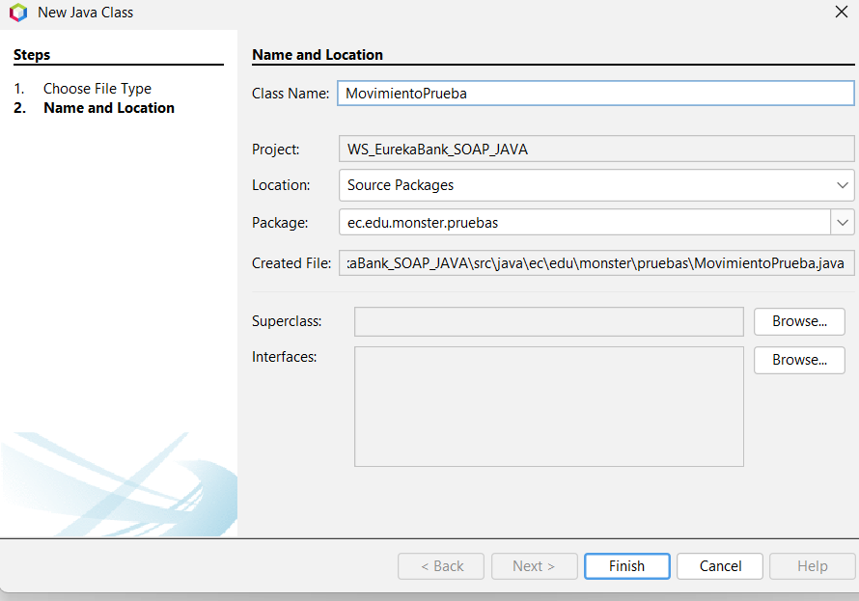

Figura 40 Creación de la prueba de la clase Movimiento

Se codifica la nueva clase de prueba, puede verse el código en la Tabla 7

Se manda a ejecutar la prueba y si todo sale bien se muestra contenido con información financiera sobre la cuenta.

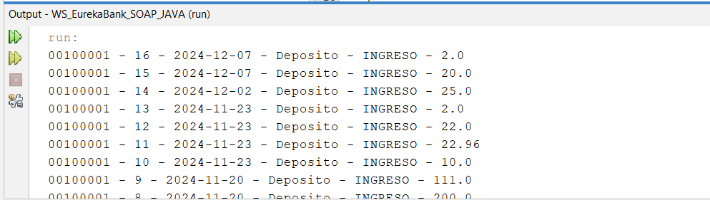

Figura 41 Prueba de ejecución de los movimientos

Tabla 8 Codificación prueba de la clase movimiento

|  |
| --- |
| /*  * Click nbfs://nbhost/SystemFileSystem/Templates/Licenses/license-default.txt to change this license  * Click nbfs://nbhost/SystemFileSystem/Templates/Classes/Class.java to edit this template  */  package ec.edu.monster.prueba;  import ec.edu.monster.modelo.Movimiento;  import ec.edu.monster.servicio.EurekaService;  import java.util.List;  /**  *  * @author leito  */  public class PruebaMovimiento {  public static void main(String[] args) {  try {  //dato de la prueba  String cuenta = "00100001";  //proceso  EurekaService service =new EurekaService();  List<Movimiento> lista = service.leerMovimientos(cuenta);  //reporte  for(Movimiento r : lista){  System.out.println(r.getCuenta()+ " - " + r.getNromov()+ " - "+ r.getFecha()+ " - "+ r.getTipo()+ " - " + r.getAccion() + " - " + r.getImporte());  }  } catch (Exception e) {  e.printStackTrace();  } }} |

Ahora se crea una clase de prueba para verificar el método registrarDepósito de la clase EurekaService.

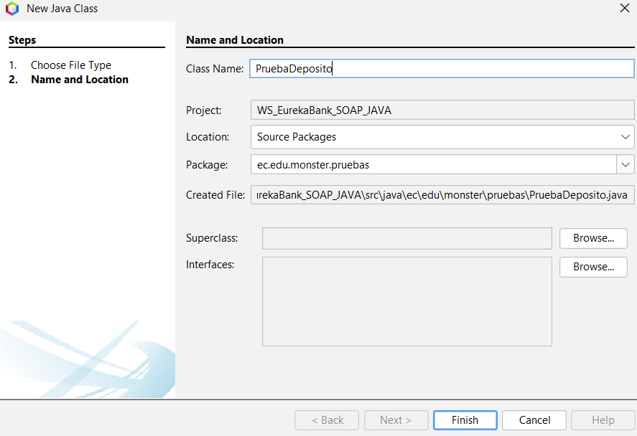

Figura 42 Creación de la prueba de la clase Depósito

Se codifica la nueva clase de prueba, se puede visualizar en Tabla 9

Se ejecuta el archivo de prueba y debe mostrar un resultado similar al siguiente.

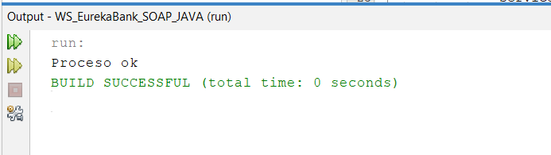

Figura 43 Confirmación de la realización del depósito

Para verificar que el cambio se haya realizado a nivel de base de datos, podemos revisar los datos en nuestro cmd o gestor de base de datos que tengamos.

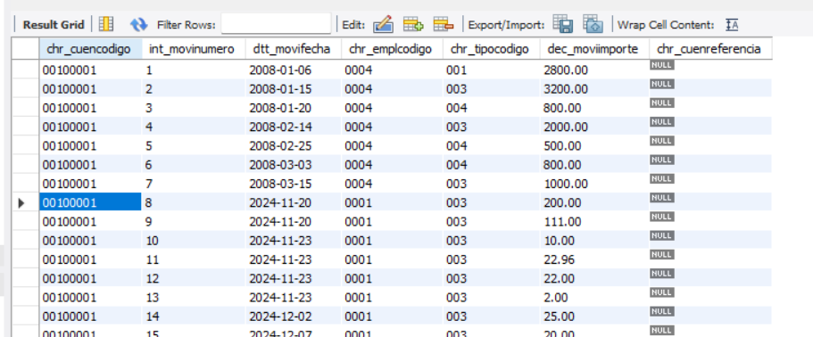

Figura 44 Verificación en mysql cmd

Se puede observar que efectivamente los cambios se han realizado de manera correcta.

Tabla 10 Codificación prueba depósito

|  |
| --- |
| /*  * Click nbfs://nbhost/SystemFileSystem/Templates/Licenses/license-default.txt to change this license  * Click nbfs://nbhost/SystemFileSystem/Templates/Classes/Class.java to edit this template  */  package ec.edu.monster.prueba;  import ec.edu.monster.servicio.EurekaService;  /**  *  * @author leito  */  public class PruebaDepósito {  public static void main(String[] args) {  // TODO code application logic here  try {  //datos  String cuenta = "00100001";  double importe = 200;  String codEmp = "0001";  //proceso  EurekaService service = new EurekaService();  service.registrarDeposito(cuenta, importe, codEmp);  System.out.println("Proceso ok");  } catch (Exception e) {  e.printStackTrace();  }  }  } |

### CREACIÓN DEL SERVICIO WEB

El siguiente paso es crear el servicio web, para ello se procede a seleccionar el paquete ws y dar clic derecho sobre él, paso seguido se selecciona las opciones New > Java Class.

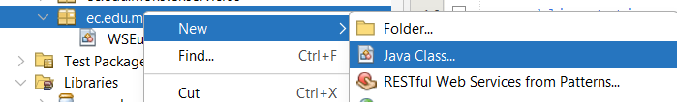

Figura 45 Creación del nuevo servicio web

Una vez dentro del menú de creación del servicio web se proporciona un nombre y se da clic en finalizar.

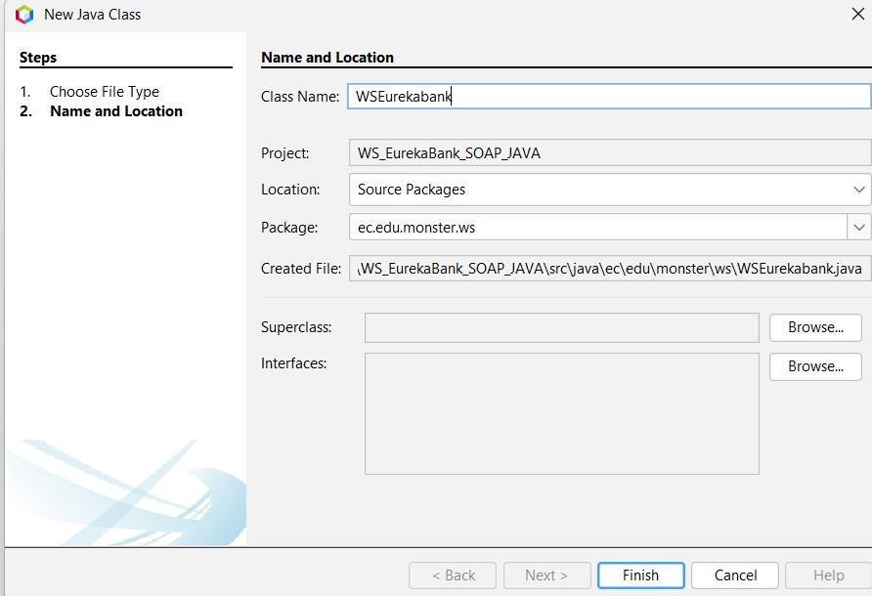

Figura 46 Configuración de nombre y ubicación

Una vez creado la clase se muestra la siguiente pantalla por defecto.

Una vez dentro de la opción add, se crea la opción traerMovimientos y se codifica.

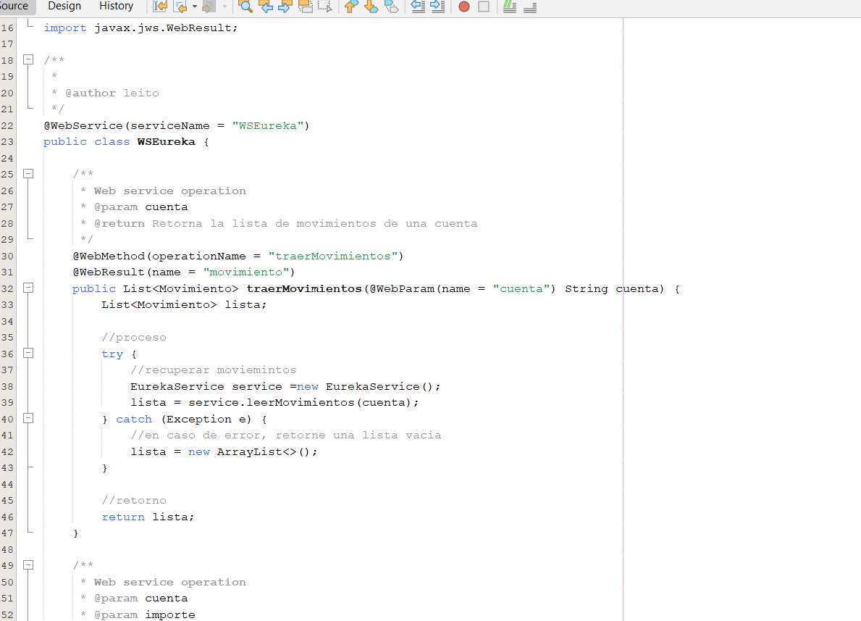

Figura 47 Codificación de los servicios web

Luego se agrega el tag de retorno y el web result para retornar la lista de movimientos.

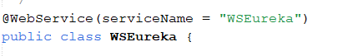

Figura 48 Implementación de etiquetas

Después se procede a agregar el servicio de depósito similar al anterior servicio implementado.

Luego se procede a codificar el nuevo servicio web.

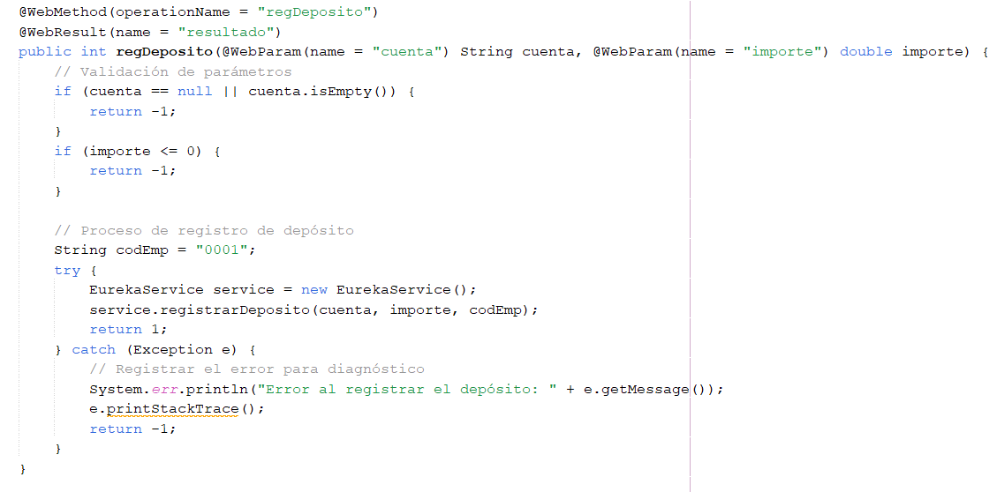

Figura 49 Codificación del servicio web

Al final se agregar todos los tags necesarios.

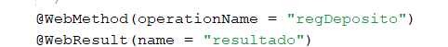

Figura 50 Adición de tags

Para la ejecución del servidor se debe desplegar el mismo de la siguiente manera.

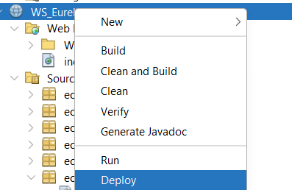

Figura 51 Despliegue de la aplicación

El servidor Glassfish se levanta junto al servidor de la aplicación, se muestra el siguiente mensaje si todo sale bien.

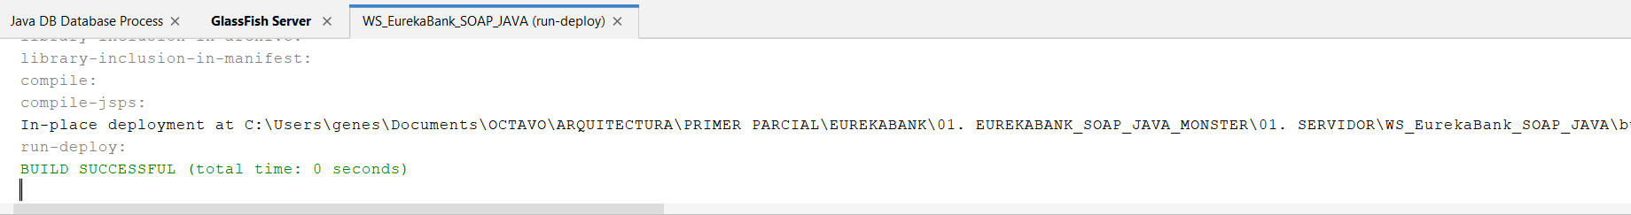

Figura 52 Inicio el servidor

Luego escribir la dirección de alojamiento del servidor y verificar que se encuentre levantado.

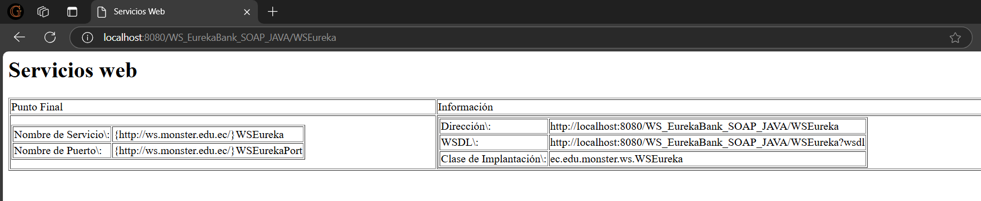

Figura 53 Verificación de los servicios web creados

O en su defecto dirigirse a la carpeta Web Services > WSEureka y dar clic derecho para seleccionar la opción Test Web Services, se redirige a una página que permite ingresar valores para probar.

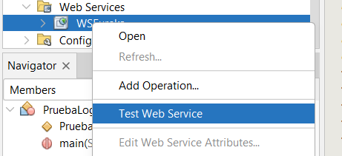

Figura 54 Prueba de servicios

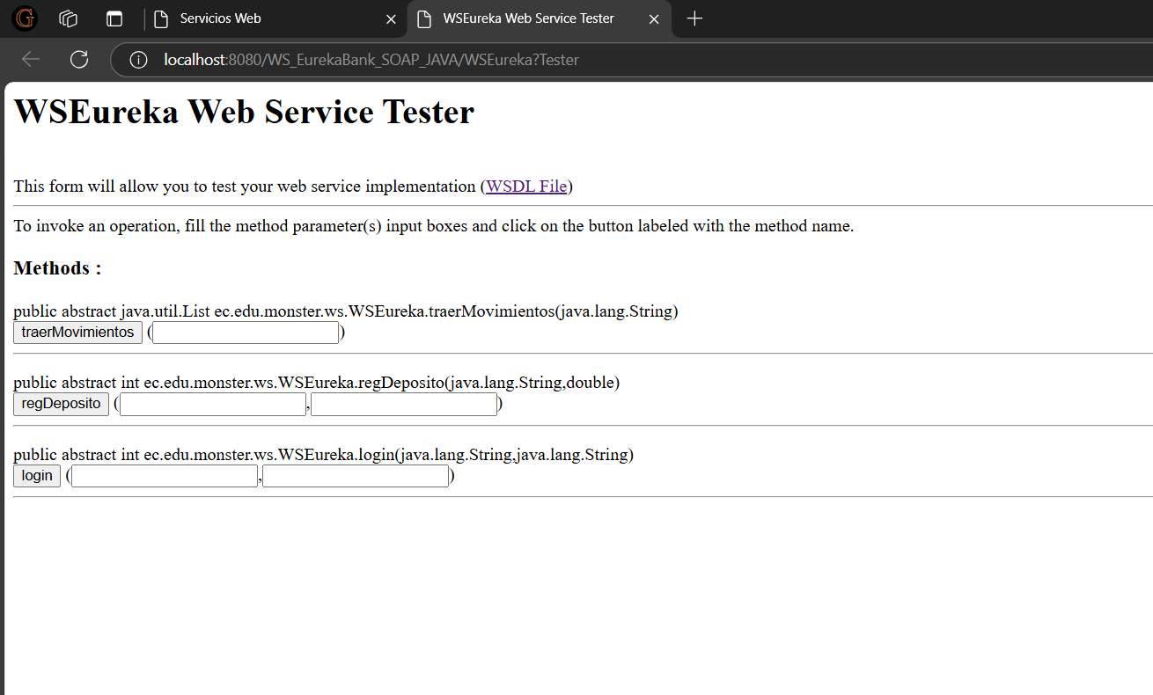

Figura 55 Tester del IDE

Otra forma de probar los servicios es con la aplicación SOAPUI, para ello es necesario descargar y configurar como se muestra a continuación.

### INSTALACIÓN DE SOAPUI

En primer lugar, se procede a buscar soapui dentro del buscador del navegador.

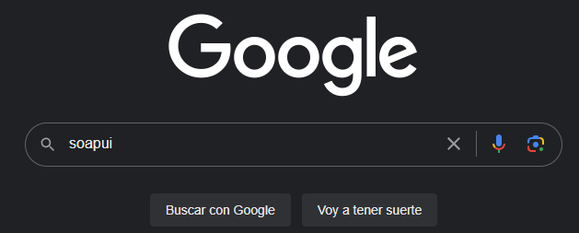

Figura 56 Búsqueda de SOAPUI

Se procede a seleccionar el primer resultado o en su defecto la página principal del aplicativo.

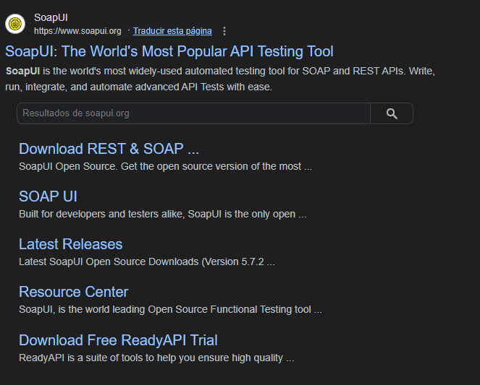

Figura 57 Resultado mostrado en el motor de búsqueda

Una vez dentro de la página se procede a buscar la opción open source y escoger la opción get started now.

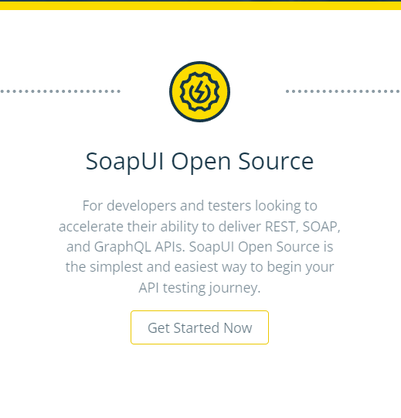

Figura 58 Página principal de descarga

Luego, seleccionar download now donde automáticamente se redirige a otra página que vuelve a preguntar que aplicación descargar donde se selecciona nuevamente open source.

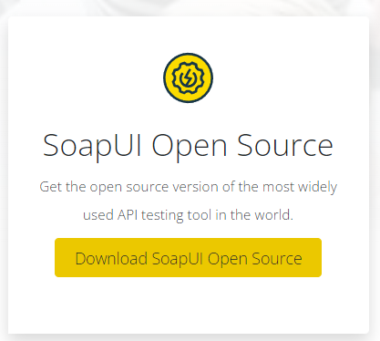

Figura 59 Pagina de descarga de SOAPUI

Una vez seleccionada la opción antes mencionada, automáticamente se redirige a una página de autodescarga y confirmación.

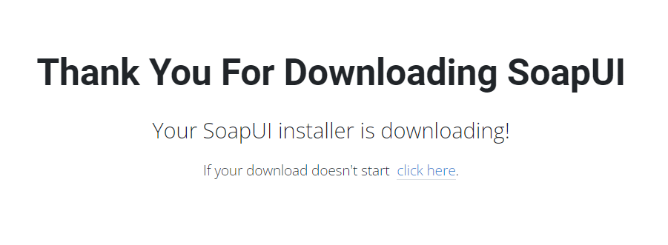

Figura 60 Mensaje de confirmación de descarga

Una vez descargado el ejecutable, se lo ejecuta y se obtiene la siguiente ventana, donde se presiona sobre la opción siguiente.

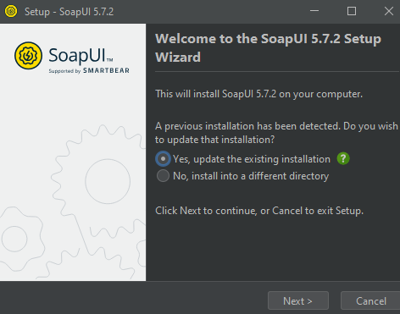

Figura 61 Pantalla inicial de instalación y configuración

Se proporciona la ubicación de instalación.

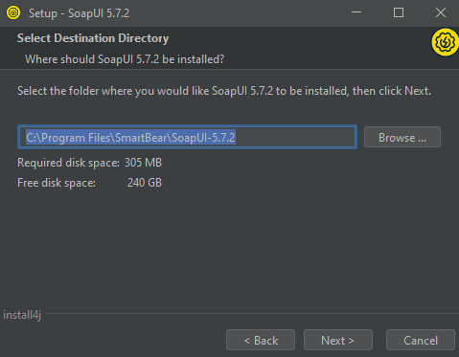

Figura 62 Configuración de ruta SOAPUI

Se seleccionan las herramientas necesarias y que se vayan a utilizar y dar clic en siguiente en todas las ventanas resultantes.

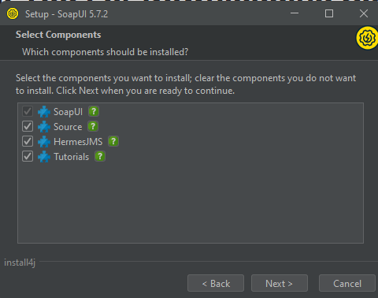

Figura 63 Instalación de componentes

Al final se muestra la siguiente ventana.

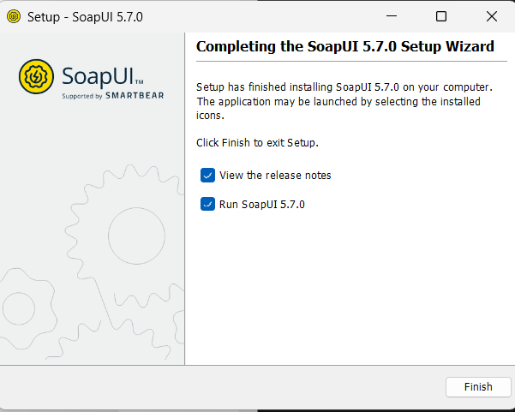

Figura 64 Pantalla final de instalación

Y el aplicativo está listo para ser utilizado.

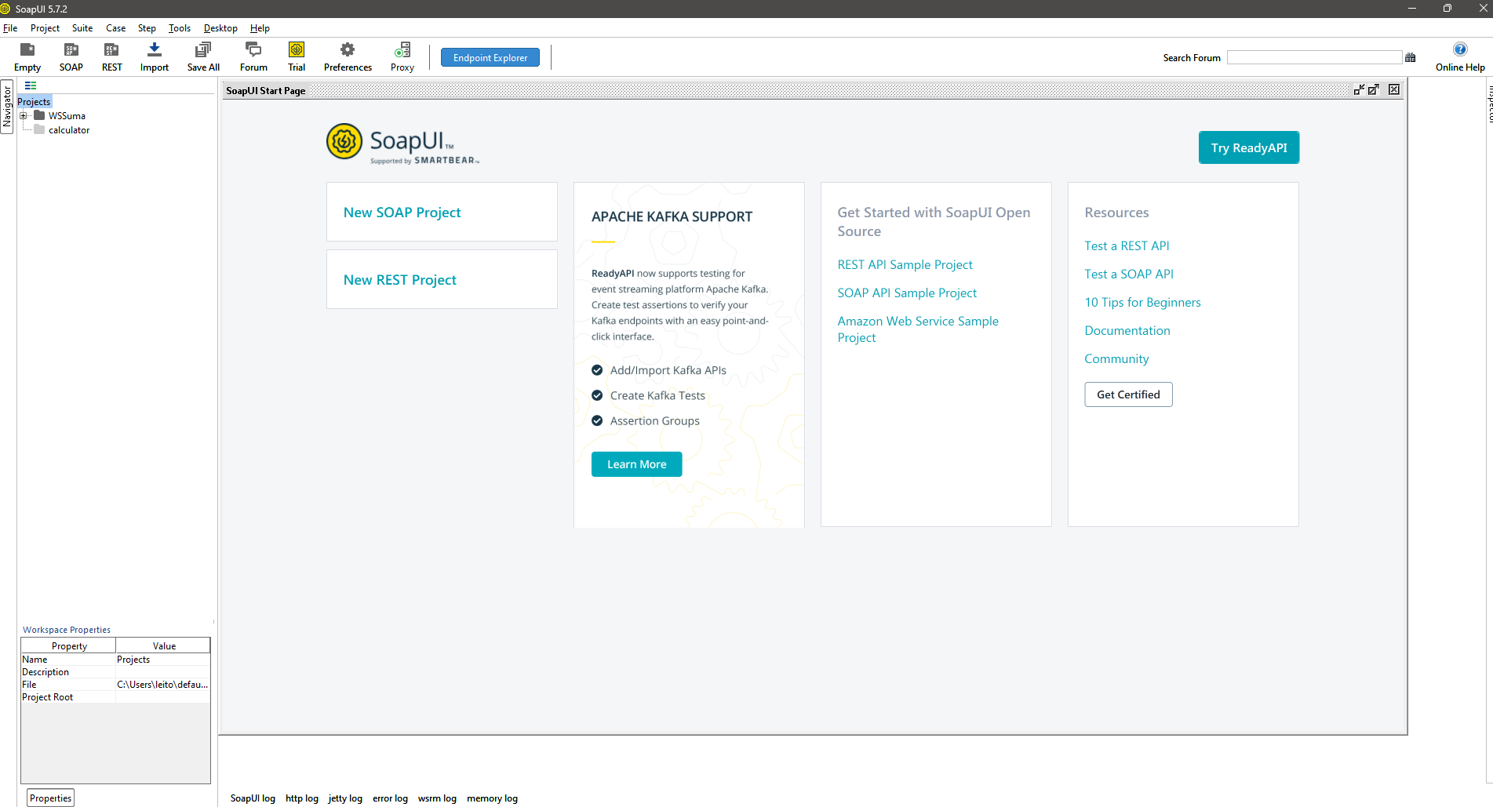

Figura 65 Pantalla principal del aplicativo SOAPUI

Ahora con el aplicativo instalado, se procede a crear un proyecto dentro del cual se prueba el funcionamiento del servidor creado anteriormente.

Para ello se selecciona Nuevo Proyecto SOAP.

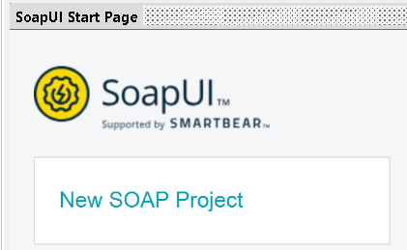

Figura 66 Pantalla inicial

En la siguiente ventana se ubica el nombre del proyecto y la dirección del servidor web con los servicios, finalmente se presiona OK.

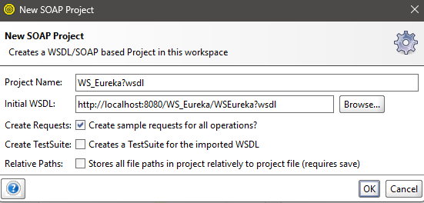

Figura 67 Creación de nuevo proyecto

Una vez realizado el paso anterior, se muestra la siguiente estructura dentro de soapui.

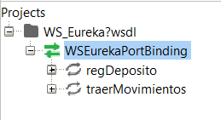

Figura 68 Estructura tras cargar el proyecto

Ahora se debe seleccionar el port binding para observar toda la información de los servicios.

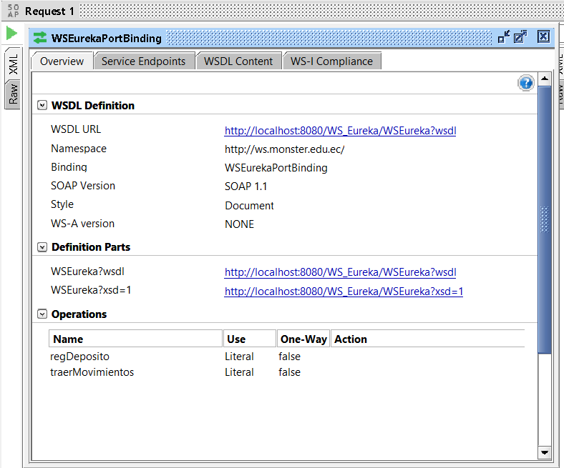

Figura 69 Lectura del WSDL del servicio

Después ubicarse dentro de un servicio web especifico y maximizarlo con el símbolo +, después ubicarse sobre request 1 e ingresar la cuenta para poder realizar la ejecución.

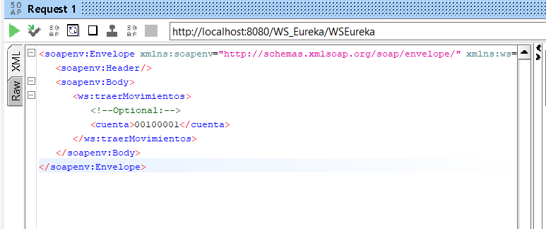

Figura 70 Petición del servicio

Se manda a ejecutar y se puede observar los movimientos realizados por la cuenta.

Como siguiente paso se ingresa un depósito, para lo cual se ingresa un número de cuenta y el monto, en caso de ingresar un número de cuenta que no exista o este inhabilitado se muestra un -1.

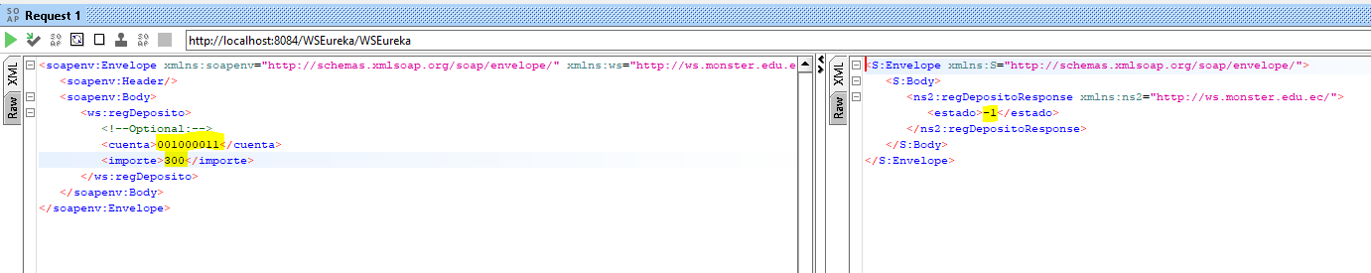

Figura 71 Respuesta del servicio incorrecto

Caso contrario muestra un 1 cuando los datos son correctos.

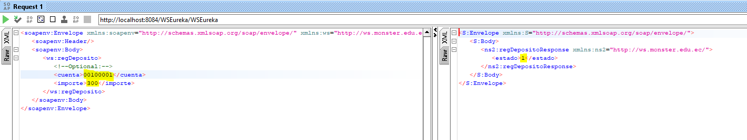

Figura 72 Respuesta del servicio correcto

Efectivamente el movimiento se ha realizado de manera correcta.

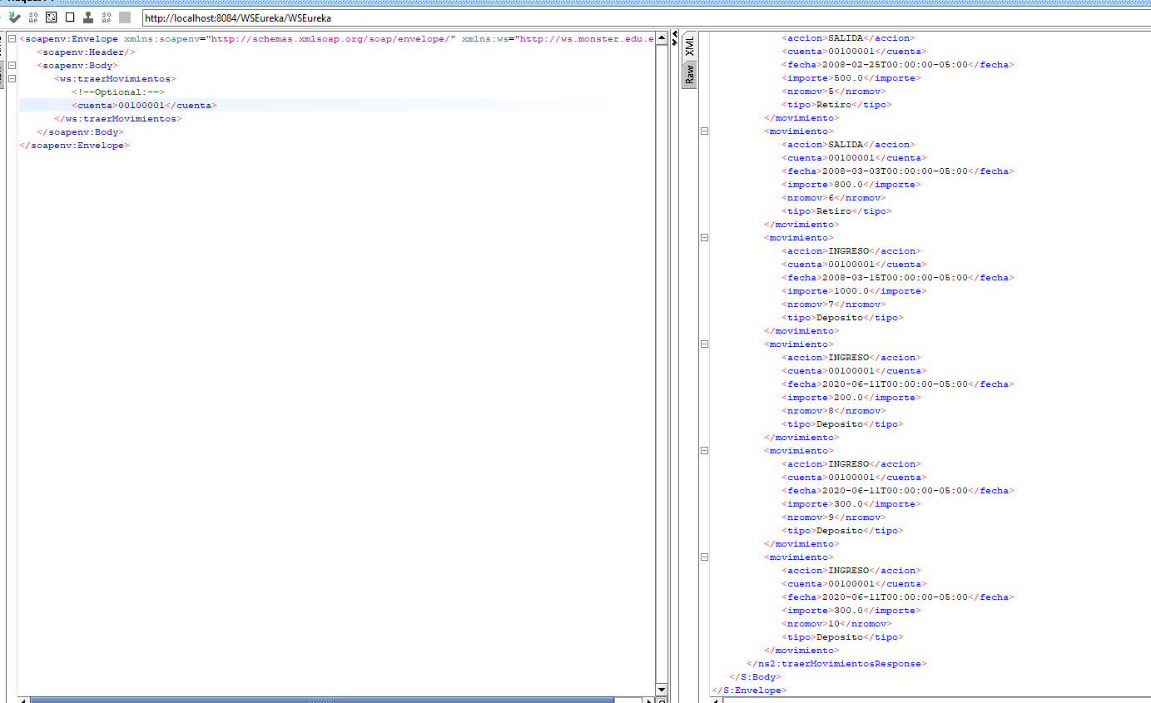

Figura 73 Verificación del movimiento

## APLICACIÓN CLIENTE

### CREACIÓN DEL PROYECTO CONSOLA

Creamos un nuevo proyecto java aplicacion, especificamente en este orden, Java with Ant -> Java Application

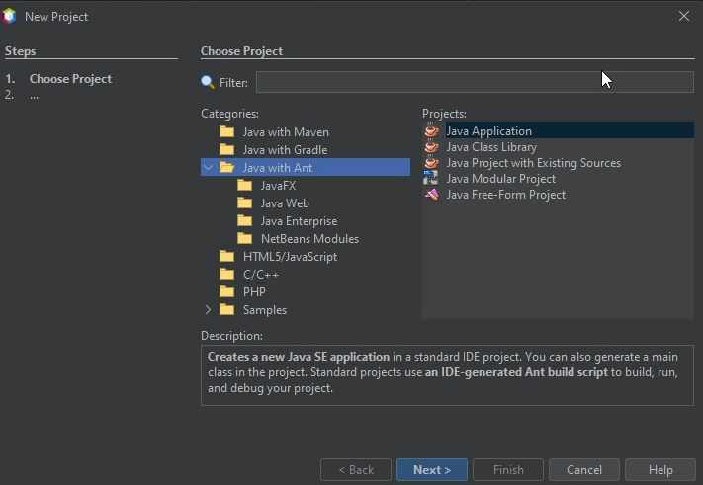

Figura 74 Creación Java Application, Java with Ant

Realizado el servidor se avanza a la aplicación cliente, para ello se crea un nuevo proyecto de tipo Java Application llamado WSEurekaClient.

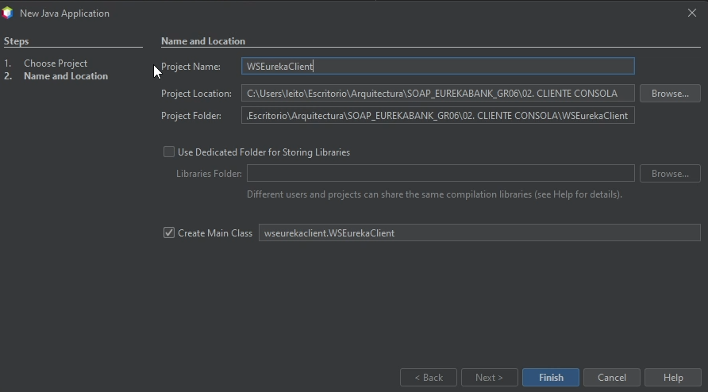

Figura 75 Creación proyecto estructura general

Al elegir la dirección de creación del proyecto no olvidarse de poner el nombre respectivo del cliente 02. CLIENTE CONSOLA

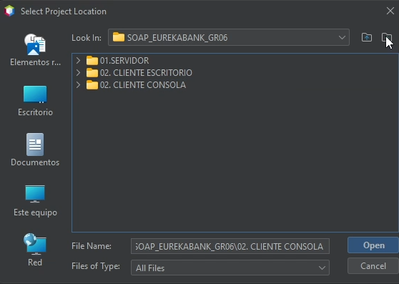

Figura 76 Creación proyecto estructura general carpeta 02. Cliente Escritorio

Se crea un cliente de servicio web.

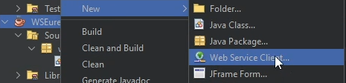

Figura 77 Creación Web Service Client

Tomar en cuenta que el proyecto servidor debe estar desplegado, el siguiente paso es presionar en proyecto y explorar y buscar el servicio de nuestro servidor previamente desplegado.

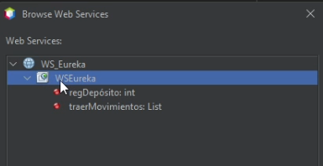

Figura 78 Asignar servicios al cliente

Luego debemos guardarlo en el paquete ws.

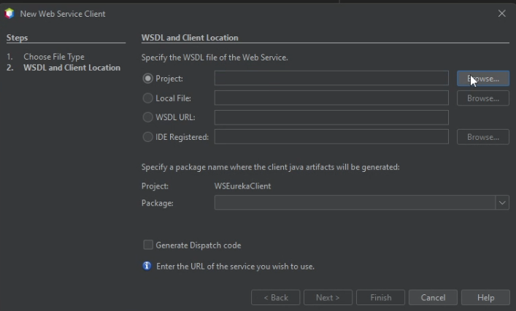

Figura 79 Verificar directorios de creación

Si todo va bien se muestra la siguiente estructura.

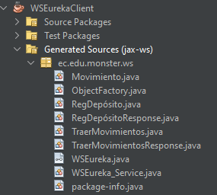

Figura 80 90 Servicios WSDL generados en el cliente

**ESTRUCTURA MVC**

**CREACIÓN DE PACKAGE CONTROLADOR**

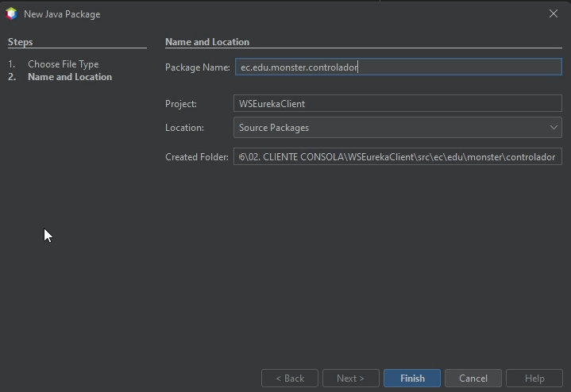

Figura 81 Creación paquete ec.edu.monster.controlador

**CREACIÓN DE PACKAGE SERVICIO**

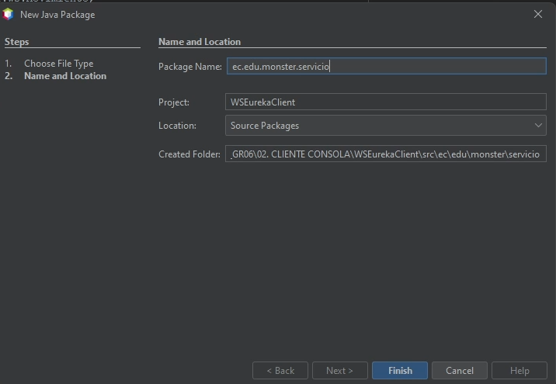

Figura 82 Creación paquete ec.edu.monster.servicio

**CREACIÓN DE PACKAGE DB**

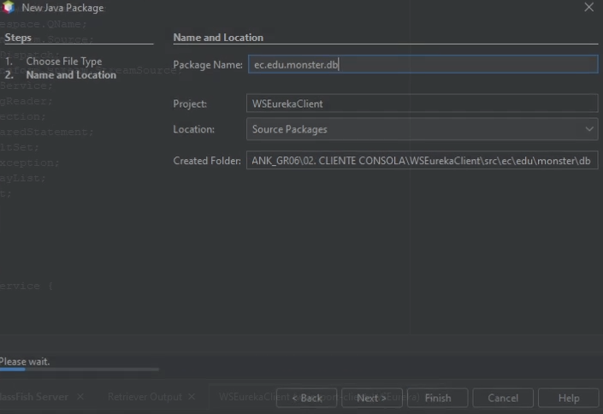

Figura 83 Creación paquete ec.edu.monster.db

**CREACIÓN DE PACKAGE MODELO**

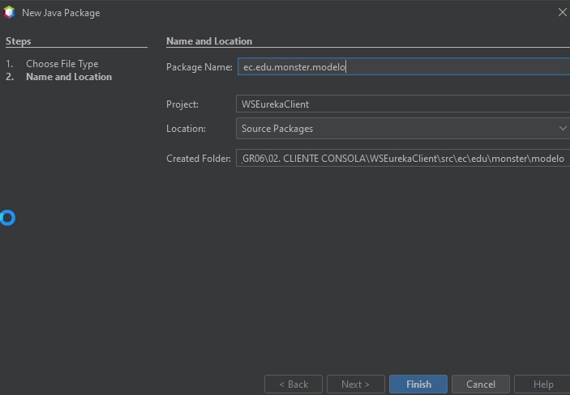

Figura 84 Creación paquete ec.edu.monster.modelo

**CREACIÓN DE PACKAGE PRUEBAS**

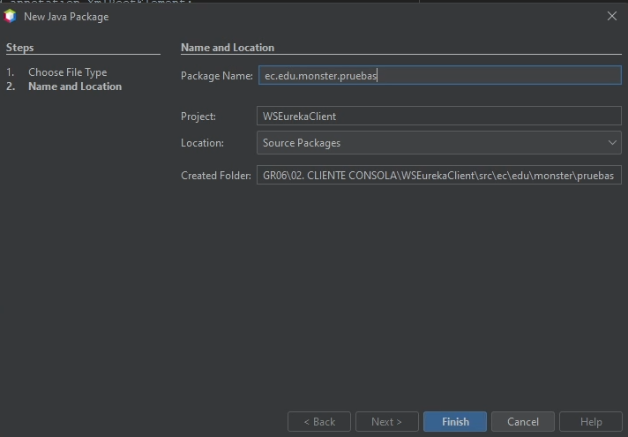

Figura 85 Creación paquete ec.edu.monster.pruebas

**PROYECTO ESTRUCTURADO**

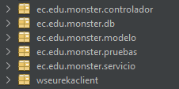

Figura 86 Estructura proyecto cliente

**CONEXIÓN A BASE DE DATOS**

Una vez creado los paquetes necesarios, se procede a crear la conexión a la base de datos de la siguiente manera.

Primero, se selecciona el paquete db para luego dar clic derecho sobre el mismo y seleccionar New > Java Class.

Dentro del menú de configuración de la nueva clase se coloca el nombre de AccesoDB para luego finalizar la creación.

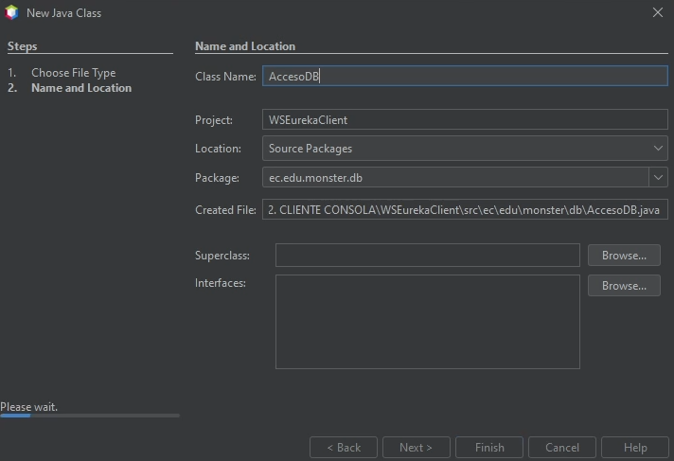

Figura 87 Creación clase AccesoDB

Creada la clase se procede a codificarla.

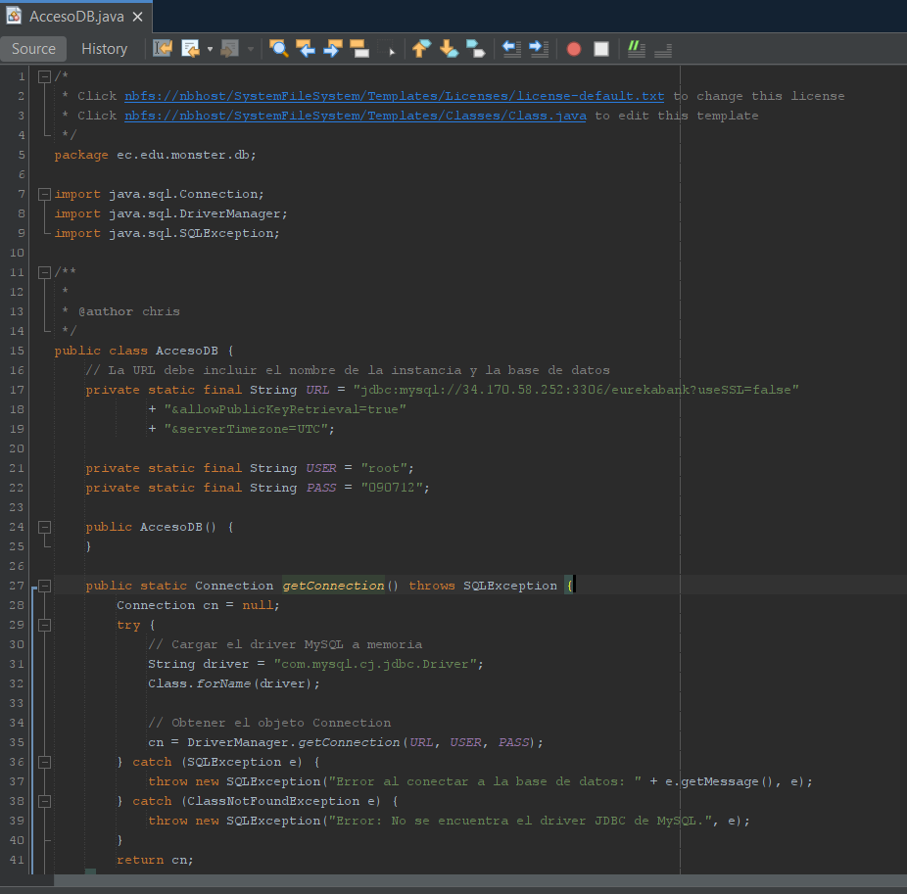

Figura 88 Codificación clase AccesoDB

Tabla 19 Clase Acceso Base de Datos

|  |
| --- |
| /*  * Click nbfs://nbhost/SystemFileSystem/Templates/Licenses/license-default.txt to change this license  * Click nbfs://nbhost/SystemFileSystem/Templates/Classes/Class.java to edit this template  */  package ec.edu.monster.db;  import java.sql.Connection;  import java.sql.DriverManager;  import java.sql.SQLException;  /**  *  * @author chris  */  public class AccesoDB {  // La URL debe incluir el nombre de la instancia y la base de datos  private static final String URL = "jdbc:mysql://34.170.58.252:3306/eurekabank?useSSL=false"  + "&allowPublicKeyRetrieval=true"  + "&serverTimezone=UTC";    private static final String USER = "root";  private static final String PASS = "090712";    public AccesoDB() {  }    public static Connection getConnection() throws SQLException {  Connection cn = null;  try {  // Cargar el driver MySQL a memoria  String driver = "com.mysql.cj.jdbc.Driver";  Class.forName(driver);    // Obtener el objeto Connection  cn = DriverManager.getConnection(URL, USER, PASS);  } catch (SQLException e) {  throw new SQLException("Error al conectar a la base de datos: " + e.getMessage(), e);  } catch (ClassNotFoundException e) {  throw new SQLException("Error: No se encuentra el driver JDBC de MySQL.", e);  }  return cn;  }  } |

### PRUEBA DE CONEXIÓN A BASE DE DATOS

A continuación, se procede a crear una nueva clase en el paquete de pruebas que se llama PruebaConexionBD.

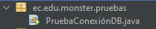

Figura 89 Creación clase PruebaConexión

Luego se codifica la clase como si fuera una clase principal.

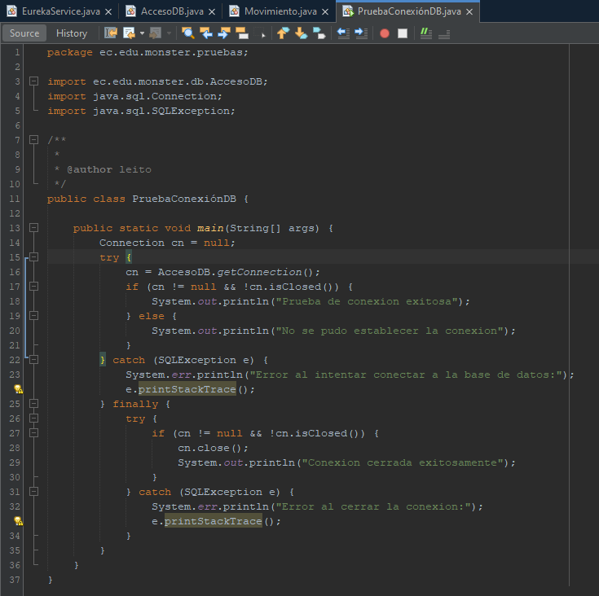

Figura 90 Codificación clase PruebaConexión

### CODIFICACIÓN DE CLASES

Habiendo obtenido la conexión se crea una nueva clase dentro del paquete modelo llamada Movimiento.

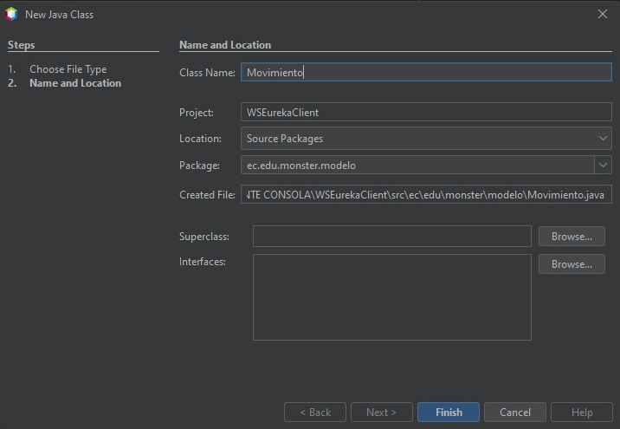

Figura 91 Creación clase Movimiento

Se procede a codificar la nueva clase llamada Movimiento la codificación es la misma que en el proyecto Cliente Escritorio.

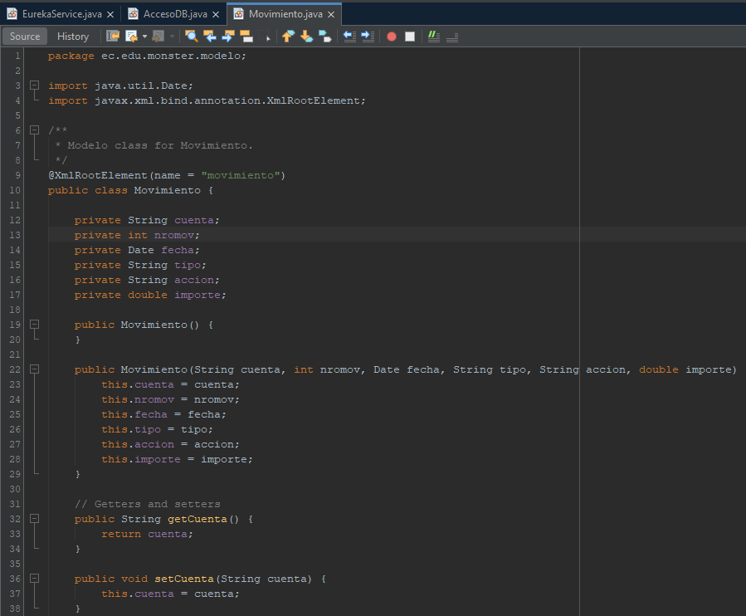

Figura 92 Codificación clase Movimiento

Se procede a implementar los servicios, para ello se crea una nueva clase llamada EurekaService dentro del paquete servicio.

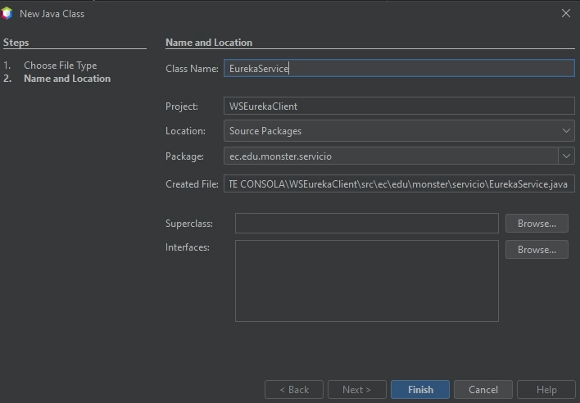

Figura 93 Creación clase EurekaService

El código es el mismo que en el proyecto Cliente Consola.

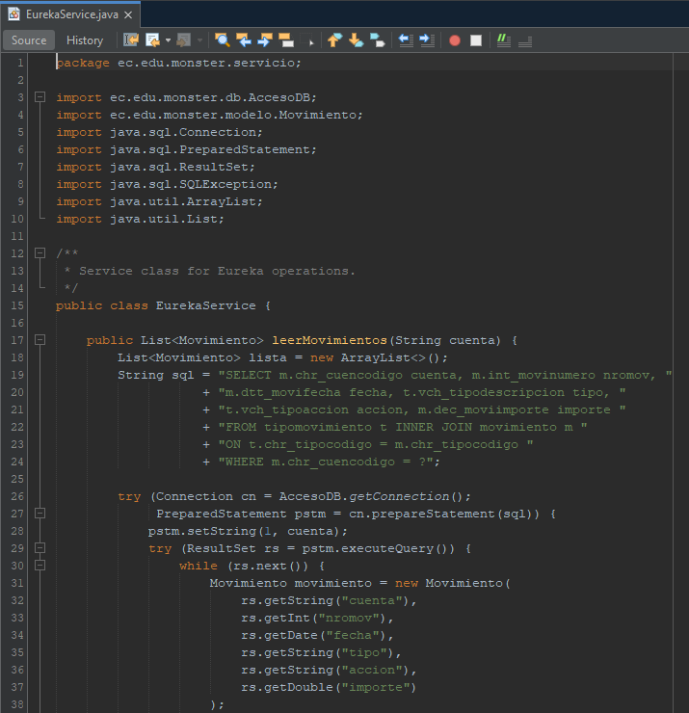

Figura 94 Codificación clase EurekaService

### CREACIÓN DEL CONTROLADOR

Para crear el controlador, es necesario crear un paquete y crear una nueva clase llamada EurekaController

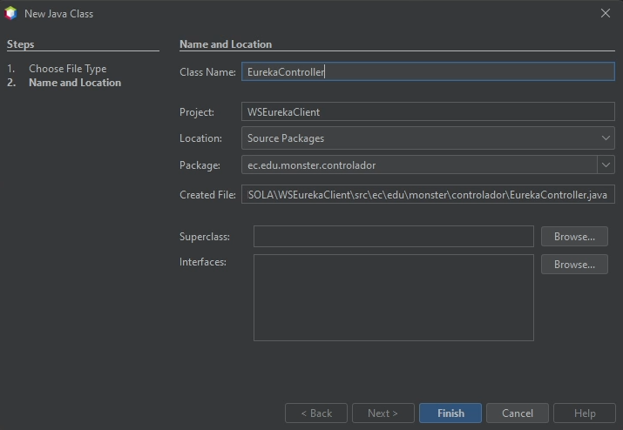

Figura 95 Creación clase EurekaController

Después se codifica la clase de la siguiente manera.

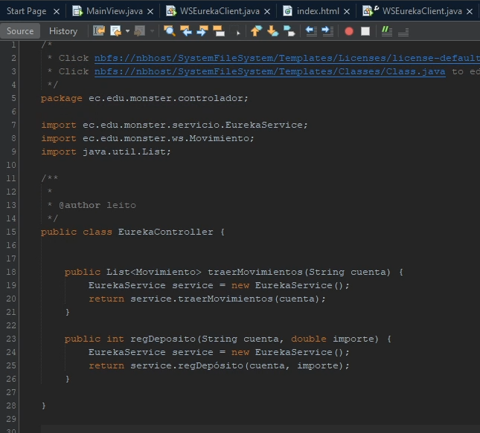

Figura 96 Codificación clase EurekaController

Tabla 20 Codificación controlador

|  |
| --- |
| package ec.edu.monster.controlador;  import ec.edu.monster.modelo.Movimiento;  import ec.edu.monster.servicio.EurekaService;  import java.util.List;  /**  * Controller for Eureka operations.  */  public class EurekaController {  public List<Movimiento> traerMovimientos(String cuenta) {  EurekaService service = new EurekaService();  return service.leerMovimientos(cuenta);  }  public void regDeposito(String cuenta, double importe, String codEmp) {  EurekaService service = new EurekaService();  service.registrarDeposito(cuenta, importe, codEmp); |

**CREACIÓN DE LA VISTA**

Al tratarse de una aplicación de consola, se facilitan las tareas al momento de únicamente compilar en consola, para ello nos dirigimos a nuestro WSEurekaClient.java el cual debió crearse cuando iniciamos el proyecto.

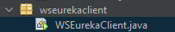

Figura 97 Creación clase WSEurekaClient

A continuación codificamos lo siguiente

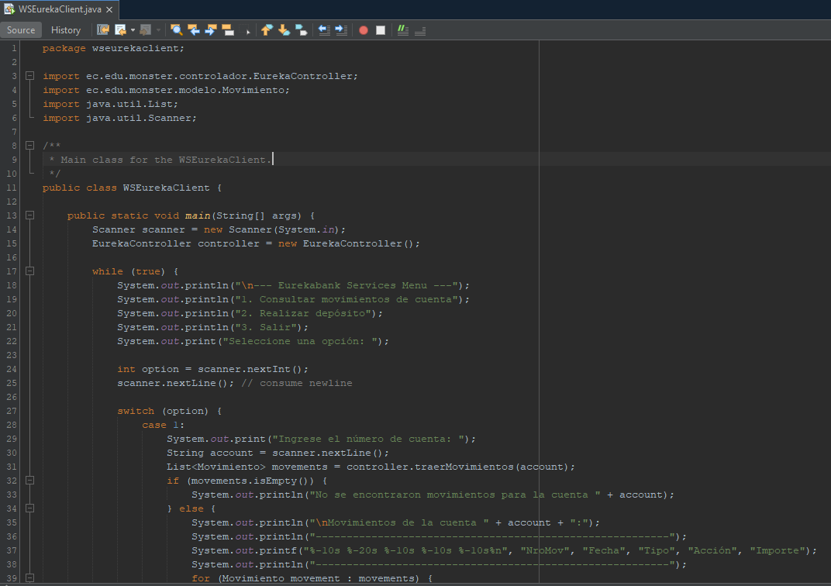

Figura 98 Codificación clase WSEurekaClient

Tabla 21 Codificación Clase WSEurekaClient

|  |
| --- |
| package wseurekaclient;  import ec.edu.monster.controlador.EurekaController;  import ec.edu.monster.modelo.Movimiento;  import java.util.List;  import java.util.Scanner;  /**  * Main class for the WSEurekaClient.  */  public class WSEurekaClient {  public static void main(String[] args) {  Scanner scanner = new Scanner(System.in);  EurekaController controller = new EurekaController();    while (true) {  System.out.println("\n--- Eurekabank Services Menu ---");  System.out.println("1. Consultar movimientos de cuenta");  System.out.println("2. Realizar depósito");  System.out.println("3. Salir");  System.out.print("Seleccione una opción: ");    int option = scanner.nextInt();  scanner.nextLine(); // consume newline    switch (option) {  case 1:  System.out.print("Ingrese el número de cuenta: ");  String account = scanner.nextLine();  List<Movimiento> movements = controller.traerMovimientos(account);  if (movements.isEmpty()) {  System.out.println("No se encontraron movimientos para la cuenta " + account);  } else {  System.out.println("\nMovimientos de la cuenta " + account + ":");  System.out.println("---------------------------------------------------------");  System.out.printf("%-10s %-20s %-10s %-10s %-10s%n", "NroMov", "Fecha", "Tipo", "Acción", "Importe");  System.out.println("---------------------------------------------------------");  for (Movimiento movement : movements) {  System.out.printf("%-10d %-20s %-10s %-10s %-10.2f%n",  movement.getNromov(),  movement.getFecha(),  movement.getTipo(),  movement.getAccion(),  movement.getImporte());  }  System.out.println("---------------------------------------------------------");  }  break;  case 2:  System.out.print("Ingrese el número de cuenta: ");  String depositAccount = scanner.nextLine();  System.out.print("Ingrese el importe a depositar: ");  double amount = scanner.nextDouble();  scanner.nextLine(); // consume newline  System.out.print("Ingrese el código del empleado: ");  String codEmp = scanner.nextLine();  try {  controller.regDeposito(depositAccount, amount, codEmp);  System.out.println("Depósito realizado con éxito.");  } catch (RuntimeException e) {  System.out.println("Error al realizar el depósito: " + e.getMessage());  }  break;  case 3:  System.out.println("Saliendo del programa...");  scanner.close();  System.exit(0);  break;  default:  System.out.println("Opción no válida. Intente nuevamente.");  break;  }  }  }  } |

## EJECUCIÓN

Para realizar la ejecución, se debe tener desplegado el servidor, como siguiente paso es necesario en la aplicación cliente y dar click en run

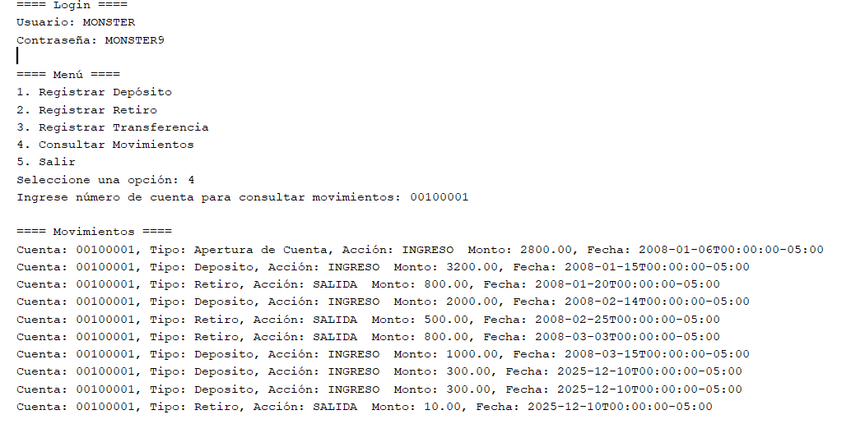

Figura 99 Ejecución clase WSEurekaClient

## APLICACIÓN CLIENTE

### CREACIÓN DEL PROYECTO CLIENTE ESCRITORIO

Realizado el servidor se avanza a la aplicación cliente, para ello se crea un nuevo proyecto de tipo Java Application llamado WSEurekaClient.

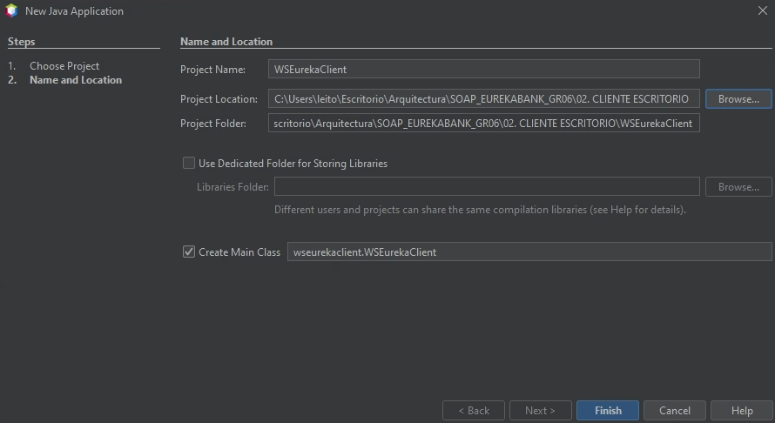

Figura 100 Creación del proyecto cliente.

Se crea un cliente de servicio web.

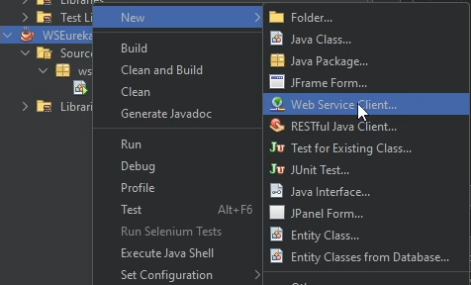

Figura 101 Creación del cliente del servicio web

Tomar en cuenta que el proyecto servidor debe estar desplegado, el siguiente paso es presionar en proyecto y explorar, luego se muestra el proyecto servidor donde se lo selecciona y aparece la dirección de wsdl, además se lo guarda en el paquete ws.

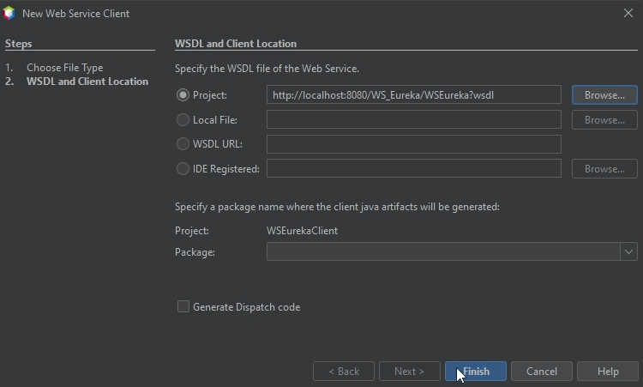

Figura 102 Ubicación del proyecto servidor.

Si todo va bien se muestra la siguiente estructura.

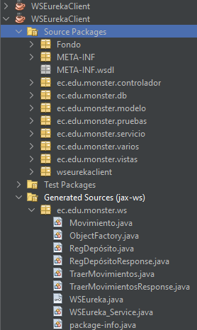

Figura 103 Estructura inicial del proyecto.

### CREACIÓN DE LA CAPA DE SERVICIO

Se crea la capa de servicio para llamar los métodos del web service.

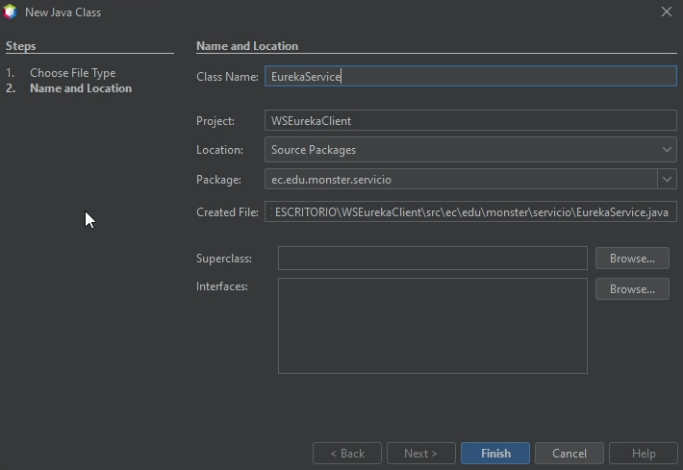

Figura 104 Creación de la clase EurekaService

Una vez creada la clase se procede a agregar las operaciones del servicio web, para lo cual se selecciona la opción Insert Code y luego Call Web Services Operation.

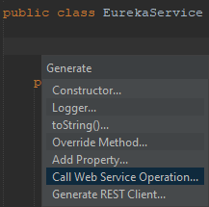

Figura 105 Llamada a los métodos del servicio web

Tabla 11 Clase llamada a servicios web

|  |
| --- |
| /*  * Click nbfs://nbhost/SystemFileSystem/Templates/Licenses/license-default.txt to change this license  * Click nbfs://nbhost/SystemFileSystem/Templates/Classes/Class.java to edit this template  */  package ec.edu.monster.servicio;  import ec.edu.monster.db.AccesoDB;  import ec.edu.monster.ws.WSEureka_Service;  import ec.edu.monster.ws.Movimiento;  import javax.xml.namespace.QName;  import javax.xml.transform.Source;  import javax.xml.ws.Dispatch;  import javax.xml.transform.stream.StreamSource;  import javax.xml.ws.Service;  import java.io.StringReader;  import java.sql.Connection;  import java.sql.PreparedStatement;  import java.sql.ResultSet;  import java.sql.SQLException;  import java.util.ArrayList;  import java.util.List;  /**  *  * @author leito  */  public class EurekaService {  public List<Movimiento> traerMovimientos(String cuenta) {  WSEureka_Service service = new WSEureka_Service();  QName portQName = new QName("http://ws.monster.edu.ec/", "WSEurekaPort");  String req = "<traerMovimientos xmlns=\"http://ws.monster.edu.ec/\"><cuenta>" + cuenta + "</cuenta></traerMovimientos>";  try {  // Call Web Service Operation  Dispatch<Source> sourceDispatch = service.createDispatch(portQName, Source.class, Service.Mode.PAYLOAD);  Source result = sourceDispatch.invoke(new StreamSource(new StringReader(req)));  // Process the result to extract List<Movimiento>  // Dummy return for example purposes  return new ArrayList<>(); // Replace with actual parsing logic  } catch (Exception ex) {  ex.printStackTrace();  return new ArrayList<>();  }  }  public List<ec.edu.monster.modelo.Movimiento> leerMovimientos(String cuenta){  Connection cn = null;  List<ec.edu.monster.modelo.Movimiento> lista = new ArrayList<ec.edu.monster.modelo.Movimiento>();  String sql = "SELECT \n"  + " m.chr_cuencodigo cuenta, \n"  + " m.int_movinumero nromov, \n"  + " m.dtt_movifecha fecha, \n"  + " t.vch_tipodescripcion tipo, \n"  + " t.vch_tipoaccion accion, \n"  + " m.dec_moviimporte importe \n"  + "FROM tipomovimiento t INNER JOIN movimiento m \n"  + "ON t.chr_tipocodigo = m.chr_tipocodigo \n"  + "WHERE m.chr_cuencodigo = ?";  try{  cn = AccesoDB.getConnection();  PreparedStatement pstm = cn.prepareStatement(sql);  pstm.setString(1, cuenta);  ResultSet rs = pstm.executeQuery();    while(rs.next()){  ec.edu.monster.modelo.Movimiento rec = new ec.edu.monster.modelo.Movimiento();  rec.setCuenta(rs.getString("cuenta"));  rec.setNromov(rs.getInt("nromov"));  rec.setFecha(rs.getDate("fecha"));  rec.setTipo(rs.getString("tipo"));  rec.setAccion(rs.getString("accion"));  rec.setImporte(rs.getDouble("importe"));    lista.add(rec);  }  rs.close();  }catch(SQLException e){  throw new RuntimeException(e.getMessage());  }finally{  try{  cn.close();  } catch(Exception e){  }  }  return lista;  }  public void registrarDeposito(String cuenta, double importe, String codEmp){  Connection cn = null;  try{  //obtener la conexion  cn= AccesoDB.getConnection();  //habilitar la transaccion  cn.setAutoCommit(false);  //paso 1: leer datos de la cuenta  String sql = "select dec_cuensaldo, int_cuencontmov "  + "from cuenta "  + "where chr_cuencodigo = ? and vch_cuenestado = 'ACTIVO'"  + "for update ";  PreparedStatement pstm = cn.prepareStatement(sql);  pstm.setString(1, cuenta);  ResultSet rs =pstm.executeQuery();  if(!rs.next()){  throw new SQLException("ERROR, cuenta no existe, o no esta activa");  }  double saldo = rs.getDouble("dec_cuensaldo");  int cont = rs.getInt("int_cuencontmov");  rs.close();  pstm.close();  //paso 2: actualizar la cuenta  saldo += importe;  cont++;  sql = "update cuenta "  + "set dec_cuensaldo = ?, "  + "int_cuencontmov = ? "  + "where chr_cuencodigo = ? and vch_cuenestado = 'ACTIVO'";  pstm = cn.prepareStatement(sql);  pstm.setDouble(1, saldo);  pstm.setInt(2, cont);  pstm.setString(3, cuenta);  pstm.executeUpdate();  pstm.close();  //paso 3: Registrar movimientos  sql = "insert into movimiento(chr_cuencodigo,"  + "int_movinumero,dtt_movifecha,chr_emplcodigo,chr_tipocodigo,"  + "dec_moviimporte) values(?,?,SYSDATE(),?,'003',?)";  pstm = cn.prepareStatement(sql);  pstm.setString(1, cuenta);  pstm.setInt(2, cont);  pstm.setString(3, codEmp);  pstm.setDouble(4, importe);  pstm.executeUpdate();  //Confirmar transaccion  cn.commit();  }catch(SQLException e){  try {  cn.rollback();  } catch (Exception el) {  }  throw new RuntimeException(e.getMessage());  }catch(Exception e){  try {  cn.rollback();  } catch (Exception el) {  }  throw new RuntimeException("ERROR, en el proceso registrar deposito, intentelo mas tarde.");  }finally{  try {  cn.close();  } catch (Exception e) {  }  }  }  public static int regDepósito(java.lang.String cuenta, double importe) {  ec.edu.monster.ws.WSEureka_Service service = new ec.edu.monster.ws.WSEureka_Service();  ec.edu.monster.ws.WSEureka port = service.getWSEurekaPort();  return port.regDepósito(cuenta, importe);  }  } |

### CREACIÓN DE LA CAPA DE PRUEBAS

Para la creación de la capa de pruebas es necesario crear un nuevo paquete.

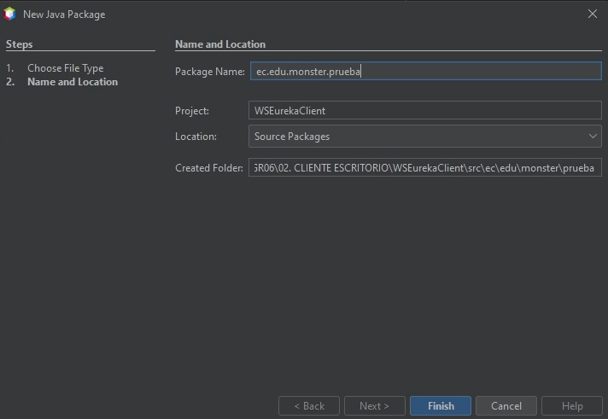

Figura 106 Generación de la capa de pruebas

Posteriormente se crean las clases de prueba.

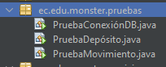

Figura 107 Clases de pruebas

|  |
| --- |
| Tabla 12 Clase llamada a servicios web  package ec.edu.monster.pruebas;  import ec.edu.monster.db.AccesoDB;  import java.sql.Connection;  import java.sql.SQLException;  /**  *  * @author leito  */  public class PruebaConexiónDB {    public static void main(String[] args) {  Connection cn = null;  try {  cn = AccesoDB.getConnection();  if (cn != null && !cn.isClosed()) {  System.out.println("Prueba de conexion exitosa");  } else {  System.out.println("No se pudo establecer la conexion");  }  } catch (SQLException e) {  System.err.println("Error al intentar conectar a la base de datos:");  e.printStackTrace();  } finally {  try {  if (cn != null && !cn.isClosed()) {  cn.close();  System.out.println("Conexion cerrada exitosamente");  }  } catch (SQLException e) {  System.err.println("Error al cerrar la conexion:");  e.printStackTrace();  }  }  }  } |

|  |
| --- |
| Tabla 13 Clase de prueba movimientos  /*  * Click nbfs://nbhost/SystemFileSystem/Templates/Licenses/license-default.txt to change this license  * Click nbfs://nbhost/SystemFileSystem/Templates/Classes/Class.java to edit this template  */  package ec.edu.monster.pruebas;  import ec.edu.monster.servicio.EurekaService;  import ec.edu.monster.ws.Movimiento;  import java.util.List;  /**  *  * @author leito  */  public class PruebaDepósito {  public static void main(String[] args) {  try {  String cuenta = "00100001";  EurekaService service = new EurekaService();  List<Movimiento> lista = service.traerMovimientos(cuenta);  for (Movimiento r : lista) {  System.out.println(r.getNromov() + " - " + r.getAccion() + " - " + r.getImporte());  }  } catch (Exception e) {  e.printStackTrace();  }  }} |

Tabla 14 Clase de prueba depósito

|  |
| --- |
| /*  * Click nbfs://nbhost/SystemFileSystem/Templates/Licenses/license-default.txt to change this license  * Click nbfs://nbhost/SystemFileSystem/Templates/Classes/Class.java to edit this template  */  package ec.edu.monster.pruebas;  import ec.edu.monster.servicio.EurekaService;  import ec.edu.monster.ws.Movimiento;  import java.util.List;  /**  *  * @author leito  */  public class PruebaDepósito {  public static void main(String[] args) {  try {  String cuenta = "00100001";  EurekaService service = new EurekaService();  List<Movimiento> lista = service.traerMovimientos(cuenta);  for (Movimiento r : lista) {  System.out.println(r.getNromov() + " - " + r.getAccion() + " - " + r.getImporte());  }  } catch (Exception e) {  e.printStackTrace();  }  }  } |

Una vez editadas las pruebas, se verifica que el servidor se encuentre corriendo y se construye el proyecto cliente. Finalmente se corren las dos pruebas obteniendo los resultados mostrados a continuación.

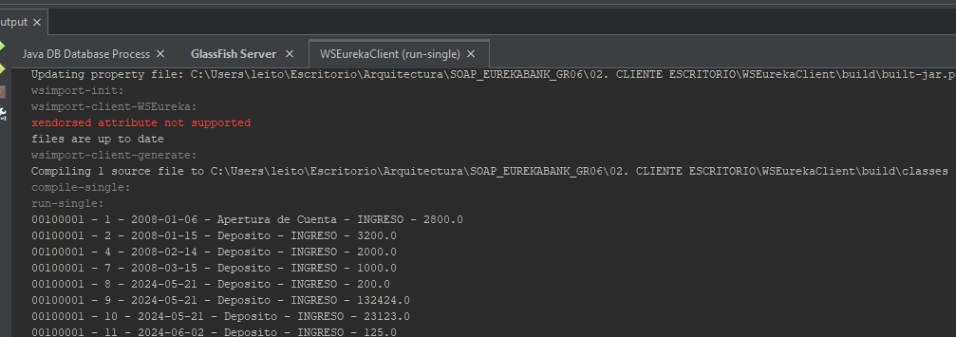

Figura 108 Resultado de la prueba del servicio movimientos

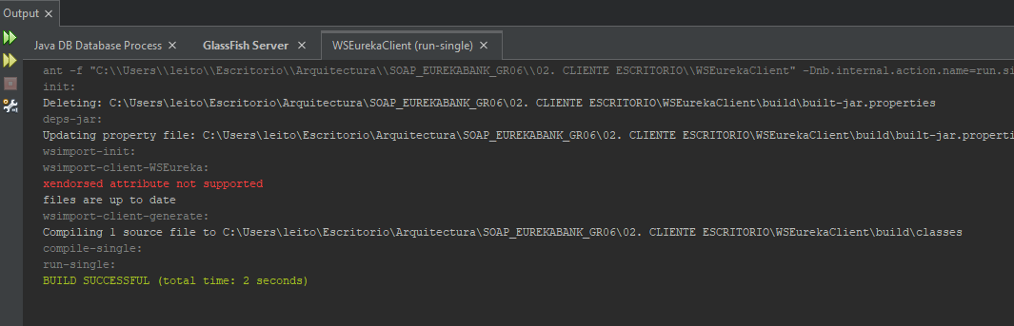

Figura 109 Resultados de la prueba de servicio depósito

### CREACIÓN DEL CONTROLADOR

Para crear el controlador, es necesario crear un paquete y crear una nueva clase.

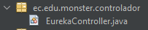

Figura 110 Creación del controlador

Después se codifica la clase de la siguiente manera.

Tabla 15 Codificación controlador

|  |
| --- |
| /*  * Click nbfs://nbhost/SystemFileSystem/Templates/Licenses/license-default.txt to change this license  * Click nbfs://nbhost/SystemFileSystem/Templates/Classes/Class.java to edit this template  */  package ec.edu.monster.controlador;  import ec.edu.monster.servicio.EurekaService;  import ec.edu.monster.ws.Movimiento;  import java.util.List;  /**  *  * @author leito  */  public class EurekaController {  public List<Movimiento> traerMovimientos(String cuenta) {  EurekaService service = new EurekaService();  return service.traerMovimientos(cuenta);  }  public int regDeposito(String cuenta, double importe) {  EurekaService service = new EurekaService();  return service.regDepósito(cuenta, importe);  }  } |

### CREACIÓN DE LA VISTA

Para la creación de la vista es necesario realizar 3 formularios.

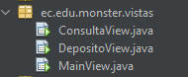

Figura 111 Creación de las vistas

Se los diseña de la manera que cada persona desee, empezando por la vista principal, Depósito y Consulta.

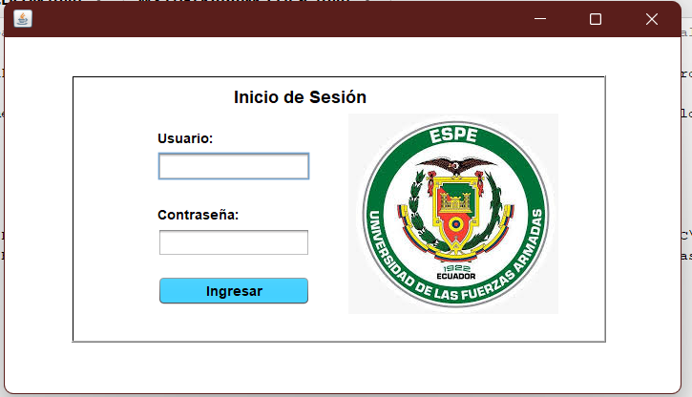

Figura 112 Prueba a la interfaz gráfica principal

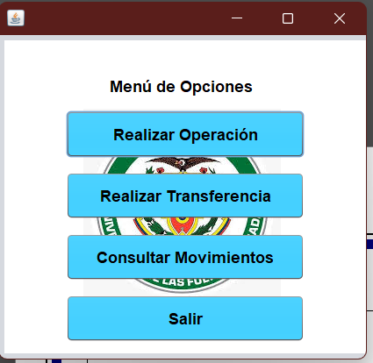

Figura 113 Prueba a la interfaz gráfica de depósito

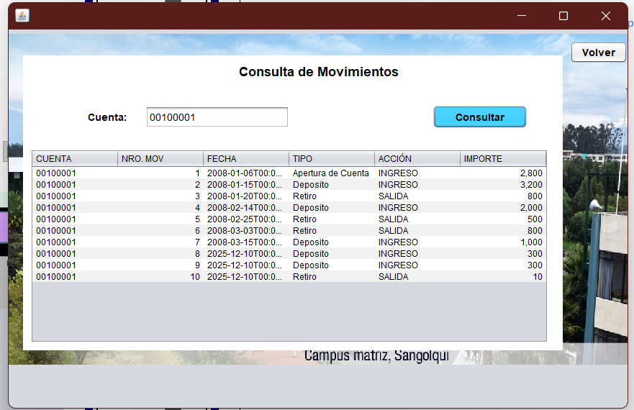

Figura 114 Prueba a la interfaz gráfica de consulta

Una vez desarrollada la interfaz gráfica, se procede a programar los distintos métodos para cada clase respectivamente.

Tabla 16 ConsultaView

|  |
| --- |
| /*  * To change this license header, choose License Headers in Project Properties.  * To change this template file, choose Tools | Templates  * and open the template in the editor.  */  package ec.edu.monster.vistas;  import ec.edu.monster.controlador.EurekaController;  import ec.edu.monster.servicio.EurekaService;  import ec.edu.monster.varios.Validar;  import ec.edu.monster.ws.Movimiento;  import java.util.List;  import javax.swing.table.DefaultTableModel;  /**  *  * @author xabyc  */  public class ConsultaView extends javax.swing.JFrame {  Validar val = new Validar();  public ConsultaView() {  initComponents();  val.validarNumeros(txtCuenta);  }  /**  * This method is called from within the constructor to initialize the form.  * WARNING: Do NOT modify this code. The content of this method is always  * regenerated by the Form Editor.  */  @SuppressWarnings("unchecked")  // <editor-fold defaultstate="collapsed" desc="Generated Code">  private void initComponents() {  jLabel1 = new javax.swing.JLabel();  txtCuenta = new javax.swing.JTextField();  btnConsultar = new javax.swing.JButton();  jScrollPane1 = new javax.swing.JScrollPane();  reporte = new javax.swing.JTable();  jButton1 = new javax.swing.JButton();  setDefaultCloseOperation(javax.swing.WindowConstants.EXIT_ON_CLOSE);  setTitle("CONSULTA DE MOVIMIENTOS");  jLabel1.setText("CUENTA:");  btnConsultar.setText("CONSULTAR");  btnConsultar.addActionListener(new java.awt.event.ActionListener() {  public void actionPerformed(java.awt.event.ActionEvent evt) {  btnConsultarActionPerformed(evt);  }  });  reporte.setModel(new javax.swing.table.DefaultTableModel(  new Object [][] {  {null, null, null, null, null, null},  {null, null, null, null, null, null},  {null, null, null, null, null, null},  {null, null, null, null, null, null}  },  new String [] {  "CUENTA", "NROMOV", "FECHA", "TIPO", "ACCION", "IMPORTE"  }  ) {  Class[] types = new Class [] {  java.lang.String.class, java.lang.Integer.class, java.lang.Object.class, java.lang.String.class, java.lang.String.class, java.lang.Double.class  };  public Class getColumnClass(int columnIndex) {  return types [columnIndex];  }  });  jScrollPane1.setViewportView(reporte);  jButton1.setText("SALIR");  jButton1.addActionListener(new java.awt.event.ActionListener() {  public void actionPerformed(java.awt.event.ActionEvent evt) {  jButton1ActionPerformed(evt);  }  });  javax.swing.GroupLayout layout = new javax.swing.GroupLayout(getContentPane());  getContentPane().setLayout(layout);  layout.setHorizontalGroup(  layout.createParallelGroup(javax.swing.GroupLayout.Alignment.LEADING)  .addGroup(layout.createSequentialGroup()  .addGap(25, 25, 25)  .addComponent(jLabel1)  .addPreferredGap(javax.swing.LayoutStyle.ComponentPlacement.RELATED)  .addComponent(txtCuenta, javax.swing.GroupLayout.PREFERRED_SIZE, 164, javax.swing.GroupLayout.PREFERRED_SIZE)  .addGap(45, 45, 45)  .addComponent(btnConsultar)  .addGap(55, 55, 55)  .addComponent(jButton1)  .addContainerGap(javax.swing.GroupLayout.DEFAULT_SIZE, Short.MAX_VALUE))  .addGroup(layout.createSequentialGroup()  .addContainerGap()  .addComponent(jScrollPane1, javax.swing.GroupLayout.DEFAULT_SIZE, 778, Short.MAX_VALUE)  .addContainerGap())  );  layout.setVerticalGroup(  layout.createParallelGroup(javax.swing.GroupLayout.Alignment.LEADING)  .addGroup(layout.createSequentialGroup()  .addGap(18, 18, 18)  .addGroup(layout.createParallelGroup(javax.swing.GroupLayout.Alignment.BASELINE)  .addComponent(jLabel1)  .addComponent(txtCuenta, javax.swing.GroupLayout.PREFERRED_SIZE, javax.swing.GroupLayout.DEFAULT_SIZE, javax.swing.GroupLayout.PREFERRED_SIZE)  .addComponent(btnConsultar)  .addComponent(jButton1))  .addGap(29, 29, 29)  .addComponent(jScrollPane1, javax.swing.GroupLayout.PREFERRED_SIZE, javax.swing.GroupLayout.DEFAULT_SIZE, javax.swing.GroupLayout.PREFERRED_SIZE)  .addContainerGap(23, Short.MAX_VALUE))  );  pack();  }// </editor-fold>  private void btnConsultarActionPerformed(java.awt.event.ActionEvent evt) {  //DATOS  // String cuenta = txtCuenta.getText();    //proceso  //EurekaController control = new EurekaController();  // List<Movimiento> lista = this.traerMovimientos(cuenta);  //reporte  // DefaultTableModel tabla = (DefaultTableModel) reporte.getModel();  //  // tabla.setRowCount(0);  // for(Movimiento r : lista){  // Object[] rowData = {  // r.getCuenta(), r.getNromov(), r.getFecha(), r.getTipo(), r.getAccion(), r.getImporte()  // };  // tabla.addRow(rowData);  // }    try {  //dato de la prueba  String cuenta = txtCuenta.getText();  //proceso  EurekaService service =new EurekaService();  List<ec.edu.monster.modelo.Movimiento> lista = service.leerMovimientos(cuenta);  //reporte  DefaultTableModel tabla = (DefaultTableModel) reporte.getModel();  tabla.setRowCount(0);  for(ec.edu.monster.modelo.Movimiento r : lista){  Object[] rowData = {  r.getCuenta(), r.getNromov(), r.getFecha(), r.getTipo(), r.getAccion(), r.getImporte()  };  tabla.addRow(rowData);  }  // for(ec.edu.monster.modelo.Movimiento r : lista){  // System.out.println(r.getCuenta()+ " - " + r.getNromov()+ " - "+ r.getFecha()+ " - "+ r.getTipo()+ " - " + r.getAccion() + " - " + r.getImporte());  // }  } catch (Exception e) {  e.printStackTrace();  }  }  private void jButton1ActionPerformed(java.awt.event.ActionEvent evt) {  // TODO add your handling code here:  dispose();  }  /**  * @param args the command line arguments  */  public static void main(String args[]) {  /* Set the Nimbus look and feel */  //<editor-fold defaultstate="collapsed" desc=" Look and feel setting code (optional) ">  /* If Nimbus (introduced in Java SE 6) is not available, stay with the default look and feel.  * For details see http://download.oracle.com/javase/tutorial/uiswing/lookandfeel/plaf.html  */  try {  for (javax.swing.UIManager.LookAndFeelInfo info : javax.swing.UIManager.getInstalledLookAndFeels()) {  if ("Nimbus".equals(info.getName())) {  javax.swing.UIManager.setLookAndFeel(info.getClassName());  break;  }  }  } catch (ClassNotFoundException ex) {  java.util.logging.Logger.getLogger(ConsultaView.class.getName()).log(java.util.logging.Level.SEVERE, null, ex);  } catch (InstantiationException ex) {  java.util.logging.Logger.getLogger(ConsultaView.class.getName()).log(java.util.logging.Level.SEVERE, null, ex);  } catch (IllegalAccessException ex) {  java.util.logging.Logger.getLogger(ConsultaView.class.getName()).log(java.util.logging.Level.SEVERE, null, ex);  } catch (javax.swing.UnsupportedLookAndFeelException ex) {  java.util.logging.Logger.getLogger(ConsultaView.class.getName()).log(java.util.logging.Level.SEVERE, null, ex);  }  //</editor-fold>  /* Create and display the form */  java.awt.EventQueue.invokeLater(new Runnable() {  public void run() {  new ConsultaView().setVisible(true);  }  });  }  // Variables declaration - do not modify  private javax.swing.JButton btnConsultar;  private javax.swing.JButton jButton1;  private javax.swing.JLabel jLabel1;  private javax.swing.JScrollPane jScrollPane1;  private javax.swing.JTable reporte;  private javax.swing.JTextField txtCuenta;  // End of variables declaration  private static java.util.List<ec.edu.monster.ws.Movimiento> traerMovimientos(java.lang.String cuenta) {  ec.edu.monster.ws.WSEureka_Service service = new ec.edu.monster.ws.WSEureka_Service();  ec.edu.monster.ws.WSEureka port = service.getWSEurekaPort();  return port.traerMovimientos(cuenta);  }  } |

Tabla 17 MainView

|  |
| --- |
| /*  * To change this license header, choose License Headers in Project Properties.  * To change this template file, choose Tools | Templates  * and open the template in the editor.  */  package ec.edu.monster.vistas;  import Fondo.JPanelImage;  /**  *  * @author xabyc  */  public class MainView extends javax.swing.JFrame {  /**  * Creates new form MainView  */  public MainView() {  initComponents();    }  /**  * This method is called from within the constructor to initialize the form.  * WARNING: Do NOT modify this code. The content of this method is always  * regenerated by the Form Editor.  */  @SuppressWarnings("unchecked")  // <editor-fold defaultstate="collapsed" desc="Generated Code">  private void initComponents() {  jLabel2 = new javax.swing.JLabel();  jLabel4 = new javax.swing.JLabel();  jLabel5 = new javax.swing.JLabel();  jPanel1 = new javax.swing.JPanel();  jLabel3 = new javax.swing.JLabel();  jLabel1 = new javax.swing.JLabel();  btnDeposito = new javax.swing.JButton();  btnConsulta = new javax.swing.JButton();  btnSalir = new javax.swing.JButton();  setDefaultCloseOperation(javax.swing.WindowConstants.EXIT_ON_CLOSE);  jLabel2.setBackground(new java.awt.Color(51, 153, 0));  jLabel2.setForeground(new java.awt.Color(51, 153, 0));  jLabel2.setText("jLabel2");  jLabel2.setOpaque(true);  jLabel4.setBackground(new java.awt.Color(204, 0, 0));  jLabel4.setForeground(new java.awt.Color(204, 0, 0));  jLabel4.setText("jLabel4");  jLabel4.setOpaque(true);  jLabel5.setIcon(new javax.swing.ImageIcon("C:\\Users\\leito\\Escritorio\\Arquitectura\\SOAP_EUREKABANK_GR06\\02. CLIENTE ESCRITORIO\\Fondo\\monster.jpg")); // NOI18N  jLabel5.setText("jLabel5");  jPanel1.setBackground(new java.awt.Color(51, 255, 255));  jLabel3.setBackground(new java.awt.Color(255, 255, 255));  jLabel3.setFont(new java.awt.Font("Comic Sans MS", 1, 18)); // NOI18N  jLabel3.setForeground(new java.awt.Color(0, 0, 0));  jLabel3.setText("UNIVERSIDAD DE LAS FUERZAS ARMADAS");  jLabel1.setFont(new java.awt.Font("Comic Sans MS", 1, 18)); // NOI18N  jLabel1.setForeground(new java.awt.Color(0, 0, 0));  jLabel1.setText("PÉREZ - SANDOVAL");  btnDeposito.setText("DEPÓSITO");  btnDeposito.addActionListener(new java.awt.event.ActionListener() {  public void actionPerformed(java.awt.event.ActionEvent evt) {  btnDepositoActionPerformed(evt);  }  });  btnConsulta.setText("CONSULTA");  btnConsulta.addActionListener(new java.awt.event.ActionListener() {  public void actionPerformed(java.awt.event.ActionEvent evt) {  btnConsultaActionPerformed(evt);  }  });  btnSalir.setText("SALIR");  btnSalir.addActionListener(new java.awt.event.ActionListener() {  public void actionPerformed(java.awt.event.ActionEvent evt) {  btnSalirActionPerformed(evt);  }  });  javax.swing.GroupLayout jPanel1Layout = new javax.swing.GroupLayout(jPanel1);  jPanel1.setLayout(jPanel1Layout);  jPanel1Layout.setHorizontalGroup(  jPanel1Layout.createParallelGroup(javax.swing.GroupLayout.Alignment.LEADING)  .addGroup(javax.swing.GroupLayout.Alignment.TRAILING, jPanel1Layout.createSequentialGroup()  .addContainerGap(javax.swing.GroupLayout.DEFAULT_SIZE, Short.MAX_VALUE)  .addComponent(jLabel1)  .addGap(143, 143, 143))  .addGroup(jPanel1Layout.createSequentialGroup()  .addGroup(jPanel1Layout.createParallelGroup(javax.swing.GroupLayout.Alignment.LEADING)  .addGroup(jPanel1Layout.createSequentialGroup()  .addGap(32, 32, 32)  .addComponent(jLabel3))  .addGroup(jPanel1Layout.createSequentialGroup()  .addGap(177, 177, 177)  .addGroup(jPanel1Layout.createParallelGroup(javax.swing.GroupLayout.Alignment.TRAILING)  .addComponent(btnConsulta)  .addComponent(btnDeposito)  .addComponent(btnSalir))))  .addContainerGap(42, Short.MAX_VALUE))  );  jPanel1Layout.linkSize(javax.swing.SwingConstants.HORIZONTAL, new java.awt.Component[] {btnConsulta, btnDeposito, btnSalir});  jPanel1Layout.setVerticalGroup(  jPanel1Layout.createParallelGroup(javax.swing.GroupLayout.Alignment.LEADING)  .addGroup(jPanel1Layout.createSequentialGroup()  .addGap(96, 96, 96)  .addComponent(jLabel3)  .addGap(28, 28, 28)  .addComponent(jLabel1)  .addGap(30, 30, 30)  .addComponent(btnDeposito)  .addGap(18, 18, 18)  .addComponent(btnConsulta)  .addPreferredGap(javax.swing.LayoutStyle.ComponentPlacement.UNRELATED)  .addComponent(btnSalir)  .addContainerGap(javax.swing.GroupLayout.DEFAULT_SIZE, Short.MAX_VALUE))  );  javax.swing.GroupLayout layout = new javax.swing.GroupLayout(getContentPane());  getContentPane().setLayout(layout);  layout.setHorizontalGroup(  layout.createParallelGroup(javax.swing.GroupLayout.Alignment.LEADING)  .addGroup(layout.createSequentialGroup()  .addComponent(jLabel2, javax.swing.GroupLayout.PREFERRED_SIZE, 201, javax.swing.GroupLayout.PREFERRED_SIZE)  .addPreferredGap(javax.swing.LayoutStyle.ComponentPlacement.RELATED)  .addComponent(jLabel4, javax.swing.GroupLayout.DEFAULT_SIZE, javax.swing.GroupLayout.DEFAULT_SIZE, Short.MAX_VALUE))  .addGroup(layout.createSequentialGroup()  .addContainerGap()  .addComponent(jPanel1, javax.swing.GroupLayout.DEFAULT_SIZE, javax.swing.GroupLayout.DEFAULT_SIZE, Short.MAX_VALUE)  .addPreferredGap(javax.swing.LayoutStyle.ComponentPlacement.RELATED)  .addComponent(jLabel5, javax.swing.GroupLayout.PREFERRED_SIZE, 717, javax.swing.GroupLayout.PREFERRED_SIZE)  .addContainerGap())  );  layout.setVerticalGroup(  layout.createParallelGroup(javax.swing.GroupLayout.Alignment.LEADING)  .addGroup(layout.createSequentialGroup()  .addContainerGap()  .addGroup(layout.createParallelGroup(javax.swing.GroupLayout.Alignment.LEADING, false)  .addComponent(jLabel5, javax.swing.GroupLayout.PREFERRED_SIZE, 495, javax.swing.GroupLayout.PREFERRED_SIZE)  .addComponent(jPanel1, javax.swing.GroupLayout.DEFAULT_SIZE, javax.swing.GroupLayout.DEFAULT_SIZE, Short.MAX_VALUE))  .addPreferredGap(javax.swing.LayoutStyle.ComponentPlacement.RELATED, 12, Short.MAX_VALUE)  .addGroup(layout.createParallelGroup(javax.swing.GroupLayout.Alignment.BASELINE)  .addComponent(jLabel2)  .addComponent(jLabel4)))  );  pack();  }// </editor-fold>  private void btnConsultaActionPerformed(java.awt.event.ActionEvent evt) {  ConsultaView.main(null);  }  private void btnDepositoActionPerformed(java.awt.event.ActionEvent evt) {  DepositoView.main(null);  }  private void btnSalirActionPerformed(java.awt.event.ActionEvent evt) {  System.exit(0);  }  /**  * @param args the command line arguments  */  public static void main(String args[]) {  /* Set the Nimbus look and feel */  //<editor-fold defaultstate="collapsed" desc=" Look and feel setting code (optional) ">  /* If Nimbus (introduced in Java SE 6) is not available, stay with the default look and feel.  * For details see http://download.oracle.com/javase/tutorial/uiswing/lookandfeel/plaf.html  */  try {  for (javax.swing.UIManager.LookAndFeelInfo info : javax.swing.UIManager.getInstalledLookAndFeels()) {  if ("Nimbus".equals(info.getName())) {  javax.swing.UIManager.setLookAndFeel(info.getClassName());  break;  }  }  } catch (ClassNotFoundException ex) {  java.util.logging.Logger.getLogger(MainView.class.getName()).log(java.util.logging.Level.SEVERE, null, ex);  } catch (InstantiationException ex) {  java.util.logging.Logger.getLogger(MainView.class.getName()).log(java.util.logging.Level.SEVERE, null, ex);  } catch (IllegalAccessException ex) {  java.util.logging.Logger.getLogger(MainView.class.getName()).log(java.util.logging.Level.SEVERE, null, ex);  } catch (javax.swing.UnsupportedLookAndFeelException ex) {  java.util.logging.Logger.getLogger(MainView.class.getName()).log(java.util.logging.Level.SEVERE, null, ex);  }  //</editor-fold>  /* Create and display the form */  java.awt.EventQueue.invokeLater(new Runnable() {  public void run() {  new MainView().setVisible(true);  }  });  }  // Variables declaration - do not modify  private javax.swing.JButton btnConsulta;  private javax.swing.JButton btnDeposito;  private javax.swing.JButton btnSalir;  private javax.swing.JLabel jLabel1;  private javax.swing.JLabel jLabel2;  private javax.swing.JLabel jLabel3;  private javax.swing.JLabel jLabel4;  private javax.swing.JLabel jLabel5;  private javax.swing.JPanel jPanel1;  // End of variables declaration  } |

Tabla 18 DepositoView

|  |
| --- |
| /*  * To change this license header, choose License Headers in Project Properties.  * To change this template file, choose Tools | Templates  * and open the template in the editor.  */  package ec.edu.monster.vistas;  import ec.edu.monster.controlador.EurekaController;  import ec.edu.monster.servicio.EurekaService;  import ec.edu.monster.varios.Validar;  import javax.swing.JOptionPane;  /**  *  * @author xabyc  */  public class DepositoView extends javax.swing.JFrame {  Validar val = new Validar();  public DepositoView() {  initComponents();  val.validarNumeros(txtCuenta);  val.validarNumeros(txtImporte);  }  /**  * This method is called from within the constructor to initialize the form.  * WARNING: Do NOT modify this code. The content of this method is always  * regenerated by the Form Editor.  */  @SuppressWarnings("unchecked")  // <editor-fold defaultstate="collapsed" desc="Generated Code">  private void initComponents() {  jLabel1 = new javax.swing.JLabel();  txtCuenta = new javax.swing.JTextField();  jLabel2 = new javax.swing.JLabel();  txtImporte = new javax.swing.JTextField();  btnProcesar = new javax.swing.JButton();  jButton1 = new javax.swing.JButton();  setDefaultCloseOperation(javax.swing.WindowConstants.EXIT_ON_CLOSE);  setTitle("DEPOSITO");  jLabel1.setText("CUENTA:");  jLabel2.setText("IMPORTE:");  btnProcesar.setText("PROCESAR");  btnProcesar.addActionListener(new java.awt.event.ActionListener() {  public void actionPerformed(java.awt.event.ActionEvent evt) {  btnProcesarActionPerformed(evt);  }  });  jButton1.setText("SALIR");  jButton1.addActionListener(new java.awt.event.ActionListener() {  public void actionPerformed(java.awt.event.ActionEvent evt) {  jButton1ActionPerformed(evt);  }  });  javax.swing.GroupLayout layout = new javax.swing.GroupLayout(getContentPane());  getContentPane().setLayout(layout);  layout.setHorizontalGroup(  layout.createParallelGroup(javax.swing.GroupLayout.Alignment.LEADING)  .addGroup(layout.createSequentialGroup()  .addGap(51, 51, 51)  .addGroup(layout.createParallelGroup(javax.swing.GroupLayout.Alignment.LEADING)  .addGroup(layout.createSequentialGroup()  .addComponent(btnProcesar)  .addGap(18, 18, 18)  .addComponent(jButton1)  .addContainerGap(javax.swing.GroupLayout.DEFAULT_SIZE, Short.MAX_VALUE))  .addGroup(layout.createSequentialGroup()  .addGroup(layout.createParallelGroup(javax.swing.GroupLayout.Alignment.LEADING)  .addComponent(jLabel1)  .addComponent(jLabel2))  .addGap(37, 37, 37)  .addGroup(layout.createParallelGroup(javax.swing.GroupLayout.Alignment.LEADING)  .addComponent(txtCuenta, javax.swing.GroupLayout.DEFAULT_SIZE, 94, Short.MAX_VALUE)  .addComponent(txtImporte))  .addGap(97, 97, 97))))  );  layout.setVerticalGroup(  layout.createParallelGroup(javax.swing.GroupLayout.Alignment.LEADING)  .addGroup(layout.createSequentialGroup()  .addGap(40, 40, 40)  .addGroup(layout.createParallelGroup(javax.swing.GroupLayout.Alignment.BASELINE)  .addComponent(jLabel1)  .addComponent(txtCuenta, javax.swing.GroupLayout.PREFERRED_SIZE, javax.swing.GroupLayout.DEFAULT_SIZE, javax.swing.GroupLayout.PREFERRED_SIZE))  .addGap(31, 31, 31)  .addGroup(layout.createParallelGroup(javax.swing.GroupLayout.Alignment.BASELINE)  .addComponent(jLabel2)  .addComponent(txtImporte, javax.swing.GroupLayout.PREFERRED_SIZE, javax.swing.GroupLayout.DEFAULT_SIZE, javax.swing.GroupLayout.PREFERRED_SIZE))  .addGap(61, 61, 61)  .addGroup(layout.createParallelGroup(javax.swing.GroupLayout.Alignment.BASELINE)  .addComponent(btnProcesar)  .addComponent(jButton1))  .addContainerGap(65, Short.MAX_VALUE))  );  pack();  }// </editor-fold>  private void btnProcesarActionPerformed(java.awt.event.ActionEvent evt) {  //datos  // String cuenta = txtCuenta.getText();  // double importe = Double.parseDouble(txtImporte.getText());    //proceso  // String codEmp = "0001";  //EurekaController control = new EurekaController();  // int estado = this.regDeposito(cuenta, importe);  //  // String mensaje = "PROCESO OK";  // if(estado == -1){  // mensaje= "ERROR EN EL PROCESO, REVISE SUS DATOS";  // }  // JOptionPane.showMessageDialog(rootPane, mensaje);    try {  //datos  String cuenta = txtCuenta.getText();  double importe = Double.parseDouble(txtImporte.getText());  String codEmp = "0001";  //proceso  EurekaService service = new EurekaService();  service.registrarDeposito(cuenta, importe, codEmp);  String mensaje = "Proceso completado, se hizo un deposito de " + importe + " a la cuenta " + cuenta;  JOptionPane.showMessageDialog(rootPane, mensaje);  // System.out.println("Proceso Completado");  } catch (Exception e) {    e.printStackTrace();  }  }  private void jButton1ActionPerformed(java.awt.event.ActionEvent evt) {  // TODO add your handling code here:  dispose();  }  /**  * @param args the command line arguments  */  public static void main(String args[]) {  /* Set the Nimbus look and feel */  //<editor-fold defaultstate="collapsed" desc=" Look and feel setting code (optional) ">  /* If Nimbus (introduced in Java SE 6) is not available, stay with the default look and feel.  * For details see http://download.oracle.com/javase/tutorial/uiswing/lookandfeel/plaf.html  */  try {  for (javax.swing.UIManager.LookAndFeelInfo info : javax.swing.UIManager.getInstalledLookAndFeels()) {  if ("Nimbus".equals(info.getName())) {  javax.swing.UIManager.setLookAndFeel(info.getClassName());  break;  }  }  } catch (ClassNotFoundException ex) {  java.util.logging.Logger.getLogger(DepositoView.class.getName()).log(java.util.logging.Level.SEVERE, null, ex);  } catch (InstantiationException ex) {  java.util.logging.Logger.getLogger(DepositoView.class.getName()).log(java.util.logging.Level.SEVERE, null, ex);  } catch (IllegalAccessException ex) {  java.util.logging.Logger.getLogger(DepositoView.class.getName()).log(java.util.logging.Level.SEVERE, null, ex);  } catch (javax.swing.UnsupportedLookAndFeelException ex) {  java.util.logging.Logger.getLogger(DepositoView.class.getName()).log(java.util.logging.Level.SEVERE, null, ex);  }  //</editor-fold>  /* Create and display the form */  java.awt.EventQueue.invokeLater(new Runnable() {  public void run() {  new DepositoView().setVisible(true);  }  });  }  // Variables declaration - do not modify  private javax.swing.JButton btnProcesar;  private javax.swing.JButton jButton1;  private javax.swing.JLabel jLabel1;  private javax.swing.JLabel jLabel2;  private javax.swing.JTextField txtCuenta;  private javax.swing.JTextField txtImporte;  // End of variables declaration  private static int regDeposito(java.lang.String cuenta, double importe) {  ec.edu.monster.ws.WSEureka_Service service = new ec.edu.monster.ws.WSEureka_Service();  ec.edu.monster.ws.WSEureka port = service.getWSEurekaPort();  return port.regDepósito(cuenta, importe);  }  } |

## EJECUCIÓN

Para realizar la ejecución, se debe tener desplegado el servidor, como siguiente paso es necesario en la aplicación cliente dar clic derecho y mandar a ejecutar la vista principal.

Una vez ejecutada la vista principal se abren ventanas similares a las siguientes:

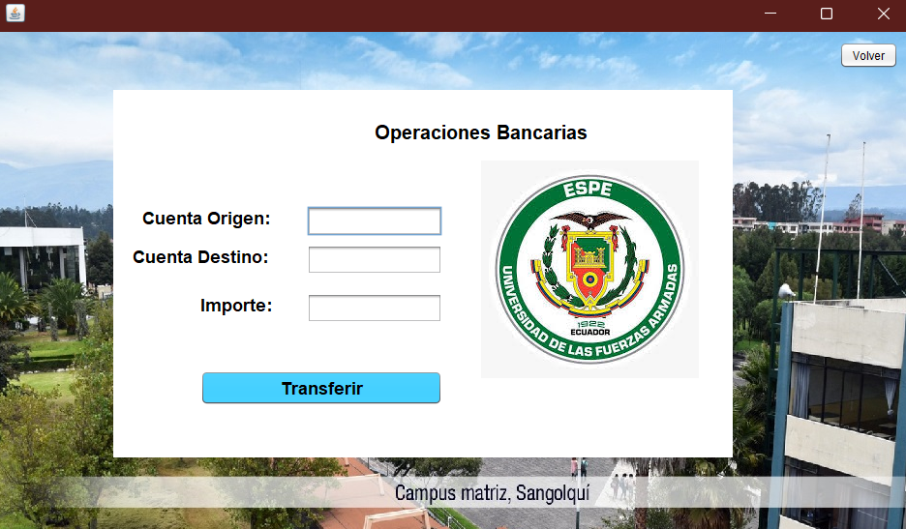  
*Figura 115. Ventada con los campos por defecto.*

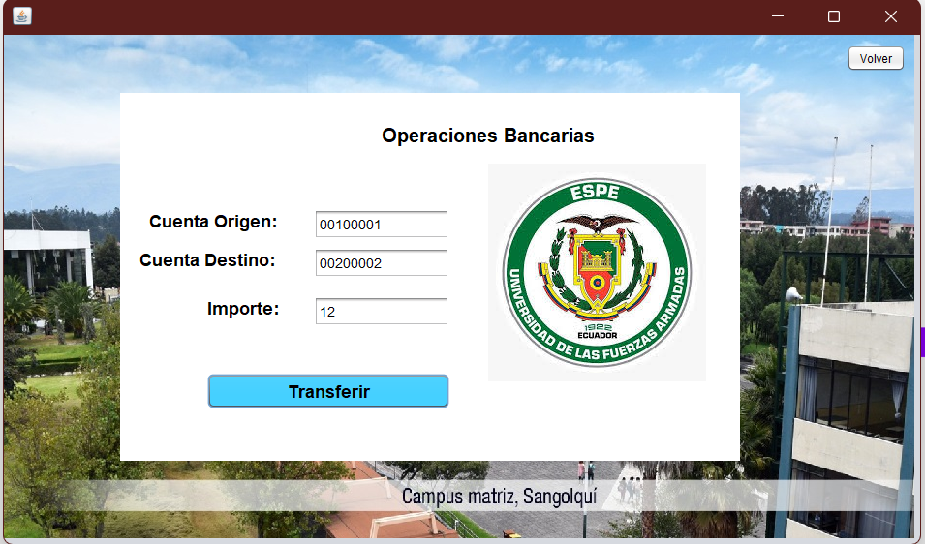

Figura 116 Ejecución de depósito



X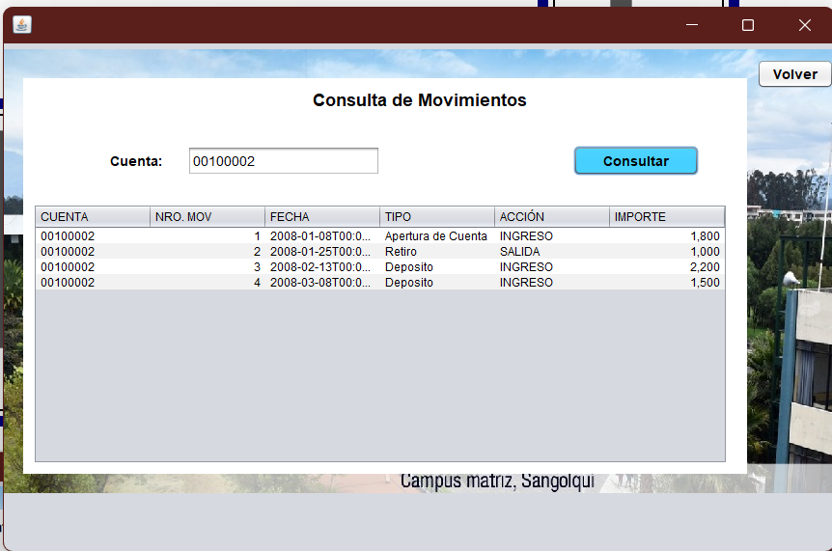

Figura 117 Ejecución de la consulta de movimientos de la cuenta origen y cuenta destino.

## APLICACIÓN CLIENTE

### CREACIÓN DEL PROYECTO WEB

Como tercer paso, se crea el proyecto web que permite un funcionamiento multiplataforma.

Se deben tener en cuenta los siguientes pasos para desarrollar el proyecto.



Figura 118 Creación directorio 02.CLIENTE WEB

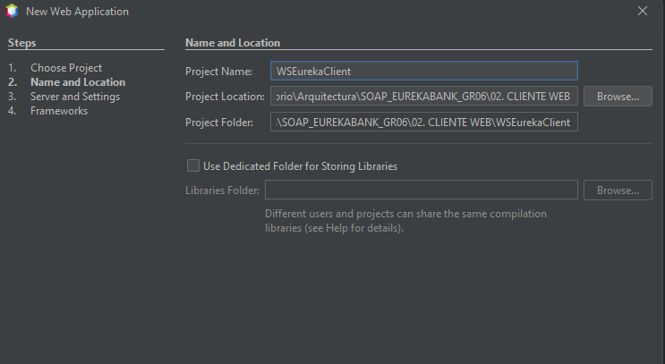

Figura 119 Creación directorio WSEurekaClient

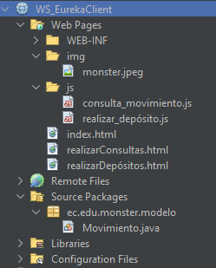

Figura 120 Creación estructura proyecto Web

Tabla 22 Codificación Vista Principal

|  |
| --- |
| <!DOCTYPE html>  <html>  <head>  <title>Menú</title>  <meta charset="UTF-8">  <meta name="viewport" content="width=device-width, initial-scale=1.0">  <link rel="stylesheet" href="https://maxcdn.bootstrapcdn.com/bootstrap/4.0.0/css/bootstrap.min.css">  <style>  body {  background-image: url('https://i.pinimg.com/736x/5f/b1/2f/5fb12f3cc8ee5b6daee13b6b00c8ea0f.jpg');  background-size: auto 50%; /* Ajusta el tamaño de la imagen de fondo */  background-repeat: repeat; /* Repetir la imagen tanto horizontal como verticalmente */  }  h1 {  color: black; /* Color del texto */  background-color: #f2f2f2; /* Color de fondo gris claro */  padding: 10px; /* Espacio alrededor del texto para separarlo del borde */  display: inline-block; /* Hace que el fondo se ajuste al contenido */  border-radius: 5px; /* Borde redondeado */  }  h2 {  color: black; /* Color del texto */  background-color: #f2f2f2; /* Color de fondo gris claro */  padding: 5px; /* Espacio alrededor del texto para separarlo del borde */  display: inline-block; /* Hace que el fondo se ajuste al contenido */  border-radius: 5px; /* Borde redondeado */  font-size: 24px; /* Tamaño de fuente más pequeño */  margin-top: 5px; /* Margen superior para separarlo del h1 */  }  .navbar-nav .nav-link {  padding: 0;  }  .navbar-nav .nav-item {  margin-right: 10px;  }  .navbar-nav .nav-item:last-child {  margin-right: 0;  }  .navbar-nav .nav-item .menu-item {  display: flex;  flex-direction: column;  align-items: center;  text-align: center;  }  .navbar-nav .nav-item .menu-item img {  width: 100px;  height: 100px;  object-fit: cover;  border-radius: 50%;  }  .navbar-nav .nav-item .menu-item p {  margin-top: 10px;  font-size: 14px;  font-weight: bold;  }  .center-image {  display: flex;  justify-content: center;  margin-top: 20px;  }  .center-image img {  max-width: 700px;  max-height: 700px;  object-fit: contain;  }  </style>  </head>  <body>  <nav class="navbar navbar-expand-lg navbar-light bg-light">  <div class="collapse navbar-collapse" id="navbarSupportedContent">  <ul class="navbar-nav mr-auto">  <li class="nav-item">  <a class="nav-link" href="index.html">  <div class="menu-item">  <p>Inicio</p>  </div>  </a>  </li>  <li class="nav-item">  <a class="nav-link" href="realizarConsultas.html">  <div class="menu-item">  <p>Realizar Consultas</p>  </div>  </a>  </li>  <li class="nav-item">  <a class="nav-link" href="realizarDepósitos.html">  <div class="menu-item">  <p>Realizar Depósitos</p>  </div>  </a>  </li>  </ul>  </div>  </nav>  <div class="center-image">  <h1>EurekaBank Monster SOAP Grupo 6</h1>  </div>  <div class="center-image">  <h2>Pérez - Sandoval</h2>  </div>  <div class="center-image">  <img src="img/monster.jpeg" alt="Imagen">  </div>  <script src="https://ajax.googleapis.com/ajax/libs/jquery/3.5.1/jquery.min.js"></script>  <script src="https://maxcdn.bootstrapcdn.com/bootstrap/4.0.0/js/bootstrap.min.js"></script>  </body>  </html> |

Tabla 23 Codificación realizarConsultas

|  |
| --- |
| <!DOCTYPE html>  <html>  <head>  <title>Consulta de Movimientos Bancarios</title>  <meta charset="UTF-8">  <meta name="viewport" content="width=device-width, initial-scale=1.0">  <!-- Bootstrap CSS -->  <link rel="stylesheet" href="https://maxcdn.bootstrapcdn.com/bootstrap/4.0.0/css/bootstrap.min.css">  <style>  body {  background-image: url('https://i.pinimg.com/736x/5f/b1/2f/5fb12f3cc8ee5b6daee13b6b00c8ea0f.jpg');  background-size: auto 50%; /* Ajusta el tamaño de la imagen de fondo */  background-repeat: repeat; /* Repetir la imagen tanto horizontal como verticalmente */  background-attachment: fixed; /* Fija la imagen de fondo */  color: white; /* Color de texto blanco */  }  /* Estilos personalizados */  .navbar-nav .nav-link {  padding: 0;  }  .navbar-nav .nav-item {  margin-right: 10px;  }  .navbar-nav .nav-item:last-child {  margin-right: 0;  }  .navbar-nav .nav-item .menu-item {  display: flex;  flex-direction: column;  align-items: center;  text-align: center;  }  .navbar-nav .nav-item .menu-item img {  width: 100px;  height: 100px;  object-fit: cover;  border-radius: 50%;  }  .navbar-nav .nav-item .menu-item p {  margin-top: 10px;  font-size: 14px;  font-weight: bold;  }  .container {  margin-top: 30px;  }  .form-group {  margin-bottom: 20px;  }  .table-responsive {  margin-top: 30px;  }  /* Estilo para las filas impares */  .table-striped tbody tr:nth-child(odd) {  background-color: #333333; /* Gris oscuro */  }  /* Estilo para las filas pares */  .table-striped tbody tr:nth-child(even) {  background-color: #444444; /* Gris más oscuro */  }  </style>  </head>  <body>  <nav class="navbar navbar-expand-lg navbar-light bg-light">  <div class="collapse navbar-collapse" id="navbarSupportedContent">  <ul class="navbar-nav mr-auto">  <li class="nav-item">  <a class="nav-link" href="index.html">  <div class="menu-item">  <p>Inicio</p>  </div>  </a>  </li>  <li class="nav-item">  <a class="nav-link" href="realizarConsultas.html">  <div class="menu-item">  <p>Realizar Consultas</p>  </div>  </a>  </li>  <li class="nav-item">  <a class="nav-link" href="realizarDepósitos.html">  <div class="menu-item">  <p>Realizar Depósitos</p>  </div>  </a>  </li>  </ul>  </div>  </nav>  <div class="container">  <h2 class="mb-4">Consulta de Movimientos Bancarios</h2>  <!-- Formulario para ingresar cuenta y consultar -->  <form id="consultaMovimientosForm">  <div class="form-group row">  <label for="cuentaInput" class="col-sm-2 col-form-label">Cuenta:</label>  <div class="col-sm-4">  <input type="text" class="form-control" id="cuentaInput" name="cuenta" placeholder="Ingrese número de cuenta">  </div>  </div>  <div class="form-group row">  <div class="col-sm-2"></div>  <div class="col-sm-4">  <button type="submit" class="btn btn-primary">Consultar Movimientos</button>  </div>  </div>  </form>  <!-- Tabla para mostrar movimientos -->  <div class="table-responsive">  <table class="table table-striped">  <thead>  <tr>  <th>Número de Movimiento</th>  <th>Fecha</th>  <th>Tipo</th>  <th>Acción</th>  <th>Importe</th>  <th>Referencia</th>  </tr>  </thead>  <tbody id="movimientosTableBody">  <!-- Aquí se llenarán los datos de la tabla con JavaScript -->  </tbody>  </table>  </div>  </div>  <!-- jQuery -->  <script src="https://ajax.googleapis.com/ajax/libs/jquery/3.5.1/jquery.min.js"></script>  <!-- Bootstrap JS -->  <script src="https://maxcdn.bootstrapcdn.com/bootstrap/4.0.0/js/bootstrap.min.js"></script>  <!-- Script personalizado para manejar la consulta de movimientos -->  <script src="js/consulta_movimiento.js"></script>  </body>  </html> |

Tabla 24 Codificación realizarDepósitos

|  |
| --- |
| <!DOCTYPE html>  <html lang="es">  <head>  <meta charset="UTF-8">  <meta name="viewport" content="width=device-width, initial-scale=1.0">  <title>Realizar Depósitos</title>  <link rel="stylesheet" href="https://maxcdn.bootstrapcdn.com/bootstrap/4.0.0/css/bootstrap.min.css">  <style>  body {  background-image: url('https://i.pinimg.com/736x/5f/b1/2f/5fb12f3cc8ee5b6daee13b6b00c8ea0f.jpg');  background-size: auto 50%; /* Ajusta el tamaño de la imagen de fondo */  background-repeat: repeat; /* Repetir la imagen tanto horizontal como verticalmente */  background-attachment: fixed; /* Fija la imagen de fondo */  color: white; /* Color de texto blanco */  }  .navbar-nav .nav-link {  padding: 0;  }  .navbar-nav .nav-item {  margin-right: 10px;  }  .navbar-nav .nav-item:last-child {  margin-right: 0;  }  .navbar-nav .nav-item .menu-item {  display: flex;  flex-direction: column;  align-items: center;  text-align: center;  }  .navbar-nav .nav-item .menu-item img {  width: 100px;  height: 100px;  object-fit: cover;  border-radius: 50%;  }  .navbar-nav .nav-item .menu-item p {  margin-top: 10px;  font-size: 14px;  font-weight: bold;  }  .container {  margin-top: 50px;  }  .form-group {  margin-bottom: 20px;  }  .btn-submit {  margin-top: 20px;  }  #resultado {  margin-top: 20px;  }  </style>  </head>  <body>  <nav class="navbar navbar-expand-lg navbar-light bg-light">  <div class="collapse navbar-collapse" id="navbarSupportedContent">  <ul class="navbar-nav mr-auto">  <li class="nav-item">  <a class="nav-link" href="index.html">  <div class="menu-item">  <p>Inicio</p>  </div>  </a>  </li>  <li class="nav-item">  <a class="nav-link" href="realizarConsultas.html">  <div class="menu-item">  <p>Realizar Consultas</p>  </div>  </a>  </li>  <li class="nav-item">  <a class="nav-link" href="realizarDepósitos.html">  <div class="menu-item">  <p>Realizar Depósitos</p>  </div>  </a>  </li>  </ul>  </div>  </nav>  <div class="container">  <h2>Realizar Depósitos</h2>  <form id="depositoForm">  <div class="form-group">  <label for="cuentaInput">Número de Cuenta:</label>  <input type="text" class="form-control" id="cuentaInput" name="cuenta" required>  </div>  <div class="form-group">  <label for="importeInput">Importe:</label>  <input type="number" step="0.01" class="form-control" id="importeInput" name="importe" required>  </div>  <button type="submit" class="btn btn-primary btn-submit">Realizar Depósito</button>  </form>  <div id="resultado"></div>  </div>  <script src="https://ajax.googleapis.com/ajax/libs/jquery/3.5.1/jquery.min.js"></script>  <script src="js/realizar_depósito.js"></script>  </body>  </html> |

Tabla 25 Codificación consulta_movimiento

|  |
| --- |
| $(document).ready(function() {  // Capturar el envío del formulario  $('#consultaMovimientosForm').submit(function(event) {  // Evitar el comportamiento por defecto de enviar el formulario  event.preventDefault();  console.log('Formulario enviado');  // Obtener el número de cuenta ingresado por el usuario  var cuenta = $('#cuentaInput').val();  console.log('Número de cuenta ingresado:', cuenta);  // URL del servicio SOAP para obtener movimientos  var url = 'http://localhost:8080/WS_Eureka/WSEureka';  console.log('URL del servicio SOAP:', url);  // Construir el cuerpo de la solicitud SOAP  var soapRequest =  '<?xml version="1.0" encoding="utf-8"?>' +  '<soapenv:Envelope xmlns:soapenv="http://schemas.xmlsoap.org/soap/envelope/" xmlns:ws="http://ws.monster.edu.ec/">' +  '<soapenv:Header/>' +  '<soapenv:Body>' +  '<ws:traerMovimientos>' +  '<numeroCuenta>' + cuenta + '</numeroCuenta>' +  '</ws:traerMovimientos>' +  '</soapenv:Body>' +  '</soapenv:Envelope>';  console.log('Solicitud SOAP enviada:', soapRequest);  // Realizar la petición AJAX SOAP  $.ajax({  type: 'POST',  url: url,  contentType: 'text/xml',  dataType: 'xml',  data: soapRequest,  success: function(response) {  console.log('Respuesta SOAP recibida:', response);  // Limpiar tabla antes de agregar nuevos datos  $('#movimientosTableBody').empty();  // Parsear la respuesta XML y procesar los movimientos  $(response).find('movimiento').each(function() {  var movimiento = $(this);  var row = '<tr>' +  '<td>' + movimiento.find('nromov').text() + '</td>' +  '<td>' + movimiento.find('fecha').text() + '</td>' +  '<td>' + movimiento.find('tipo').text() + '</td>' +  '<td>' + movimiento.find('accion').text() + '</td>' +  '<td>' + movimiento.find('importe').text() + '</td>' +  '<td>' + movimiento.find('referencia').text() + '</td>' +  '</tr>';  $('#movimientosTableBody').append(row);  });  },  error: function(xhr, status, error) {  console.error('Error al obtener movimientos:', status, error);  alert('Error al obtener movimientos. Verifique la consola para más detalles.');  }  });  });  }); |

Tabla 26 Codificación realizarDepósitos

|  |
| --- |
| $(document).ready(function() {  $('#depositoForm').submit(function(event) {  event.preventDefault();  var cuenta = $('#cuentaInput').val();  var importe = parseFloat($('#importeInput').val());  var url = 'http://localhost:8080/WS_EurekaBank/webresources/coreBancario/deposito';  // Datos a enviar en formato x-www-form-urlencoded  var data = {  cuenta: cuenta,  importe: importe  };  $.ajax({  type: 'POST',  url: url,  data: data,  success: function(response) {  $('#resultado').html('<div class="alert alert-success">Depósito realizado correctamente.</div>');  $('#depositoForm')[0].reset(); // Limpiar el formulario después del éxito  },  error: function(xhr, status, error) {  $('#resultado').html('<div class="alert alert-danger">Error al realizar el depósito: ' + error + '</div>');  }  });  });  }); |

## EJECUCION

Para la ejecución del aplicativo web se procede a realizar lo siguiente.

Ingresar la dirección a la carpeta dentro del servidor.

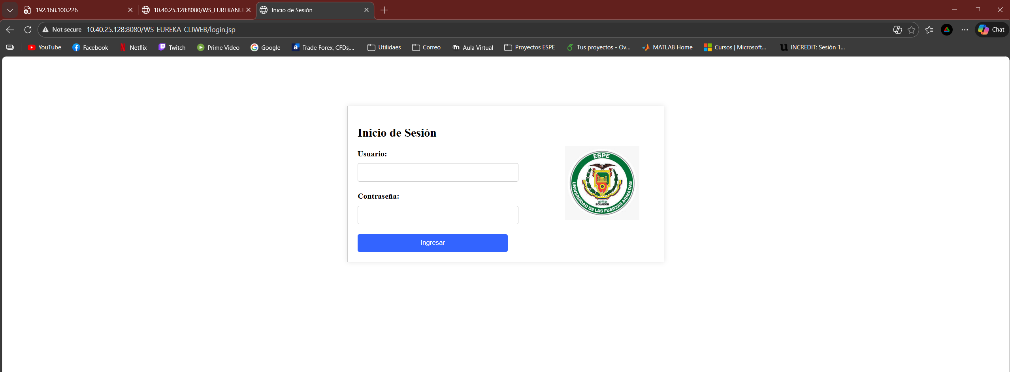

Figura 121 Ejecución Vista Principal

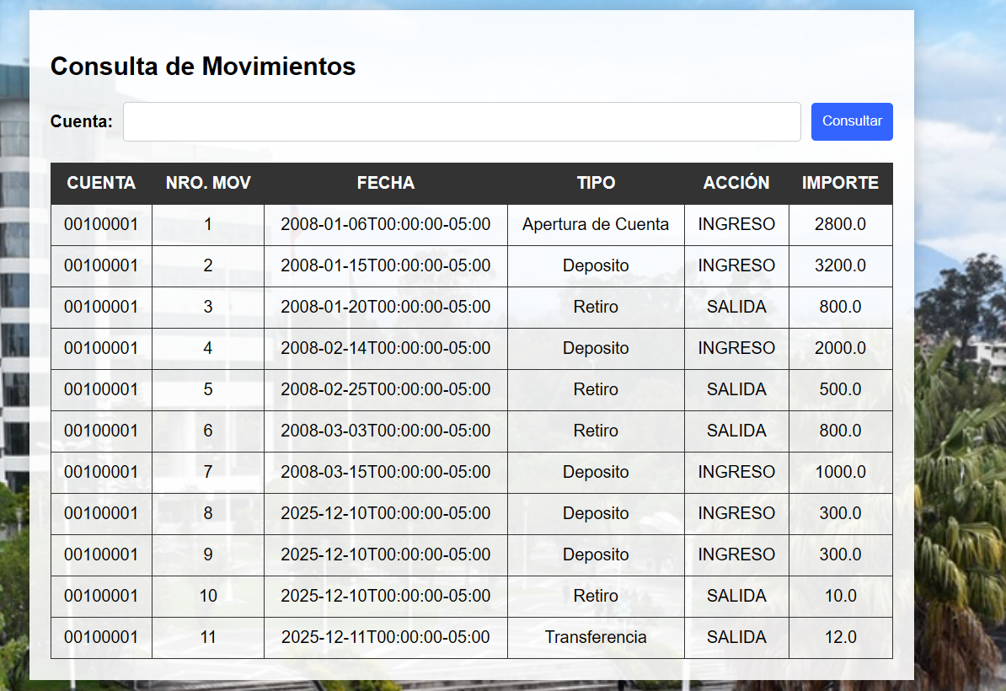

*Figura 122 Ejecución Vista Consultar Movimientos.*

## APLICACIÓN CLIENTE

### CREACIÓN DEL PROYECTO MÓVIL

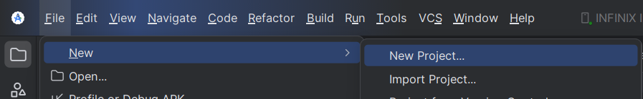

Figura 125 Creación Nuevo Proyecto

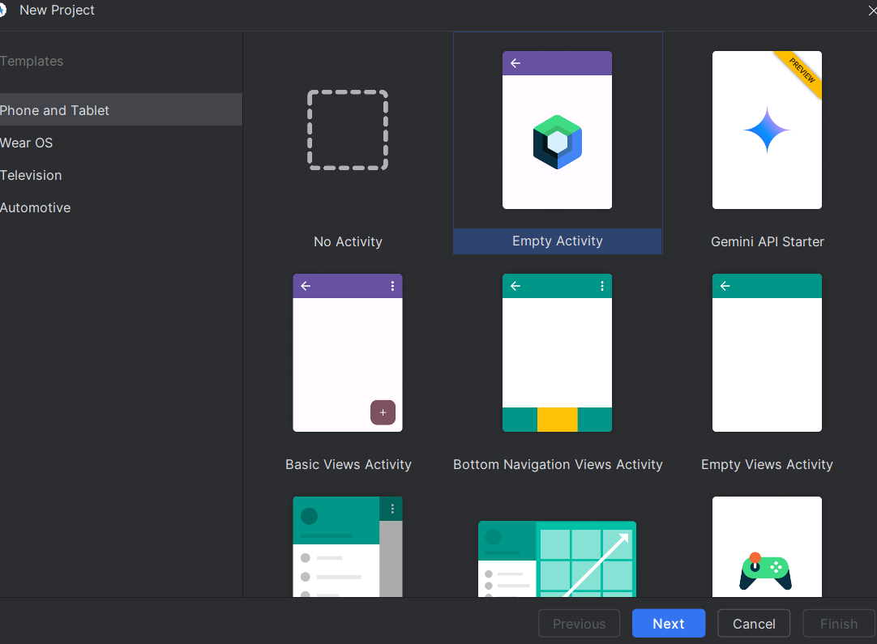

Figura 126 Creación Empty Activity

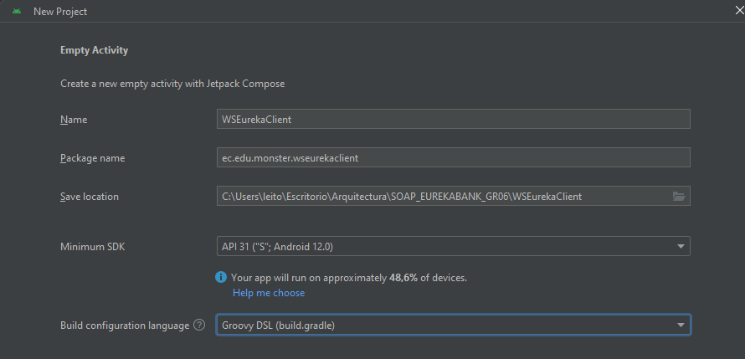

Figura 127 Configuración Nuevo Proyecto

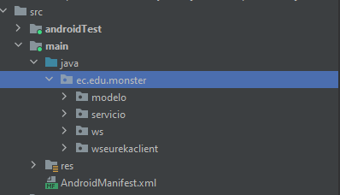

Figura 128 Estructura proyecto



Figura 129 Creación nueva clase en paquete modelo

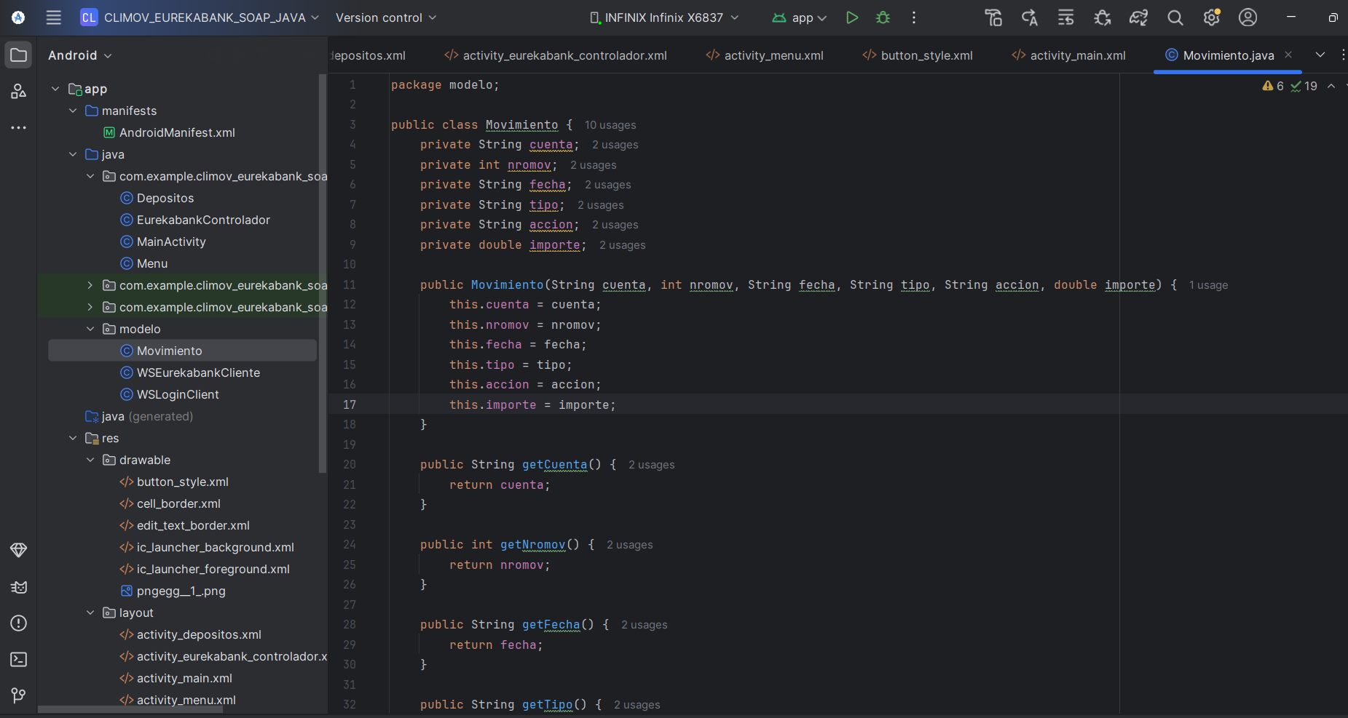

Figura 130 Codificación clase Movimiento

Tabla 27 codificación clase Movimiento

|  |
| --- |
| package ec.edu.monster.modelo;  import java.util.Date;  public class Movimiento {   private String cuenta;  private int nromov;  private Date fecha;  private String tipo;  private String accion;  private double importe;   public Movimiento() {  // Constructor vacío  }   // Getters y Setters para los campos  public String getCuenta() {  return cuenta;  }   public void setCuenta(String cuenta) {  this.cuenta = cuenta;  }   public int getNromov() {  return nromov;  }   public void setNromov(int nromov) {  this.nromov = nromov;  }   public Date getFecha() {  return fecha;  }   public void setFecha(Date fecha) {  this.fecha = fecha;  }   public String getTipo() {  return tipo;  }   public void setTipo(String tipo) {  this.tipo = tipo;  }   public String getAccion() {  return accion;  }   public void setAccion(String accion) {  this.accion = accion;  }   public double getImporte() {  return importe;  }   public void setImporte(double importe) {  this.importe = importe;  } } |



Figura 131 Creación clase MovimientoAdapter

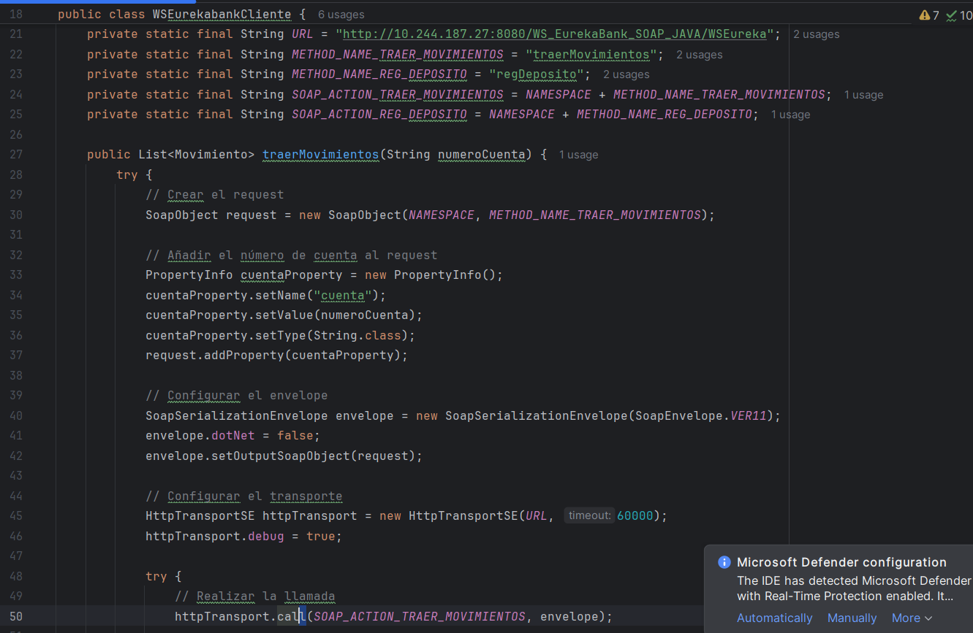

Figura 132 Codificación clase MovimientoAdapter

Tabla 28 codificación clase MovimientoAdapter

|  |
| --- |
| package ec.edu.monster.modelo;  import android.view.LayoutInflater; import android.view.View; import android.view.ViewGroup; import android.widget.TextView; import androidx.annotation.NonNull; import androidx.recyclerview.widget.RecyclerView;  import java.text.SimpleDateFormat; import java.util.List; import java.util.Locale;  import ec.edu.monster.wseurekaclient.R;  public class MovimientoAdapter extends RecyclerView.Adapter<MovimientoAdapter.MovimientoViewHolder> {   private List<Movimiento> movimientos;  private SimpleDateFormat dateFormat = new SimpleDateFormat("dd/MM/yyyy", Locale.*getDefault*());   public MovimientoAdapter(List<Movimiento> movimientos) {  this.movimientos = movimientos;  }   @NonNull  @Override  public MovimientoViewHolder onCreateViewHolder(@NonNull ViewGroup parent, int viewType) {  View itemView = LayoutInflater.*from*(parent.getContext()).inflate(R.layout.*item_movimiento*, parent, false);  return new MovimientoViewHolder(itemView);  }   @Override  public void onBindViewHolder(@NonNull MovimientoViewHolder holder, int position) {  Movimiento movimiento = movimientos.get(position);  holder.textViewCuenta.setText(movimiento.getCuenta());  holder.textViewNroMovimiento.setText(String.*valueOf*(movimiento.getNromov()));  holder.textViewFecha.setText(dateFormat.format(movimiento.getFecha()));  holder.textViewTipo.setText(movimiento.getTipo());  holder.textViewAccion.setText(movimiento.getAccion());  holder.textViewImporte.setText(String.*valueOf*(movimiento.getImporte()));  }   @Override  public int getItemCount() {  return movimientos.size();  }   public static class MovimientoViewHolder extends RecyclerView.ViewHolder {  public TextView textViewCuenta;  public TextView textViewNroMovimiento;  public TextView textViewFecha;  public TextView textViewTipo;  public TextView textViewAccion;  public TextView textViewImporte;  public TextView textViewReferencia;   public MovimientoViewHolder(View itemView) {  super(itemView);  textViewCuenta = itemView.findViewById(R.id.*textViewCuentaItem*);  textViewNroMovimiento = itemView.findViewById(R.id.*textViewNroMovimientoItem*);  textViewFecha = itemView.findViewById(R.id.*textViewFechaItem*);  textViewTipo = itemView.findViewById(R.id.*textViewTipoItem*);  textViewAccion = itemView.findViewById(R.id.*textViewAccionItem*);  textViewImporte = itemView.findViewById(R.id.*textViewImporteItem*);  textViewReferencia = itemView.findViewById(R.id.*textViewReferenciaItem*);  }  }  public void updateMovimientos(List<Movimiento> nuevosMovimientos) {  this.movimientos.clear();  this.movimientos.addAll(nuevosMovimientos);  notifyDataSetChanged();  }  } |

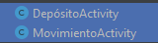

Figura 133 Creación clases DepósitoActivity y MovimientoActivity en paquete servicio

Tabla 29 Codificación clase DepósitoActivity

|  |
| --- |
| package ec.edu.monster.servicio;  import android.app.AlertDialog; import android.content.DialogInterface; import android.os.Bundle; import android.util.Log; import android.view.View; import android.widget.Button; import android.widget.EditText; import android.widget.Toast;  import java.util.concurrent.Callable; import java.util.concurrent.ExecutionException; import java.util.concurrent.ExecutorService; import java.util.concurrent.Executors; import java.util.concurrent.Future;  import androidx.appcompat.app.AppCompatActivity; import ec.edu.monster.ws.WebServiceHelper; import ec.edu.monster.wseurekaclient.R;  public class DepósitoActivity extends AppCompatActivity {  private ExecutorService executorService = Executors.*newSingleThreadExecutor*();  private static final String *TAG* = "DepositoActivity";   private EditText editTextNumeroCuenta;  private EditText editTextImporte;  private Button buttonDepositar;  private Button buttonBack;   @Override  protected void onCreate(Bundle savedInstanceState) {  super.onCreate(savedInstanceState);  setContentView(R.layout.*activity_deposito*);   editTextNumeroCuenta = findViewById(R.id.*editTextNumeroCuenta*);  editTextImporte = findViewById(R.id.*editTextImporte*);  buttonDepositar = findViewById(R.id.*buttonDepositar*);  buttonBack = findViewById(R.id.*buttonBack*);   buttonDepositar.setOnClickListener(new View.OnClickListener() {  @Override  public void onClick(View v) {  String numeroCuenta = editTextNumeroCuenta.getText().toString();  String importeStr = editTextImporte.getText().toString();   Log.*d*(*TAG*, "Número de cuenta ingresado: " + numeroCuenta);  Log.*d*(*TAG*, "Importe ingresado: " + importeStr);   if (numeroCuenta.isEmpty() || importeStr.isEmpty()) {  Toast.*makeText*(DepósitoActivity.this, "Por favor, completa todos los campos", Toast.*LENGTH_SHORT*).show();  return;  }   double importe = Double.*parseDouble*(importeStr);   // Realizar el depósito llamando al Web Service  realizarDeposito(numeroCuenta, importe);  }  });   buttonBack.setOnClickListener(new View.OnClickListener() {  @Override  public void onClick(View v) {  finish(); // Volver a la actividad anterior  }  });  }   private void realizarDeposito(final String cuenta, final double importe) {  Callable<Boolean> callable = new Callable<Boolean>() {  @Override  public Boolean call() throws Exception {  // Llamar a la función de WebServiceHelper para realizar el depósito  return WebServiceHelper.*regDeposito*(cuenta, importe);  }  };   Future<Boolean> future = executorService.submit(callable);   try {  boolean resultado = future.get(); // This will block until the result is available  if (resultado) {  Log.*d*(*TAG*, "Depósito realizado con éxito");  mostrarAlerta("Depósito realizado con éxito");  } else {  Log.*e*(*TAG*, "Error al realizar el depósito: El servicio devolvió falso");  runOnUiThread(new Runnable() {  @Override  public void run() {  Toast.*makeText*(DepósitoActivity.this, "Error al realizar el depósito: El servicio devolvió falso", Toast.*LENGTH_SHORT*).show();  }  });  }  } catch (InterruptedException e) {  Log.*e*(*TAG*, "Error al realizar el depósito: Interrumpido", e);  Thread.*currentThread*().interrupt(); // Restore interrupted status  runOnUiThread(new Runnable() {  @Override  public void run() {  Toast.*makeText*(DepósitoActivity.this, "Error al realizar el depósito: Interrumpido", Toast.*LENGTH_SHORT*).show();  }  });  } catch (ExecutionException e) {  Log.*e*(*TAG*, "Error al realizar el depósito: Excepción durante la ejecución", e.getCause());  runOnUiThread(new Runnable() {  @Override  public void run() {  Toast.*makeText*(DepósitoActivity.this, "Error al realizar el depósito: Excepción durante la ejecución", Toast.*LENGTH_SHORT*).show();  }  });  } catch (Exception e) {  Log.*e*(*TAG*, "Error al realizar el depósito: Otra excepción", e);  runOnUiThread(new Runnable() {  @Override  public void run() {  Toast.*makeText*(DepósitoActivity.this, "Error al realizar el depósito: Otra excepción", Toast.*LENGTH_SHORT*).show();  }  });  }  }   @Override  protected void onDestroy() {  super.onDestroy();  executorService.shutdown();  }   // Método para mostrar un AlertDialog de depósito exitoso  private void mostrarAlerta(String mensaje) {  new AlertDialog.Builder(DepósitoActivity.this)  .setMessage(mensaje)  .setPositiveButton("Aceptar", new DialogInterface.OnClickListener() {  @Override  public void onClick(DialogInterface dialog, int which) {  dialog.dismiss();  }  })  .show();  } }  Tabla 30 Codificación clase MovimientoActivity  package ec.edu.monster.servicio;  import android.os.Bundle; import android.util.Log; import android.view.View; import android.widget.Button; import android.widget.EditText; import android.widget.TextView;  import androidx.annotation.Nullable; import androidx.appcompat.app.AppCompatActivity; import androidx.recyclerview.widget.LinearLayoutManager; import androidx.recyclerview.widget.RecyclerView; import ec.edu.monster.wseurekaclient.R; import java.util.ArrayList; import java.util.List; import ec.edu.monster.modelo.MovimientoAdapter; import ec.edu.monster.modelo.Movimiento; import ec.edu.monster.ws.WebServiceHelper; public class MovimientoActivity extends AppCompatActivity {   private static final String *TAG* = "MovimientoActivity";   private EditText editTextNumeroCuenta;  private Button buttonConsultar, buttonBack;  private RecyclerView recyclerViewMovimientos;  private TextView textViewError;  private MovimientoAdapter movimientoAdapter;   @Override  protected void onCreate(@Nullable Bundle savedInstanceState) {  super.onCreate(savedInstanceState);  setContentView(R.layout.*activity_consulta_movimiento*);   editTextNumeroCuenta = findViewById(R.id.*editTextNumeroCuenta*);  buttonConsultar = findViewById(R.id.*buttonConsultar*);  buttonBack = findViewById(R.id.*buttonBack*);  recyclerViewMovimientos = findViewById(R.id.*recyclerViewMovimientos*);  textViewError = findViewById(R.id.*textViewError*);   recyclerViewMovimientos.setLayoutManager(new LinearLayoutManager(this));  movimientoAdapter = new MovimientoAdapter(new ArrayList<>());  recyclerViewMovimientos.setAdapter(movimientoAdapter);   buttonConsultar.setOnClickListener(new View.OnClickListener() {  @Override  public void onClick(View v) {  consultarMovimientos();  }  });   buttonBack.setOnClickListener(new View.OnClickListener() {  @Override  public void onClick(View v) {  onBackPressed();  }  });  }   private void consultarMovimientos() {  String numeroCuenta = editTextNumeroCuenta.getText().toString().trim();   Log.*d*(*TAG*, "Consultando movimientos para número de cuenta: " + numeroCuenta);   if (!numeroCuenta.isEmpty()) {  new Thread(new Runnable() {  @Override  public void run() {  List<Movimiento> movimientos = WebServiceHelper.*traerMovimientos*(numeroCuenta);  runOnUiThread(new Runnable() {  @Override  public void run() {  if (movimientos != null && !movimientos.isEmpty()) {  textViewError.setVisibility(View.*GONE*);  movimientoAdapter.updateMovimientos(movimientos);  Log.*d*(*TAG*, "Se encontraron " + movimientos.size() + " movimientos.");  } else {  textViewError.setVisibility(View.*VISIBLE*);  movimientoAdapter.updateMovimientos(new ArrayList<>());  Log.*d*(*TAG*, "No se encontraron movimientos para el número de cuenta: " + numeroCuenta);  }  }  });  }  }).start();  } else {  Log.*d*(*TAG*, "El número de cuenta está vacío.");  }  }  } |

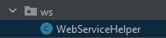

Figura 134 Creación clase WebServiceHelper

Tabla 31 Codificación clase WebServiceHelper

|  |
| --- |
| package ec.edu.monster.ws;  import android.util.Log;  import org.ksoap2.SoapEnvelope;  import org.ksoap2.serialization.PropertyInfo;  import org.ksoap2.serialization.SoapObject;  import org.ksoap2.serialization.SoapPrimitive;  import org.ksoap2.serialization.SoapSerializationEnvelope;  import org.ksoap2.transport.HttpTransportSE;  import java.util.ArrayList;  import java.util.Date;  import java.util.List;  import java.util.Vector;  import ec.edu.monster.modelo.Movimiento;  import java.text.DecimalFormat;  import ec.edu.monster.modelo.Movimiento;  public class WebServiceHelper {  private static final String NAMESPACE = "http://ws.monster.edu.ec/";  private static final String URL = "http://192.168.0.103:8080/WS_Eureka/WSEureka?wsdl";  private static final String TAG = "WebServiceHelper";  public static List<Movimiento> traerMovimientos(String numeroCuenta) {  String methodName = "traerMovimientos";  String SOAP_ACTION = "http://ws.monster.edu.ec/WSEureka/traerMovimientosRequest";  SoapObject request = new SoapObject(NAMESPACE, methodName);  request.addProperty("numeroCuenta", numeroCuenta);  SoapSerializationEnvelope envelope = new SoapSerializationEnvelope(SoapEnvelope.VER11);  envelope.setOutputSoapObject(request);  HttpTransportSE transport = new HttpTransportSE(URL);  try {  transport.call(SOAP_ACTION, envelope);  Object response = envelope.getResponse();  if (response instanceof Vector) {  Vector<SoapObject> responseVector = (Vector<SoapObject>) response;  List<Movimiento> movimientos = new ArrayList<>();  for (SoapObject movimientoObject : responseVector) {  Movimiento movimiento = new Movimiento();  try {  movimiento.setCuenta(movimientoObject.getProperty("cuenta").toString());  movimiento.setNromov(Integer.parseInt(movimientoObject.getProperty("nromov").toString()));  // Implementa el método parseDate adecuadamente  movimiento.setFecha(parseDate(movimientoObject.getProperty("fecha").toString()));  movimiento.setTipo(movimientoObject.getProperty("tipo").toString());  movimiento.setAccion(movimientoObject.getProperty("accion").toString());  movimiento.setImporte(Double.parseDouble(movimientoObject.getProperty("importe").toString()));  movimientos.add(movimiento);  } catch (Exception e) {  Log.e(TAG, "Error al procesar movimiento: " + e.getMessage());  }  }  return movimientos;  } else {  Log.w(TAG, "Respuesta inesperada del servicio: " + response);  return null;  }  } catch (Exception e) {  Log.e(TAG, "Error en llamada al servicio web: " + e.getMessage(), e);  return null;  }  }  private static Date parseDate(String dateString) {  // Implementa la lógica para convertir la cadena de fecha en un objeto Date según el formato esperado  return new Date(); // Por ejemplo, podrías usar SimpleDateFormat para esto  }  public static boolean regDeposito(final String cuenta, final double importe) {  String methodName = "regDeposito";  String SOAP_ACTION = "http://ws.monster.edu.ec/WSEureka/regDepositoRequest";  SoapObject request = new SoapObject(NAMESPACE, methodName);  PropertyInfo cuentaProp = new PropertyInfo();  cuentaProp.setName("cuenta");  cuentaProp.setValue(cuenta);  cuentaProp.setType(String.class);  request.addProperty(cuentaProp);  // No es necesario formatear el importe aquí  PropertyInfo importeProp = new PropertyInfo();  importeProp.setName("importe");  importeProp.setValue(importe);  importeProp.setType(Double.class); // Tipo de dato del importe como Double  request.addProperty(importeProp);  SoapSerializationEnvelope envelope = new SoapSerializationEnvelope(SoapEnvelope.VER11);  envelope.setOutputSoapObject(request);  HttpTransportSE transport = new HttpTransportSE(URL);  try {  transport.call(SOAP_ACTION, envelope);  SoapPrimitive response = (SoapPrimitive) envelope.getResponse();  Log.d(TAG, "Respuesta recibida: " + response.toString());  return Boolean.parseBoolean(response.toString());  } catch (Exception e) {  Log.e(TAG, "Error en llamada al servicio web: " + e.getMessage(), e);  return false;  }  }  } |

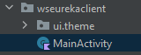

Figura 135 Modificación clase MainActivity

Tabla 32 Codificación clase MainActivity

|  |
| --- |
| package ec.edu.monster.wseurekaclient  import android.content.Intent  import android.os.Bundle  import android.widget.Button  import androidx.appcompat.app.AppCompatActivity // Asegúrate de importar AppCompatActivity aquí  import ec.edu.monster.servicio.DepósitoActivity  import ec.edu.monster.servicio.MovimientoActivity  class MainActivity : AppCompatActivity() {  override fun onCreate(savedInstanceState: Bundle?) {  super.onCreate(savedInstanceState)  setContentView(R.layout.activity_menu)  findViewById<Button>(R.id.btnConsultaMovimiento).setOnClickListener {  val intent = Intent(this, MovimientoActivity::class.java)  startActivity(intent)  }  findViewById<Button>(R.id.btnDeposito).setOnClickListener {  val intent = Intent(this, DepósitoActivity::class.java)  startActivity(intent)  }  }  } |

VISTA

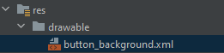

Figura 136 Creación archivo button_background

Tabla 33 Codificación archivo button_background

|  |
| --- |
| <?xml version="1.0" encoding="utf-8"?>  <shape xmlns:android="http://schemas.android.com/apk/res/android"  android:shape="rectangle">  <solid android:color="@color/colorPrimary" /> <!-- Color de fondo del botón -->  <corners android:radius="8dp" /> <!-- Esquinas redondeadas del botón -->  </shape> |

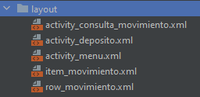

Figura 137 Creación archivos en carpeta layout

Tabla 34 Codificación archivo activity_consulta_movimiento

|  |
| --- |
| <?xml version="1.0" encoding="utf-8"?>  <LinearLayout xmlns:android="http://schemas.android.com/apk/res/android"  android:layout_width="match_parent"  android:layout_height="match_parent"  android:orientation="vertical"  android:padding="16dp">  <EditText  android:id="@+id/editTextNumeroCuenta"  android:layout_width="match_parent"  android:layout_height="wrap_content"  android:hint="Número de Cuenta"  android:inputType="number"  android:layout_marginBottom="16dp" />  <Button  android:id="@+id/buttonConsultar"  android:layout_width="wrap_content"  android:layout_height="wrap_content"  android:text="Consultar"  android:layout_gravity="center_horizontal"  android:layout_marginBottom="16dp" />  <Button  android:id="@+id/buttonBack"  android:layout_width="wrap_content"  android:layout_height="wrap_content"  android:text="Volver"  android:layout_marginTop="16dp"  android:onClick="onBackButtonClick"/>  <!-- TextViews para mostrar los datos de los movimientos -->  <LinearLayout  android:layout_width="match_parent"  android:layout_height="wrap_content"  android:orientation="horizontal"  android:gravity="center_vertical">  <TextView  android:id="@+id/textViewCuenta"  android:layout_width="0dp"  android:layout_height="wrap_content"  android:layout_weight="1"  android:padding="8dp"  android:text="Cuenta"  android:textStyle="bold" />  <TextView  android:id="@+id/textViewNroMovimiento"  android:layout_width="0dp"  android:layout_height="wrap_content"  android:layout_weight="1"  android:padding="8dp"  android:text="Nro Movimiento"  android:textStyle="bold" />  <TextView  android:id="@+id/textViewFecha"  android:layout_width="0dp"  android:layout_height="wrap_content"  android:layout_weight="1"  android:padding="8dp"  android:text="Fecha"  android:textStyle="bold" />  <TextView  android:id="@+id/textViewTipo"  android:layout_width="0dp"  android:layout_height="wrap_content"  android:layout_weight="1"  android:padding="8dp"  android:text="Tipo"  android:textStyle="bold" />  <TextView  android:id="@+id/textViewAccion"  android:layout_width="0dp"  android:layout_height="wrap_content"  android:layout_weight="1"  android:padding="8dp"  android:text="Acción"  android:textStyle="bold" />  <TextView  android:id="@+id/textViewImporte"  android:layout_width="0dp"  android:layout_height="wrap_content"  android:layout_weight="1"  android:padding="8dp"  android:text="Importe"  android:textStyle="bold" />  <TextView  android:id="@+id/textViewReferencia"  android:layout_width="0dp"  android:layout_height="wrap_content"  android:layout_weight="1"  android:padding="8dp"  android:text="Referencia"  android:textStyle="bold" />  </LinearLayout>  <!-- RecyclerView para mostrar los datos de los movimientos -->  <androidx.recyclerview.widget.RecyclerView  android:id="@+id/recyclerViewMovimientos"  android:layout_width="match_parent"  android:layout_height="wrap_content"  android:layout_marginTop="16dp"  android:layout_marginBottom="16dp" />  <!-- TextView para mostrar un mensaje de error -->  <TextView  android:id="@+id/textViewError"  android:layout_width="wrap_content"  android:layout_height="wrap_content"  android:layout_gravity="center_horizontal"  android:text="No se encontraron movimientos"  android:textColor="@android:color/holo_red_dark"  android:textSize="18sp"  android:visibility="gone" />  </LinearLayout> |

Tabla 35 Codificación archivo activity_deposito

|  |
| --- |
| <?xml version="1.0" encoding="utf-8"?>  <LinearLayout xmlns:android="http://schemas.android.com/apk/res/android"  android:layout_width="match_parent"  android:layout_height="match_parent"  android:orientation="vertical"  android:padding="16dp">  <EditText  android:id="@+id/editTextNumeroCuenta"  android:layout_width="match_parent"  android:layout_height="wrap_content"  android:hint="Número de Cuenta"  android:inputType="text" />  <EditText  android:id="@+id/editTextImporte"  android:layout_width="match_parent"  android:layout_height="wrap_content"  android:hint="Importe"  android:inputType="numberDecimal"  android:layout_marginTop="16dp" />  <Button  android:id="@+id/buttonDepositar"  android:layout_width="match_parent"  android:layout_height="wrap_content"  android:text="Depositar"  android:layout_marginTop="16dp" />  <Button  android:id="@+id/buttonBack"  android:layout_width="wrap_content"  android:layout_height="wrap_content"  android:text="Volver"  android:layout_marginTop="16dp"  android:onClick="onBackButtonClick"/>  </LinearLayout> |

Tabla 36 Codificación archivo activity_menu

|  |
| --- |
| <?xml version="1.0" encoding="utf-8"?> <LinearLayout xmlns:android="http://schemas.android.com/apk/res/android"  xmlns:app="http://schemas.android.com/apk/res-auto"  xmlns:tools="http://schemas.android.com/tools"  android:layout_width="match_parent"  android:layout_height="match_parent"  android:orientation="vertical"  android:background="@drawable/monsteractivity">   <ImageView  android:id="@+id/imageView2"  android:layout_width="350dp"  android:layout_height="250dp"  android:layout_gravity="center_horizontal"  android:layout_marginTop="50dp"  android:src="@drawable/logo"  android:scaleType="fitCenter" />    <Button  android:id="@+id/btnDeposito"  android:layout_width="wrap_content"  android:layout_height="wrap_content"  android:layout_gravity="center_horizontal"  android:layout_marginTop="30dp"  android:background="@drawable/button_background"  android:elevation="4dp"  android:paddingStart="24dp"  android:paddingTop="12dp"  android:paddingEnd="24dp"  android:paddingBottom="12dp"  android:stateListAnimator="@null"  android:text="Depósito"  android:textColor="@android:color/white"  android:textSize="18sp" />   <Button  android:id="@+id/btnConsultaMovimiento"  android:layout_width="wrap_content"  android:layout_height="wrap_content"  android:layout_gravity="center_horizontal"  android:layout_marginTop="50dp"  android:background="@drawable/button_background"  android:elevation="4dp"  android:paddingStart="24dp"  android:paddingTop="12dp"  android:paddingEnd="24dp"  android:paddingBottom="12dp"  android:stateListAnimator="@null"  android:text="Consulta Movimiento"  android:textColor="@android:color/white"  android:textSize="18sp" />  </LinearLayout> |

Tabla 37 Codificación archivo item_movimiento

|  |
| --- |
| <?xml version="1.0" encoding="utf-8"?> <LinearLayout xmlns:android="http://schemas.android.com/apk/res/android"  android:layout_width="match_parent"  android:layout_height="wrap_content"  android:orientation="horizontal"  android:padding="8dp">   <TextView  android:id="@+id/textViewCuentaItem"  android:layout_width="0dp"  android:layout_height="wrap_content"  android:layout_weight="1"  android:padding="4dp"  android:text="Cuenta" />   <TextView  android:id="@+id/textViewNroMovimientoItem"  android:layout_width="0dp"  android:layout_height="wrap_content"  android:layout_weight="1"  android:padding="4dp"  android:text="Nro Movimiento" />   <TextView  android:id="@+id/textViewFechaItem"  android:layout_width="0dp"  android:layout_height="wrap_content"  android:layout_weight="1"  android:padding="4dp"  android:text="Fecha" />   <TextView  android:id="@+id/textViewTipoItem"  android:layout_width="0dp"  android:layout_height="wrap_content"  android:layout_weight="1"  android:padding="4dp"  android:text="Tipo" />   <TextView  android:id="@+id/textViewAccionItem"  android:layout_width="0dp"  android:layout_height="wrap_content"  android:layout_weight="1"  android:padding="4dp"  android:text="Acción" />   <TextView  android:id="@+id/textViewImporteItem"  android:layout_width="0dp"  android:layout_height="wrap_content"  android:layout_weight="1"  android:padding="4dp"  android:text="Importe" />   <TextView  android:id="@+id/textViewReferenciaItem"  android:layout_width="0dp"  android:layout_height="wrap_content"  android:layout_weight="1"  android:padding="4dp"  android:text="Referencia" /> </LinearLayout> |

Tabla 38 Codificación archivo row_movimiento

|  |
| --- |
| <?xml version="1.0" encoding="utf-8"?>  <LinearLayout xmlns:android="http://schemas.android.com/apk/res/android"  android:layout_width="match_parent"  android:layout_height="wrap_content"  android:orientation="horizontal"  android:padding="8dp">  <TextView  android:id="@+id/textViewCuentaItem"  android:layout_width="0dp"  android:layout_height="wrap_content"  android:layout_weight="1"  android:padding="4dp"  android:text="Cuenta" />  <TextView  android:id="@+id/textViewNroMovimientoItem"  android:layout_width="0dp"  android:layout_height="wrap_content"  android:layout_weight="1"  android:padding="4dp"  android:text="Nro Movimiento" />  <TextView  android:id="@+id/textViewFechaItem"  android:layout_width="0dp"  android:layout_height="wrap_content"  android:layout_weight="1"  android:padding="4dp"  android:text="Fecha" />  <TextView  android:id="@+id/textViewTipoItem"  android:layout_width="0dp"  android:layout_height="wrap_content"  android:layout_weight="1"  android:padding="4dp"  android:text="Tipo" />  <TextView  android:id="@+id/textViewAccionItem"  android:layout_width="0dp"  android:layout_height="wrap_content"  android:layout_weight="1"  android:padding="4dp"  android:text="Acción" />  <TextView  android:id="@+id/textViewImporteItem"  android:layout_width="0dp"  android:layout_height="wrap_content"  android:layout_weight="1"  android:padding="4dp"  android:text="Importe" />  <TextView  android:id="@+id/textViewReferenciaItem"  android:layout_width="0dp"  android:layout_height="wrap_content"  android:layout_weight="1"  android:padding="4dp"  android:text="Referencia" />  </LinearLayout> |

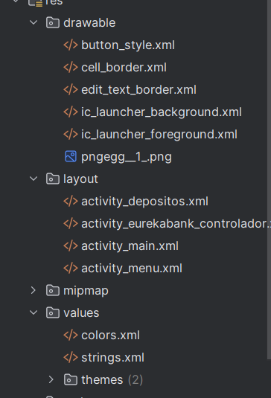

Figura 138 Creación archivos en carpeta values

Tabla 39 Codificación archivo colors

|  |
| --- |
| <?xml version="1.0" encoding="utf-8"?>  <resources>  <color name="colorPrimary">#3F51B5</color>  <color name="colorPrimaryDark">#303F9F</color>  <color name="colorAccent">#FF4081</color>  <color name="purple_200">#FFBB86FC</color>  <color name="purple_500">#FF6200EE</color>  <color name="purple_700">#FF3700B3</color>  <color name="teal_200">#FF03DAC5</color>  <color name="teal_700">#FF018786</color>  <color name="black">#FF000000</color>  <color name="white">#FFFFFFFF</color>  </resources> |

Tabla 40 Codificación archivo strings

|  |
| --- |
| <resources>  <string name="app_name">WSEurekaCLient</string>  </resources>  Tabla 41 Codificación archivo styles  <resources>  <!-- Base application theme -->  <style name="AppTheme" parent="Theme.AppCompat.Light.DarkActionBar">  <!-- Customize your theme here -->  <item name="colorPrimary">@color/colorPrimary</item>  <item name="colorPrimaryDark">@color/colorPrimaryDark</item>  <item name="colorAccent">@color/colorAccent</item>  </style>  <!-- Tema para la actividad MainActivity -->  <style name="Theme.WSEurekaClient" parent="Theme.AppCompat.Light.DarkActionBar">  <!-- Personaliza el tema aquí si es necesario -->  </style>  </resources>  Tabla 42 Codificación AndroidManifest  <manifest xmlns:android="http://schemas.android.com/apk/res/android">  <uses-permission android:name="android.permission.INTERNET" />  <application  android:allowBackup="true"  android:icon="@mipmap/ic_launcher"  android:label="@string/app_name"  android:roundIcon="@mipmap/ic_launcher_round"  android:supportsRtl="true"  android:usesCleartextTraffic="true"  android:theme="@style/AppTheme"> <!-- Aquí se aplica el tema base de la aplicación -->  <activity  android:name=".MainActivity"  android:exported="true"  android:label="@string/app_name">  <intent-filter>  <action android:name="android.intent.action.MAIN" />  <category android:name="android.intent.category.LAUNCHER" />  </intent-filter>  </activity>  <activity android:name="ec.edu.monster.servicio.MovimientoActivity"></activity>  <activity android:name="ec.edu.monster.servicio.DepósitoActivity"></activity>  </application>  </manifest> |

Ejecucion

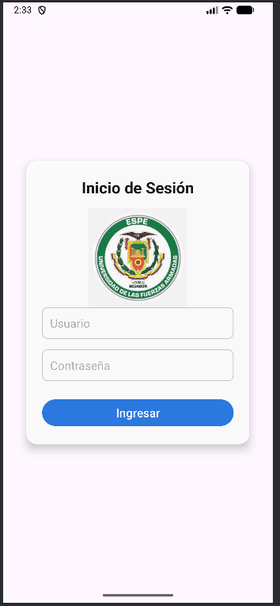  
Figura 139 Ejecución Pantalla Principal

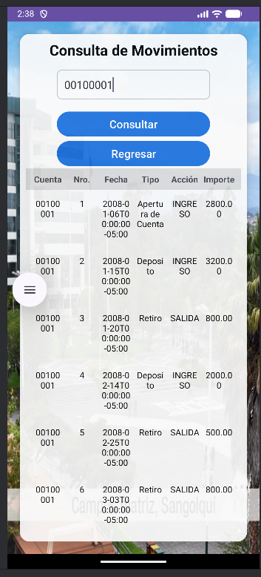

Figura 140 Ejecución Pantalla Depósitos

### CONCLUSIONES

### SOAP (Simple Object Access Protocol) es un protocolo estándar que establece cómo se deben enviar y recibir los mensajes. Aunque es más rígido y complejo en comparación con REST, ofrece mayor robustez y seguridad.

### Java cuenta con diversas herramientas y frameworks, como JAX-WS (Java API for XML Web Services) y Apache CXF, que facilitan tanto el desarrollo como el consumo de servicios SOAP.

### RECOMENDACIONES

* Utilizar las capacidades integradas de Apache NetBeans para desarrollar y consumir servicios SOAP con JAX-WS. NetBeans proporciona asistentes y plantillas que facilitan la generación de servicios y clientes SOAP.
* Desplegar los servicios SOAP en servidores de aplicaciones como Apache Tomcat o GlassFish, que son compatibles y están bien integrados con NetBeans.